Asignatura: Proyecto de Título (TIH184)
Sección: D-IEI-N8-P1-C2/D
Académico guía: Teresa Jesús Tapia Soto
Integrantes del equipo: Hernán Espinoza, Anita Marchant, Erick Silva

Fecha de entrega: 3 de noviembre de 2026

DESARROLLO E IMPLEMENTACIÓN
DEL PROYECTO DE TÍTULO

EspaciGo

Contenido
Índice pendiente: en Word, actualiza los campos (Ctrl+A y F9).

Índice de tablas y figuras
Tablas
Índice pendiente: en Word, actualiza los campos (Ctrl+A y F9).
Figuras
Índice pendiente: en Word, actualiza los campos (Ctrl+A y F9).

- Introducción
EspaciGo se formula como una plataforma que facilita el arriendo de espacios comerciales y articula publicación, búsqueda, reserva y gestión de la operación. La entrega ES1 estableció el problema, los objetivos, los requisitos y una propuesta de arquitectura, y permanece como línea base cerrada: no se reescribe para hacerla coincidir con decisiones posteriores.
Esta entrega aborda el desarrollo del proyecto. El capítulo II compara tecnologías, metodologías y herramientas con criterios de factibilidad técnica, económica e implementativa. El capítulo III presenta el diseño: procesos BPMN, casos de uso, componentes, modelo de datos con su diccionario, topología de comunicaciones, infraestructura y arquitectura. El capítulo IV fija indicadores y niveles de servicio con su método de medición; el capítulo V el plan de pruebas y las normas adoptadas; el capítulo VI la disponibilidad, la continuidad y la mantención; y el capítulo VII el cronograma. Los capítulos VIII a X cierran el informe con las conclusiones, las referencias y los anexos.
El trabajo se apoya en un registro propio por tema, con la pregunta que cada uno declara, sus fuentes fechadas, sus hallazgos y sus límites. La redacción y la investigación paralela se coordinan en un tablero que registra qué agente tomó cada tarea, qué archivos cambió y con qué resultado, y cada decisión nueva respecto de la entrega anterior queda fechada con su motivo en el contexto de la entrega.
El alcance es de diseño y planificación. Al 23 de septiembre de 2026 no existen funcionalidades implementadas, mediciones del producto, contratos con proveedores ni presupuesto aprobado, y el informe no los presenta como tales. Las metas heredadas de ES1 —99,9 % de disponibilidad mensual, RPO de 4 horas, RTO de 6 horas, 200 usuarios concurrentes y cobertura de pruebas— son criterios por verificar, no resultados alcanzados. Los marcadores «PENDIENTE» señalan lo que falta y se conservan a propósito, para distinguir lo documentado de lo pendiente.
La estructura sigue la plantilla institucional y los diecisiete criterios de la rúbrica, cuyas ponderaciones se contrastaron entre los instrumentos disponibles. La versión final en Word, con sus tablas de contenido y la verificación visual de las referencias, se genera al cierre del contenido, conforme a la instrucción de posponer el trabajo de formato.
- Detalle de las tecnologías a implementar
La formulación de EspaciGo plantea una plataforma de arriendo de espacios comerciales con once módulos y una arquitectura de componentes modulares. Esta entrega utiliza esa propuesta como punto de partida para examinar su factibilidad técnica, económica y de implementación, y para precisar las herramientas necesarias. Al inicio de ES2 el equipo aún no cuenta con funcionalidades implementadas; por ello, las capacidades documentadas de una tecnología se distinguen de los resultados que deberán obtenerse mediante desarrollo y pruebas.
  - Análisis cualitativo y cuantitativo de las tecnologías que serán implementadas
    - Necesidades que orientan la comparación
La selección debe responder al ciclo de publicación, búsqueda, reserva, pago y contratación de EspaciGo. La línea base propone Next.js para la presentación, Go para el backend modular, PostgreSQL con PostGIS para los datos operativos y Docker sobre GCP para el despliegue. Estas decisiones constituyen las candidatas iniciales que se examinan en ES2.
La entrega anterior fija condiciones que permiten orientar la evaluación: búsqueda en un máximo de dos segundos con 200 usuarios concurrentes (RNF-001), idempotencia de pagos (RNF-012), disponibilidad mensual de 99,9 % (RNF-009), recuperación con RPO máximo de cuatro horas y RTO máximo de seis horas (RNF-010), y capacidad de 500 usuarios concurrentes y 100 escrituras por segundo (RNF-030). Son objetivos declarados; no son mediciones obtenidas por el producto.
    - Comparación cualitativa por capa
Presentación. La documentación de Next.js permite sustentar la composición de componentes de servidor y de cliente. Para EspaciGo, se propone evaluar esa separación en las páginas públicas del catálogo y en la interacción de búsqueda y reserva. Como alternativa, una aplicación React iniciada desde cero requiere seleccionar y configurar soluciones para enrutamiento y acceso a datos. La comparación debe considerar ese trabajo de integración y el comportamiento de la interfaz; no basta con atribuir mejor rendimiento a un framework por su nombre (Vercel, s. f.-b; React, s. f.).
Backend. Go documenta goroutines y canales; Node.js organiza la atención de trabajo mediante su event loop y mecanismos auxiliares, con la precaución de evitar operaciones que lo bloqueen. Ambos constituyen alternativas que deben contrastarse bajo el mismo flujo funcional. Para conservar la continuidad del diseño se mantiene Go como candidato inicial, pero su ventaja de latencia, memoria o esfuerzo de desarrollo no se considera demostrada en EspaciGo (The Go Authors, s. f.-a; Node.js, s. f.-a).
Persistencia. PostgreSQL documenta transacciones atómicas y PostGIS permite evaluar proximidad mediante ST_DWithin. Son capacidades pertinentes para reservas y búsqueda geográfica. MySQL/InnoDB también documenta transacciones y soporte geoespacial, por lo que se compara como alternativa técnica. Sin embargo, RNF-038 fija PostgreSQL como base: reemplazarlo exigiría registrar y justificar un cambio de requisito en ES2. Se propone contrastar restricciones para evitar reservas incompatibles, consultas por distancia, índices y esfuerzo de implementación con datos equivalentes (PostgreSQL Global Development Group, s. f.-c; PostGIS Project, s. f.-b; Oracle, s. f.).
Ejecución. Cloud Run ofrece una plataforma gestionada para ejecutar aplicaciones y contenedores. Compute Engine permite configurar instancias con sistema operativo, recursos de máquina y almacenamiento. La primera opción coincide con la propuesta de ES1; la segunda permite evaluar un despliegue en máquinas virtuales. La preferencia inicial por un servicio gestionado se fundamenta en reducir tareas operativas del equipo, como inferencia de diseño; todavía deben compararse costos y requisitos de cada escenario (Google Cloud, s. f.-z; Google Cloud, s. f.-j).
Auditoría. La base propone BigQuery como repositorio analítico inmutable. Sin embargo, su documentación incluye operaciones UPDATE y DELETE. En consecuencia, su selección no satisface por sí sola RNF-017. ES2 deberá definir el modelo de permisos, retención y protección contra alteración, y diseñar una prueba que verifique esas propiedades. Esta observación actualiza el análisis de la propuesta, conservando la formulación entregada en la entrega anterior (Google Cloud, s. f.-o).
    - Comparación metodológica
La propuesta de la entrega anterior combina desarrollo iterativo e incremental con prácticas de gestión del PMBOK. La literatura consultada distingue enfoques predictivos, iterativos/incrementales y adaptativos según incertidumbre, cambio y forma de entrega (Burgan & Burgan, 2014; Project Management Institute, 2021).
Para EspaciGo, el catálogo existente permite planificar, pero el acceso a integraciones externas y la capacidad real aún requieren validación. Como valoración del proyecto, se propone conservar incrementos verificables y revisar el alcance después de cada evidencia técnica. Un enfoque exclusivamente predictivo exigiría resolver antes esas incertidumbres; adoptar un marco adaptativo específico exigiría definir roles, prácticas y disponibilidad de retroalimentación. La metodología definitiva se revisará con el equipo antes de cerrar el cronograma.
    - Método de evaluación cuantitativa
Se propone una matriz ponderada por capa, con criterios definidos antes de puntuar alternativas. Los pesos siguientes son una propuesta del análisis, pendiente de revisión del equipo; no son una ponderación institucional.
Tabla 1
Criterios propuestos para comparar alternativas tecnológicas.
Criterio | Peso | Evidencia que permitirá valorar
Adecuación funcional | 25 % | Cobertura del flujo y de los requisitos de la capa
Integridad, seguridad y recuperación | 20 % | Controles, limitaciones y pruebas vinculadas a RNF
Rendimiento y capacidad | 15 % | Latencia, concurrencia, errores y consumo en un escenario reproducible
Costo total del escenario | 15 % | Tarifas, volúmenes, licencias y esfuerzo de operación
Factibilidad de implementación | 15 % | Acceso, competencias y esfuerzo estimado o registrado
Operación y mantenimiento | 10 % | Despliegue, observabilidad, respaldo y reversión
Fuente: elaboración propia.
Nota. Elaboración propia para ES2. Los pesos suman 100 %. Ninguna alternativa recibe todavía un puntaje global.
La escala propuesta es de 0 a 4: 0 indica incumplimiento documentado; 1, brechas sustanciales; 2, cumplimiento condicionado a adaptaciones; 3, adecuación documentada con limitaciones identificadas; y 4, adecuación verificada en el escenario de evaluación. La falta de evidencia se registra como NE: no evaluado, no como cero. Cada celda debe conservar la justificación y la fuente o prueba correspondiente.
Cuando todas las celdas estén sustentadas, el puntaje será P = suma(peso_porcentual × valoración / 4), en una escala de 0 a 100. La valoración no reemplaza un benchmark: se publicarán por separado las mediciones originales. La interpretación del criterio se fijará para cada capa; no se comparará una herramienta de presentación con una base de datos usando un mismo ranking.
Tabla 2
Valoración documental ilustrativa por capa, escala 0–4.
Capa y alternativa | Adec. | Integ. | Costo | Factib. | Oper. | Pond.
Presentación: Next.js sobre React | 4 | 3 | 3 | 3 | 3 | 82,35
Presentación: React desde cero | 3 | 3 | 2 | 2 | 2 | 63,24
Backend: Go | 4 | 3 | 3 | 3 | 3 | 82,35
Backend: Node.js | 4 | 3 | 3 | 3 | 3 | 82,35
Persistencia: PostgreSQL/PostGIS | 4 | 4 | 3 | 3 | 3 | 88,24
Persistencia: MySQL/InnoDB | 3 | 3 | 3 | 2 | 3 | 70,59
Ejecución: Cloud Run | 3 | 3 | NE | 3 | 3 | 75,00
Ejecución: Compute Engine (VM) | 3 | 3 | NE | 2 | 2 | 66,07
Auditoría: Cloud Storage bloqueado | 3 | 3 | 2 | 3 | 3 | 70,59
Auditoría: BigQuery como garantía | 1 | 1 | 3 | 3 | 2 | 45,59
Fuente: elaboración propia.
Nota. Elaboración propia a partir de la documentación citada en esta sección y de las fuentes primarias del inventario de 2.2. Es una valoración ilustrativa de trabajo (SUP-04), no un benchmark ni una medición. Los encabezados abrevian los criterios y su peso: Adec. es adecuación funcional (25 %); Integ., integridad, seguridad y recuperación (20 %); Costo, costo total del escenario (15 %); Factib., factibilidad de implementación (15 %); Oper., operación y mantenimiento (10 %); y Pond., el ponderado documental renormalizado. El criterio «Rendimiento y capacidad» (15 %) queda NE, no evaluado, en todas las capas porque no existe ningún ensayo ejecutado; por eso el ponderado se recalcula sobre el peso evaluado, que es 85 % en presentación, backend, persistencia y auditoría y 70 % en ejecución, donde el costo de Santiago tampoco pudo compararse. Ninguna celda usa el nivel 4, reservado a la adecuación verificada en el escenario de evaluación, y «NE» no equivale a cero.
El resultado separa con claridad dos capas y deja tres diferencias menores. La persistencia y la auditoría concentran la mayor distancia documental: PostgreSQL con PostGIS conserva ventaja por cobertura funcional, integridad y continuidad del diseño, y la retención bloqueada de Cloud Storage supera a BigQuery como garantía de inmutabilidad porque la documentación de BigQuery incluye UPDATE y DELETE. En cambio, Go y Node.js quedan igualados: la ventaja de latencia, memoria o esfuerzo de desarrollo que suele atribuirse a uno u otro no está medida en EspaciGo, de modo que la continuidad de Go se sostiene por menor cambio de diseño y no por superioridad demostrada. Cloud Run supera a las máquinas virtuales en factibilidad y operación, pero su costo en Santiago queda sin evaluar: el ejercicio propio de 2.1 se hizo con precios de Iowa y una carga hipotética, sin exportación del calculador ni SKU comparables. La consecuencia práctica es que la valoración no autoriza a declarar qué alternativa es mejor en rendimiento ni en costo; solo sustenta la decisión provisional de continuidad (SUP-04) con Next.js, Go, PostgreSQL/PostGIS, contenedores y Cloud Run en Santiago, y deja el ensayo comparativo como el trabajo que sustituiría esta tabla.
Tabla 3
Mediciones iniciales previstas a partir de los requisitos de ES1.
Escenario | Objetivo de la base | Datos que se registrarán | Estado
Búsqueda de espacios | RNF-001: máximo 2 s con 200 usuarios | Tiempos individuales, máximo, percentiles auxiliares y errores | Sin ejecutar
Capacidad de persistencia | RNF-030: 500 usuarios y 100 escrituras/s | Carga, escrituras completadas, tiempos, errores e integridad | Sin ejecutar
Reserva simultánea | Validación de disponibilidad, CU-23 | Operaciones concurrentes, estados y reservas aceptadas | Sin ejecutar
Reintento de pago | RNF-012: idempotencia | Claves, intentos y efectos registrados | Sin ejecutar
Fuente: elaboración propia.
Nota. Elaboración propia a partir de los criterios de la entrega anterior. Un percentil no sustituirá el límite máximo especificado; cualquier cambio del criterio deberá justificarse.
    - Factibilidad económica
La entrega anterior eligió la comisión por transacción como modelo de negocio. Para ES2 se investiga un segundo ingreso posible: un destaque pagado por el arrendador dentro del catálogo, limitado a una publicación, categoría, zona y duración. Es una ampliación propuesta, no una decisión validada ni ingreso actual. No debe confundirse con Meta Ads, que sería un gasto de EspaciGo para atraer usuarios. La subasta de Meta combina puja, probabilidad de acción y calidad, de modo que el presupuesto no garantiza reservas; un experimento necesitaría medir adquisición y conversión por categoría (Meta, s. f.).
Para medir la captación se separan los dos embudos: el de arrendadores, con publicaciones aprobadas y disponibles, y el de arrendatarios, con reservas pagadas no anuladas, en la misma zona, categoría y modalidad. El gasto de 357.000 CLP de caja que el Anexo A asigna hipotéticamente a captación durante seis meses es un techo presupuestario a distribuir, no una campaña Meta ejecutada ni una nueva partida de igual monto. Meta Blueprint permite elegir objetivos y revisar resultados, pero ninguna tarifa fija por reserva o retorno de EspaciGo se desprende de ello. La segmentación permitida y las reglas de vivienda deben comprobarse para cada anuncio en Chile; Pixel o API de Conversiones requerirían antes una revisión de datos personales (Meta Blueprint, s. f.-b; Meta Blueprint, s. f.-a; Meta, 2023).
La propuesta de ordenamiento reserva como máximo un cupo identificado como «Patrocinado» por bloque de resultados y solo entre espacios que cumplen filtro, disponibilidad y controles. Los demás resultados conservan orden orgánico por pertinencia y preferencia del usuario. Esta separación toma como referencia la publicidad de publicaciones de Mercado Libre y el criterio de identificación clara de publicidad nativa de SERNAC; el diseño y sus términos quedan pendientes de validación (Mercado Libre Chile, s. f.; Servicio Nacional del Consumidor, s. f.).
La estimación de la entrega anterior valoró el costo de oportunidad del equipo en 14.400.000 CLP: tres integrantes por 16 semanas, 20 horas semanales y 15.000 CLP por hora. Además, consignó 10.950 CLP para dominio y 50.000 CLP para servicios cloud, sumando 14.460.950 CLP. Son antecedentes presupuestarios de la formulación; no constituyen una cotización para el nuevo período.
El Anexo A desarrolla el escenario vigente de autofinanciación. El primer ejercicio económico de esta entrega, que suponía ventas desde el primer año y VAN positivo, queda como antecedente pedagógico superado; no representa el presupuesto actual. Siguiendo los componentes de inversión, operación, flujos y riesgo de la evaluación de proyectos, se separan caja, fondos de terceros y tiempo no remunerado de los fundadores (Sapag Chain et al., 2014). El usuario informó que todavía no existen ingresos ni funcionalidades implementadas. Para simular con prudencia se fija año 1 sin ventas; los años 2–3 contienen demanda hipotética, no una previsión confirmada.
El perfil técnico presupuestado usa Cloud Run para una API Go modular con workers internos y una provisión separada de frontend/desborde, además de PostgreSQL/PostGIS en Cloud SQL, almacenamiento, salida de datos, balanceador, WAF, registros y un entorno de ensayo limitado. La referencia tarifaria vigente es Santiago (southamerica-west1), sin la provisión regional del 35 % sobre precios de Iowa. Para sostener los workers fuera de solicitudes se añade una instancia API mínima con facturación por instancia. El piloto suma USD 307,72/mes, equivalentes a 307.724 CLP netos o 366.192 CLP de caja bajo un supuesto de IVA adicional del 19 %. La arquitectura no está dimensionada ni desplegada y debe contrastarse con SKU y ensayos de capacidad. El ejercicio comparativo anterior en Iowa queda como control documental de otra configuración (Google Cloud, s. f.-g; Google Cloud, s. f.-f; Google Cloud, s. f.-c; Google Cloud, s. f.-h).
Para evitar comparar configuraciones de distinta disponibilidad, el ejercicio histórico separado en Iowa había usado la misma carga simulada y Cloud SQL regional de alta disponibilidad: USD 297,01/mes con Cloud Run sin instancias mínimas frente a USD 393,39/mes con dos VM E2. Esa diferencia de USD 96,39 solo corresponde a aquella hipótesis; ya no representa el costo del backend con worker interno. El piloto vigente de USD 307,72 usa base SQL zonal, por lo que tampoco es una alternativa equivalente de continuidad. La comparación Cloud Run–VM se recalculará con instancia mínima, servicios y SKU equivalentes en Santiago antes de usarla para decidir costo relativo (Google Cloud, s. f.-f; Google Cloud, s. f.-i; Google Cloud, s. f.-g).
Se evalúa constituir una SpA con 3.000 acciones iguales: 1.000 para cada uno de los tres fundadores. La propuesta del equipo es inscribir 631200 (Portales web) como actividad principal y 731001 (Servicios de publicidad prestados por empresas) como complementaria. La comisión por reserva obliga a consultar al contador/SII si esa prestación queda cubierta por 631200 o requiere 682000 u otra actividad; 682000 no forma parte de la propuesta actual. Se presupuesta una sola patente comercial para la SpA en ese domicilio, independientemente del número de giros, con un mínimo ilustrativo de 1 UTM anual. El domicilio elegido para la simulación es Oficina Express en Santiago Centro: 50.000 CLP/año IVA incluido, más 5.000 CLP una vez por firma electrónica del contrato. La oferta no prueba aceptación municipal del domicilio ni liquidación del importe (Registro de Empresas y Sociedades, s. f.; Servicio de Impuestos Internos, s. f.-a; Instituto Nacional de Estadísticas, s. f.-a; Oficina Express, s. f.; Biblioteca del Congreso Nacional de Chile, s. f.; Servicio de Impuestos Internos, s. f.-e).
El complemento 731001 se propone por el destaque pagado previsto, aunque todavía no hay ventas de ese servicio. El SII clasifica esa actividad como afecta a IVA; su oficio sobre anuncios en una aplicación móvil ofrece una analogía de facturación del servicio propio, no un pronunciamiento sobre EspaciGo. La comisión, el destaque y el arriendo del tercero requieren bases y documentos separados. El objeto social, la clasificación definitiva y el emisor de cada documento continúan sujetos a revisión del contador/SII (Servicio de Impuestos Internos, s. f.-b; Servicio de Impuestos Internos, 2022).
El 25 % se interpreta aquí como meta académica de margen sobre ingresos propios, distinta de la comisión hipotética del 25 % en el aporte preliminar del equipo. El escenario vigente fija 3 % neto de comisión sobre el arriendo publicado y calcula aparte el IVA de esa comisión; 3 % + 19 % de IVA sobre la comisión equivale a 3,57 % del arriendo cuando aplica. La tarifa pública de Checkout de 3,19 % neto + IVA se usa solo para estimar el descuento al vendedor que describe Split 1:1, no como costo de EspaciGo ni como tarifa contractual confirmada. El IPC anual del 4 % y el 27 % de Primera Categoría son parámetros académicos; Pro Pyme General y sus tasas efectivas requieren revisión particular (Instituto Nacional de Estadísticas, 2026; Servicio de Impuestos Internos, 2026a; Servicio de Impuestos Internos, 2026b; Mercado Pago, s. f.-a; Mercado Pago Developers, s. f.-a).
Tabla 4
Resultado de la simulación bootstrap a tres años.
Indicador | Resultado | Interpretación
Salida de caja del primer año, sin ventas ni sueldos | 5.314.863 CLP | Incluye 1.022.000 iniciales y 4.292.863 de operación
Fondo para el primer año con reserva del 20 % | 6.377.835 CLP | Cerca de 2.125.945 por fundador si financian en partes iguales; no es aporte aprobado
Déficit máximo acumulado en 36 meses | 18.953.948 CLP | Ocurre en el mes 36 bajo las ventas simuladas
VAN de caja, tasa nominal supuesta del 12 % | -15.140.998 CLP | Horizonte de 36 meses; sin sueldo pagado a fundadores
TIR del flujo de caja | No definida | Todos los flujos del escenario son negativos
Costo de oportunidad del trabajo del primer año | 43.200.000 CLP | Se informa aparte, sin convertirlo en desembolso ni capital social
Fuente: elaboración propia.
Nota. Elaboración propia con entradas reproducibles en el Anexo A. A un ticket de 100.000 CLP, la comisión neta de 3.000 CLP cubre exactamente los 3.000 CLP de costos variables propios presupuestados, por lo que no aporta a los costos fijos. La tarifa referencial del proveedor reduce el neto del vendedor; los fondos del arriendo no son ingresos de la plataforma. No se concluye viabilidad comercial: faltan demanda y precios aceptados, tarifa y documentos efectivos del Split, cotizaciones, régimen tributario y pruebas de capacidad (Mercado Pago Developers, s. f.-a).
La muestra de precios publicados recogida para esta entrega confirma que los precios corresponden a unidades distintas: oficina y sala por hora, stand por bloque de días, minibodega y local por mes, estacionamiento por hora y parcela por jornada cotizada. EspaciGo mantendrá el alcance de todos los tipos de arriendo; cada uno requiere demanda, precio, capacidad y costo por operación propios. Una reserva de 100.000 CLP no es un promedio de mercado. Manteniendo el volumen hipotético, tickets uniformes de 30.000 y 50.000 CLP llevan el VAN de caja a −20,09 y −18,67 millones; a 150.000 CLP sigue negativo en −11,61 millones. El caso base solo iguala sus costos variables propios antes de fijos (Lofwork, s. f.; Cowork del Centro, s. f.; BLT Minibodegas, s. f.; Saba Chile, s. f.; Busho, s. f.; Espacio Temporal, s. f.; Palmas de Malloco, s. f.).
El protocolo de medición definido para esta entrega establece cómo sustituir esos supuestos por evidencia: fichas comparables por categoría × modalidad × comuna, entrevistas de ambos lados, búsqueda asistida y, solo tras habilitar el producto, reservas pagadas conciliadas. Las estadísticas de empresas y población permiten contextualizar zonas, pero no estiman reservas de EspaciGo. Una cuota exploratoria o un contacto tampoco representa demanda transaccional. Se conservarán numeradores, denominadores y rechazos por cohorte antes de alimentar los 36 meses de cada segmento (Servicio de Impuestos Internos, s. f.-d; Ministerio de Economía, Fomento y Turismo, 2024; Instituto Nacional de Estadísticas, s. f.-b; American Association for Public Opinion Research, s. f.).
    - Contraste con un escenario segmentado por categoría
Para medir cuánto depende el resultado del ticket único se ejecutó un escenario segmentado explícitamente sintético con entradas reproducibles en investigacion/supuestos_segmentado.json. Conserva el mismo volumen hipotético de 0, 720 y 1.800 reservas al año y lo reparte en cinco categorías, usando como arriendo unitario los precios de lista ya transcritos en la muestra dirigida: una hora de oficina privada (7.140 CLP), un bloque mínimo de dos horas de sala (42.245 CLP), un mes de minibodega (55.000 CLP), una hora de estacionamiento (2.940 CLP) y el bloque mínimo de cuatro días de stand (83.000 CLP). No se inventó ningún precio ni se promediaron unidades distintas; lo sintético es el reparto del volumen, decidido por el análisis para poder calcular.
Tabla 5
Escenario segmentado sintético frente al caso base, CLP.
Concepto | Caso base, ticket único de 100.000 CLP | Escenario segmentado sintético
Reservas de los años 2 y 3 | 720 y 1.800 | 720 y 1.800, repartidas en cinco categorías
Contribución del año 3, ingresos propios menos costos variables | 0 | -3.617.400
Costos fijos netos del año 3 | 5.807.203 | 5.807.203
VAN de caja a 36 meses, tasa nominal supuesta del 12 % | -15.140.998 | -19.515.672
Déficit máximo acumulado en 36 meses | 18.953.948 | 24.901.789
TIR del flujo de caja | No definida | No definida
Fuente: elaboración propia.
Nota. Elaboración propia con Informes/herramientas/simular_bootstrap.py; el detalle mensual se reproduce desde los JSON de supuestos. La contribución del año 3 por categoría es −1.084.724 CLP en oficina por hora, −674.652 en sala por dos horas, −525.658 en bodega mensual, −1.133.785 en estacionamiento por hora y −198.582 en stand por bloque. Todos los segmentos resultan negativos bajo dos firmas, KYC y otros 500 CLP por reserva. La tarifa de pasarela del vendedor no se resta otra vez como costo de EspaciGo. Los valores de lista no demuestran precio, demanda ni aceptación de EspaciGo.
El contraste no mide demanda y no reemplaza al caso base: cambia solo la composición del catálogo. Muestra que el ticket uniforme de 100.000 CLP oculta pérdidas variables por modalidad. Un catálogo que abarque todas las categorías con reservas cortas no puede evaluarse con un ticket uniforme; por eso se necesita el protocolo de medición por categoría × modalidad descrito arriba.
PENDIENTE: sustituir el ticket único y el reparto sintético por precio final, duración, capacidad, ocupación, rechazos y demanda medidos en cada tipo de arriendo; confirmar giro, régimen, patente, oficina y capital con profesionales y municipio; y comparar el costo de Cloud Run frente a VM en Santiago con SKU y cotización antes de aprobar presupuesto.
    - Factibilidad de implementación y decisión provisional
El equipo desarrollará el producto en paralelo a la documentación, con entrega ES2 informada para el 3 de noviembre de 2026. El diseño cubre todas las categorías y flujos; el primer incremento de construcción deberá comprobar catálogo multcategoría, consulta de disponibilidad y reserva, seguido de la validación de integración que resulte habilitada. Esta secuencia requiere acordar capacidad y responsables; el avance efectivamente construido se presentará con evidencia, sin redefinir el alcance del producto como demo de una categoría.
Se mantienen Next.js, Go y PostgreSQL/PostGIS como candidatos de continuidad; Docker y Cloud Run permanecen como propuesta de empaquetado y ejecución. La selección final queda condicionada a la evaluación comparativa, al costo y a las pruebas. La función de BigQuery y el acceso a pagos, firma e identidad requieren resolver las brechas registradas antes de afirmar factibilidad integral.
Decisión provisional documentada (SUP-04). Con los pesos definidos antes de puntuar, las alternativas inventariadas y el ponderado documental calculado, la parte documental de esta decisión queda resuelta: se conservan Next.js, Go, PostgreSQL/PostGIS, contenedores y Cloud Run en Santiago, y BigQuery se mantiene solo como analítica, nunca como garantía de inmutabilidad. Lo que falta no es redacción sino evidencia: ejecutar los ensayos comparativos con entorno registrado —incluido el costo con SKU comparables en la región decidida— y ratificar la elección con el equipo. Esa obligación empírica queda registrada en la sección de producto de pendientes y no se marca como cumplida.
  - Herramientas, aplicaciones, lenguajes y componentes que serán implementados
El inventario inicial deriva de la arquitectura de la entrega anterior y del contraste documental de esta entrega. Las herramientas se presentan como componentes previstos; su inclusión no acredita instalación, despliegue ni integración del producto.
Tabla 6
Inventario inicial de componentes previstos para EspaciGo.
Componente | Función prevista | Alcance | Verificación pendiente
Next.js sobre React | Interfaz del catálogo y flujos de usuario | M01–M11 según interfaz | Versión, dependencias y prueba de interfaz
Go | API y reglas de negocio del backend modular | M01–M11 | Versión, estructura y pruebas del flujo seleccionado
PostgreSQL y PostGIS | Datos operativos y consulta geográfica | Reservas, publicaciones y relaciones transaccionales | Versión, alojamiento, esquema e índices
Docker | Construcción de imágenes para los componentes desplegables | Desarrollo y despliegue | Imágenes base, versiones y configuración
Cloud Run | Ejecución prevista de frontend y API | Infraestructura | Región, recursos, red y costo
BigQuery | Análisis y consulta de eventos previstos en ES1 | Auditoría M11 | Diseño que satisfaga RNF-017; no atribuir inmutabilidad automática
Almacenamiento de archivos | Contratos e imágenes de evidencia | M04, M07 y M08 | Servicio, acceso, cifrado, retención y costo
Mercado Pago | Procesamiento de pagos propuesto | M06 y M10 | Producto, acceso y compatibilidad del flujo financiero
FirmaVirtual | Servicio de firma propuesto | M07 | Modalidad, API y entorno de prueba
Registro Civil y SII | Verificación de identidad/empresa y servicios tributarios previstos | M03 y M10 según servicio | Acceso autorizado y capacidades de cada servicio
Fuente: elaboración propia.
Nota. Elaboración propia basada en ES1. Las integraciones externas permanecen sin verificación de acceso. La atribución de una función refleja la propuesta del proyecto, no una garantía del proveedor.
Docker distingue la imagen de su instancia en ejecución y advierte que los cambios sin almacenamiento persistente se pierden al eliminar el contenedor. En el diseño de EspaciGo se propone mantener la persistencia de datos y archivos separada del ciclo de vida de los contenedores y documentar la configuración de cada entorno (Docker Inc., s. f.).
La selección de hardware deberá contemplar las estaciones reales del equipo y los recursos de ejecución del prototipo: sistema operativo, CPU, memoria, almacenamiento y conectividad. Todavía no se dispone de ese inventario ni de mediciones para dimensionar la nube. Tampoco se fijan versiones a partir de la fecha de consulta de la documentación: se registrarán las efectivamente seleccionadas y probadas.
La documentación pública de Mercado Pago describe una integración de pagos divididos 1:1 con autorización OAuth del vendedor. Esa función no verifica por sí sola la retención, liberación y garantía previstas por ES1; también faltan condiciones de acceso y una prueba controlada para Chile (Mercado Pago, s. f.-b). FirmaVirtual publica una API y menciona un entorno de pruebas, pero el acceso del equipo, el tipo de firma requerido y el flujo contractual siguen sin demostrarse (FirmaVirtual, s. f.-a).
El comprador podría escoger tarjeta, transferencia u otro medio compatible dentro de Checkout Pro, mientras el arrendador autoriza el split y la comisión pactada. Esto no exige mostrarle varias pasarelas. La comparación documental de pasarelas deja Mercado Pago Split como candidato sujeto a prueba; Stripe no lista Chile para operar Payments, la información pública de Haulmer/TUU no acredita un split de marketplace y Flow ofrece diversos medios, pero falta verificar reparto contractual. Incorporar otra pasarela requiere reproducir cobro, reverso, conciliación y garantía, además de confirmar sus métodos efectivos (Mercado Pago, s. f.-b; Mercado Pago, s. f.-a; Stripe, s. f.; Haulmer, s. f.; Flow, s. f.-b).
La revisión documental de proveedores encuentra que Flow documenta merchantId para un comercio integrador y alta de comercios asociados; esa API no acredita por sí sola que liquide una comisión configurable al RUT de EspaciGo en el mismo pago. TUU mantiene la misma brecha de prueba para un producto online. Mercado Pago sí documenta el reparto 1:1 y reportes de tarifa, comisión y neto, pero descuenta primero su tarifa al vendedor y condiciona el reembolso completo a saldo suficiente. Se requiere contrato y ensayo de dos cuentas con cobro, conciliación, reembolso y garantía antes de cerrar el diseño (Flow, s. f.-a; Mercado Pago Developers, s. f.-a; Mercado Pago Developers, s. f.-b).
El SII ofrece una consulta pública de situación tributaria de terceros; esa página no establece una API habilitada para el proyecto ni cubre toda la verificación KYB (Servicio de Impuestos Internos, s. f.-c). Un convenio de interoperabilidad entre organismos públicos muestra que existen mecanismos institucionales para verificar datos del Registro Civil, pero no acredita acceso de EspaciGo (Servicio de Impuestos Internos, 2025). Estas cuatro dependencias continúan como propuestas; no hay pruebas de integración ejecutadas.
Para cada componente se completará una ficha con versión, licencia o términos de servicio, entorno, responsable, dependencia, costo y evidencia. Los servicios de integración requerirán además registrar la diferencia entre funcionamiento real y simulación de pruebas. Los secretos de acceso se gestionarán fuera del informe.
Tabla 7
Fichas de versiones, licencias y herramientas previstas.
Componente | Familia y versión objetivo | Licencia o términos | Fuente consultada | Qué falta registrar
Next.js sobre React | 16.x, rama en soporte activo | MIT | (Vercel, s. f.-c; Vercel, s. f.-a) | Parche e imagen efectivamente instalados
Node.js | 24 LTS para la ejecución objetivo | Licencia del proyecto; el paquete incluye bibliotecas de terceros con licencias propias | (Node.js, s. f.-c; Node.js, s. f.-b) | Parche fijado al instalar
Go | 1.26.x | Licencia permisiva de tipo BSD | (The Go Authors, s. f.-b; The Go Authors, s. f.-c) | Comprobar soporte al construir
PostgreSQL | 18.x, rama objetivo del diccionario | Licencia PostgreSQL, liberal y similar a BSD o MIT | (PostgreSQL Global Development Group, s. f.-e; PostgreSQL Global Development Group, s. f.-d) | Parche vigente al desplegar; sin instancia probada
PostGIS | 3.6.0 sobre PostgreSQL 18, con btree_gist | GPLv2 para la extensión; usarla por consultas no es distribuir una modificación | (Google Cloud, s. f.-p; PostGIS Project, s. f.-a) | Disponibilidad particular en la instancia contratada; versión objetivo sin instalación comprobada
Docker | Engine sobre Linux como propuesta; Desktop queda opcional | La información promocional y los términos de uso consultados no coinciden en alcance: no se declara gratuidad contractual para tres integrantes coordinados | (Docker Inc., s. f.; Docker, s. f.) | Licencias de las piezas elegidas
Cloud Run, Cloud SQL, Cloud Storage y Secret Manager | Servicios administrados en Santiago | Términos de servicio del proveedor; el IVA y el crédito fiscal dependen de la cuenta y del comprobante | (Google Cloud, s. f.-f; Google Cloud, s. f.-g; Google Cloud, s. f.-h; Google Cloud, s. f.-y) | SKU, factura y tratamiento tributario
Herramientas de desarrollo, prueba e integración | Control de versiones, revisión por rama, pruebas automáticas y verificación de privacidad en el flujo de integración, según el capítulo V | Propuesta del equipo; sin contrato ni proveedor adjudicado en esta entrega | Capítulo V de este informe | Repositorio, flujo y evidencia de ejecución
Alojamiento de datos y archivos | Cloud SQL con PostgreSQL/PostGIS y Cloud Storage; secretos en Secret Manager | Términos del proveedor | (Google Cloud, s. f.-g; Google Cloud, s. f.-h) | Configuración desplegada y costo real
Estaciones de trabajo | Tres estaciones supuestas de 4 núcleos, 16 GB de memoria y SSD de 512 GB, con al menos 80 GB libres | No aplica | SUP-05 | Inventario físico real del equipo
Fuente: elaboración propia.
Nota. Elaboración propia a partir de la documentación citada y del registro de selección de tecnologías. Las familias y parches objetivo son un supuesto de trabajo (SUP-05): no acreditan instalación, compatibilidad probada ni inventario levantado, y los parches se fijan al instalar. La tabla delimita qué está verificado con fuente primaria y qué requiere trabajo físico o comercial.
Estado del inventario. Con las familias objetivo, las licencias verificadas, el alojamiento y las herramientas definidas, la parte documental de esta ficha queda cerrada y el inventario deja de ser una lista de nombres. Lo que no puede cerrarse sin trabajo físico o comercial es concreto: el inventario real de las estaciones, el parche y la imagen efectivamente instalados con su archivo de dependencias, la disponibilidad particular de PostGIS en la instancia contratada y las respuestas de acceso de Mercado Pago, FirmaVirtual, Registro Civil y SII. Todo eso se conserva como obligación abierta en las secciones de terceros y de producto de pendientes, no como cumplida.
    - Relación con la evaluación de costos
El Anexo A distingue trabajo inicial, operación fija y consumo por reserva. Sus asignaciones a nube, pagos, firma e identidad son hipótesis de cálculo; no confirman tarifas ni acceso. Cada servicio debe registrar producto/versión, unidad de cobro, región, moneda, fecha, impuestos, cuota incluida, sobreconsumo y habilitación. El TCO debe sumar respaldos, seguridad, observabilidad, privacidad y administración. Una dependencia con tarifa desconocida no se registra como gratuita ni se considera cubierta por la provisión cloud.
La referencia vigente, recalculada con las tarifas publicadas por Google Cloud para Santiago y una instancia API mínima para los workers del monolito, desglosa Cloud SQL, Cloud Run, Storage, balanceo, Armor y provisiones auxiliares. Para el piloto equivale a USD 307,72 mensuales; ya no se usa la reserva regional del 35 % sobre precios de Iowa. USD/CLP = 1.000 y el IVA adicional del 19 % siguen siendo supuestos, no precios contratados. El perfil de ensayo reduce horas de SQL y no mantiene una API pública permanente; no sustituye el piloto ni acredita disponibilidad o recuperación (Google Cloud, s. f.-g; Google Cloud, s. f.-f; Google Cloud, s. f.-c; Google Cloud, s. f.-h; Google Cloud, s. f.-e; Google Cloud, s. f.-q).
La página pública de Checkout de Mercado Pago anuncia una tarifa general inmediata de 3,19 % más IVA. El nuevo ejercicio la aplica al cobro del comprador y, siguiendo la guía publicada de Split 1:1, la descuenta primero del vendedor; la comisión de EspaciGo de 3 % neto más su IVA supuesto se descuenta después. La tarifa del proveedor no es ingreso ni costo de la plataforma en este escenario, ni está confirmada contractualmente para Split, custodia o liberación condicionada. Una compensación al vendedor necesitaría otro presupuesto y documento. El proveedor también condiciona reembolsos al saldo del vendedor. FirmaVirtual publica una tarifa por documento FES, distinta de una cotización API; la identidad por usuario y sus datos requieren evaluación. Antes de escoger proveedores hay que probar cobro, reparto, reverso, garantía y conciliación con condiciones escritas (Mercado Pago, s. f.-a; Mercado Pago Developers, s. f.-a; FirmaVirtual, s. f.-b; FirmaVirtual, s. f.-a).
- Detalle de la arquitectura a implementar
La arquitectura se desarrollará a partir de los módulos, requisitos y flujos definidos en ES1. Las vistas de procesos, casos de uso, componentes, datos e infraestructura deberán describir un mismo alcance y conservar los identificadores de la base.
  - Decisiones consolidadas
Tabla 8
Decisiones técnicas de ES2 y su estado.
Decisión | Origen | Estado | Dónde se detalla
Backend modular Go en un servicio API Cloud Run | ES1 y definición consolidada de backend ES2 | Decisión arquitectónica; una aplicación desplegable con módulos internos, sin microservicios en esta fase | 3.3, 3.6
PostgreSQL/PostGIS como persistencia operacional | RNF-038 de ES1 y definición consolidada de backend ES2 | Decisión arquitectónica; fuente de verdad para el estado transaccional | 3.4, 3.6
Terraform para infraestructura GCP | Definición consolidada de backend ES2 | Decisión arquitectónica; state remoto GCS versionado y con locking | 3.6
Cloud Storage privado para imágenes, contratos y evidencias | Definición consolidada de backend ES2 | Decisión arquitectónica; autorización del backend y acceso temporal | 3.3, 3.6
Región southamerica-west1 (Santiago) para datos y ejecución | Decisión del usuario del 23-09-2026 | Vigente: tarifas publicadas aplicadas al presupuesto; +40 % en cómputo, base y Cloud Run, y +90 % en almacenamiento respecto de Iowa | 3.6; Anexo A
Alcance del producto y modelo | Decisión posterior del usuario | Todas las categorías y flujos de ES1 se diseñan desde ahora; construcción incremental sin limitar el producto a una demo de categoría única | 3.3, 3.4, 3.7; Anexo B
Pagos externos durante desarrollo e integración | Decisión del usuario | Exclusivamente sandbox; el simulador local es solo para pruebas aisladas y no acredita cobros reales | 3.3, 3.5
Analítica de eventos de dominio | Definición consolidada de backend ES2 | Outbox PostgreSQL → Pub/Sub → BigQuery; Datastream descartado en esta fase | 3.3, 3.4, 3.5, 3.6
Workers asíncronos | Decisión del usuario | Goroutines dentro del mismo servicio Cloud Run, con tareas durables y reclamo idempotente en PostgreSQL; sin Cloud Run Job aparte | 3.3, 3.6
Presupuesto y alertas de GCP | Decisión del usuario | Configurados desde el primer despliegue junto con topes operativos; las alertas avisan y no cortan automáticamente el gasto | 3.6
Calendario común ocupacion con intervalos semiabiertos | Decisión de diseño ES2 | Contrato lógico fijado en el Anexo B; requiere migración aplicada y prueba concurrente | 3.4; Anexo B
Separar la analítica de la garantía de inmutabilidad de RNF-017 | Decisión nueva de ES2 | Propuesta (SUP-13): retención bloqueada con hash por lote; sin ensayo de alteración ejecutado | 3.3, 3.6
Ley 21.719 como criterio de diseño desde el primer incremento | Decisión del usuario | Vigente; sin cumplimiento probado | Anexo B; PT-16
Métricas de publicaciones y acceso premium | Decisión consolidada de backend | Captura agregada de impresiones y clics para todas las publicaciones; el reporte requiere ticket premium vigente y autorización del arrendador | 3.3, 3.5
Panel de métricas de prueba | Definición consolidada de backend ES2 | Looker Studio conectado a vistas BigQuery con identidad y acceso por fila verificados; limitado a vendedores de prueba | 3.3
Selección de proveedor de pagos/firma/identidad | Decisión de separación por alcance | Contratos neutrales en el backend; Mercado Pago y demás proveedores se documentan en investigaciones/anexos técnicos independientes | 3.3, 3.5
Fuente: elaboración propia.
  - Coherencia entre las vistas
Tabla 9
Correspondencia de elementos entre las vistas.
Elemento | Vistas donde aparece | Observación
Módulos M01–M11 | 3.1, 3.2, 3.3, 3.7 | Se conservan los mismos identificadores; no se crean módulos nuevos
Componentes de software | 3.3, 3.5, 3.7 | Web, API modular, adaptadores y conciliación se nombran igual en las tres vistas
Entidades y calendario | 3.4, 3.5, 3.7 | La ocupación y las operaciones financieras del Anexo B sustentan los flujos descritos
Canales y webhooks | 3.5, 3.7 | El webhook se trata como evento asincrónico, no como respuesta de pago
Recursos de ejecución | 3.6, 3.7 | Los perfiles presupuestarios no son recursos desplegados
Proveedores externos | 3.2, 3.3, 3.5, 3.7 | Pago, firma e identidad siguen sin acceso ni contrato confirmado
Presupuesto de infraestructura | 3.6 | Tarifas de Santiago aplicadas al Anexo A por decisión del usuario; el ejercicio de Iowa se conserva solo como control documental
Fuente: elaboración propia.
La propuesta única de backend, su alcance y decisiones se detalla en 03.3 y en la propuesta base del backend. Las vistas describen una arquitectura acordada para construir; no acreditan despliegue, integración ni resultado de prueba. La investigación específica de Mercado Pago permanece separada y no altera el contrato proveedor-neutral.
  - Mecanismo propuesto para la inmutabilidad de RNF-017
La documentación de BigQuery admite operaciones UPDATE y DELETE, de modo que conservarlo como repositorio analítico no satisface por sí solo el requisito de inmutabilidad. La propuesta de trabajo (SUP-13) separa las dos funciones: BigQuery se mantiene para consulta y análisis, y la garantía se apoya en Cloud Storage con una política de retención bloqueada más un hash por lote de eventos. La documentación del proveedor indica que una política bloqueada impide reducir o quitar la retención y borrar o reemplazar objetos antes del plazo, y que el bloqueo es irreversible; por eso el plazo productivo no se fija aquí y debe acordarse con la política de conservación de la matriz de tratamiento del Anexo B (Google Cloud, s. f.-d; Google Cloud, s. f.-o).
El ensayo previsto es acotado y explícito: exportar eventos sintéticos mínimos, aplicar la retención bloqueada por siete días e intentar alterar o borrar un objeto para comprobar el fallo esperado. No se ha ejecutado, no se ha contratado el servicio y el plazo definitivo sigue abierto; por lo tanto, RNF-017 no se declara cumplido. El acceso a los proveedores de pago, firma e identidad es un asunto distinto, depende de terceros y se registra en la sección correspondiente de pendientes.
  - Diagrama BPMN
Se proponen tres procesos principales con dos subprocesos expandidos cada uno, derivados del ciclo de negocio de ES1. Las vistas representan la coordinación interna de EspaciGo mediante eventos de inicio y fin, tareas, decisiones exclusivas y flujos de secuencia. Una cuarta vista añade la colaboración entre participantes, los flujos de mensaje y los temporizadores que las tres vistas internas no muestran. Se emplea la notación BPMN como referencia; son modelos de análisis, no definiciones ejecutables desplegadas (Object Management Group, 2013).
    - Registro y verificación de identidad
Figura 1
P01 Registro y verificación de identidad
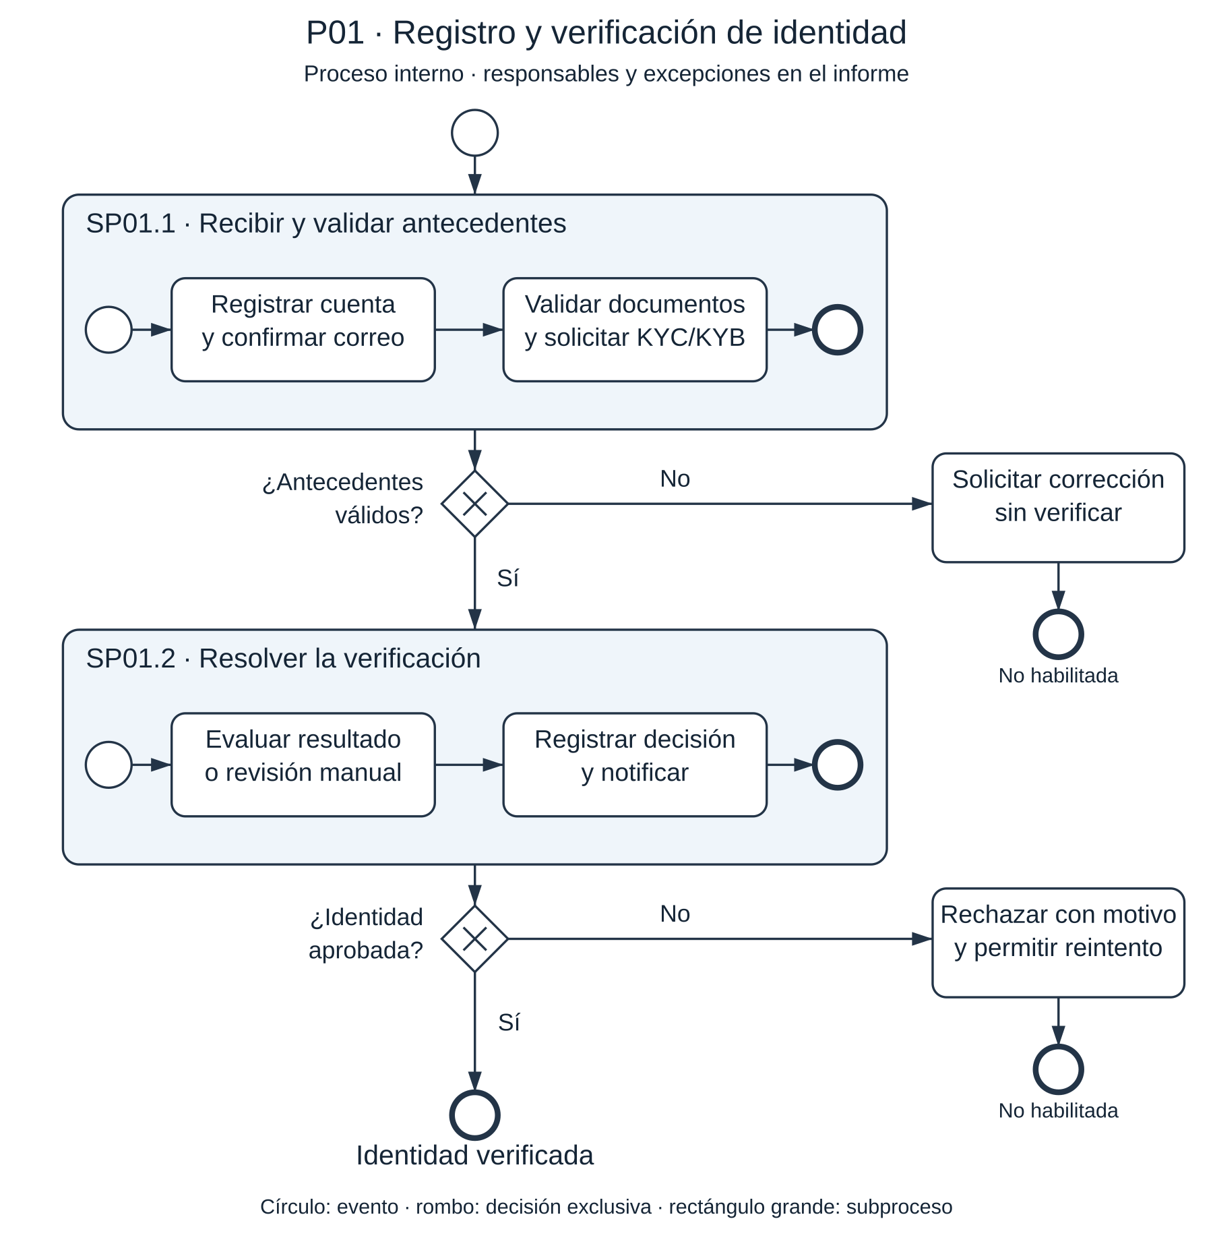
Fuente: elaboración propia a partir de ES1.
SP01.1 recibe la cuenta y los antecedentes, verifica formato y tamaño y prepara la solicitud KYC o KYB. SP01.2 interpreta la respuesta y, cuando corresponda, permite revisión manual con resolución fundada. El resultado habilitante es la identidad verificada; corregir documentos o reintentar no equivale a una aprobación.
Tabla 10
Responsabilidades y trazabilidad de P01.
Subproceso | Participantes y datos | Casos / reglas de la base | Salida y excepción
SP01.1 | Usuario, cuenta, correo y documentos | CU-01/02/11/12; RQF-038–053, 219–220 | Solicitud válida; rechazar formato o tamaño inválido
SP01.2 | Servicio externo previsto y administrador | CU-11–14; RQF-054–060 | Aprobación o rechazo con motivo; fallo externo deriva a tratamiento definido, no a verificación ficticia
Fuente: elaboración propia.
La consulta de SII o Registro Civil permanece condicionada a acceso autorizado. Los roles de usuario y administrador se describen en la tabla; no se dibuja un flujo de secuencia entre organizaciones distintas. Una futura vista de colaboración deberá incorporar pools y flujos de mensaje.
    - Reserva, pago y contratación
Figura 2
P02 Reserva, pago y contratación
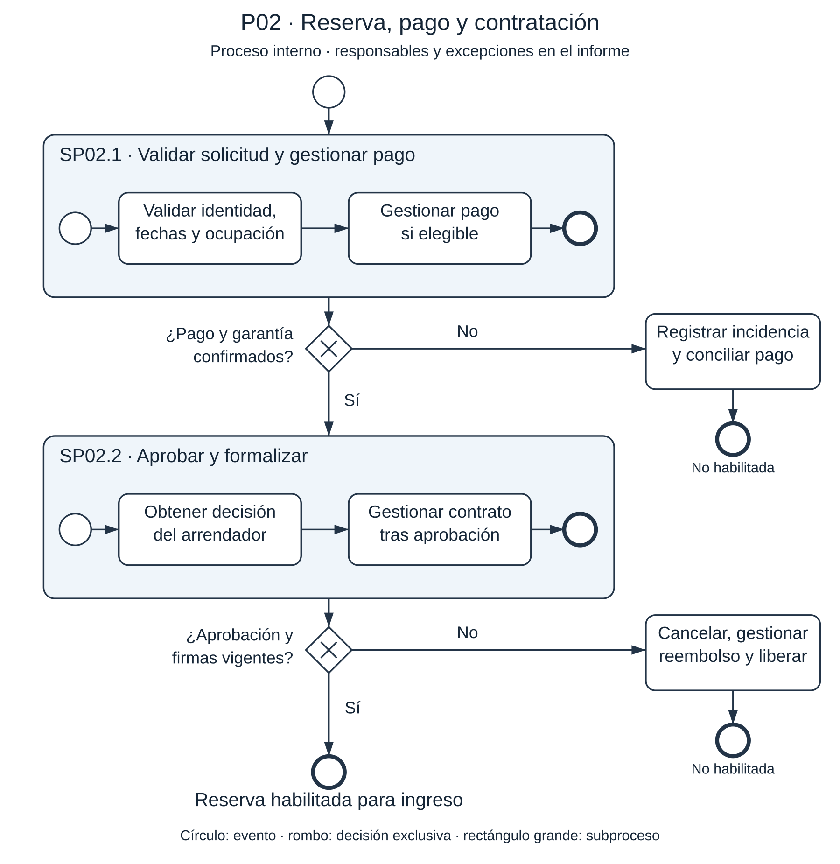
Fuente: elaboración propia a partir de ES1.
SP02.1 coordina la validación de identidad, intervalo y disponibilidad, y la gestión financiera de una solicitud elegible. Una validación negativa impide iniciar el cobro. SP02.2 gestiona la respuesta del arrendador y la formalización correspondiente; solo una aprobación permite generar y enviar el contrato. Las tareas son agrupaciones de análisis cuyo detalle se precisa en la tabla; los temporizadores y mensajes deberán desglosarse en la siguiente revisión.
Tabla 11
Reglas de tiempo y fallo de P02.
Regla | Fuente ES1 | Tratamiento de diseño
Validar identidad e intervalo sin colisiones | CU-22/23; RQF-108–113, 227 | Operación consistente sobre reserva y calendario
Pago pendiente vence a los 15 minutos | CU-27; RQF-120, 200 | Cancelar y liberar la ocupación según resultado confirmado; conciliar una respuesta financiera tardía
Decisión del arrendador dentro de 24 horas | CU-26/28; RQF-123–129 | Aprobar o gestionar rechazo/vencimiento y fondos
Todas las firmas antes del inicio | CU-29–32; RQF-130–142 | Habilitar check-in solo tras confirmación; cancelar y reembolsar conforme a la base si vence sin firmas
Respuesta financiera incierta | RNF-012/024/028 | Conservar correlación y conciliar; un timeout no prueba rechazo ni habilita un segundo cobro
Fuente: elaboración propia.
Se distinguen pago, retención, garantía y reembolso como operaciones que requieren validación del producto financiero disponible. El diagrama no acredita que un proveedor permita todas ellas. La conciliación debe determinar qué compensación procede; no se presume que un rollback local anule un cobro externo.
    - Operación, disputas y cierre
Figura 3
P03 Operación, disputas y cierre
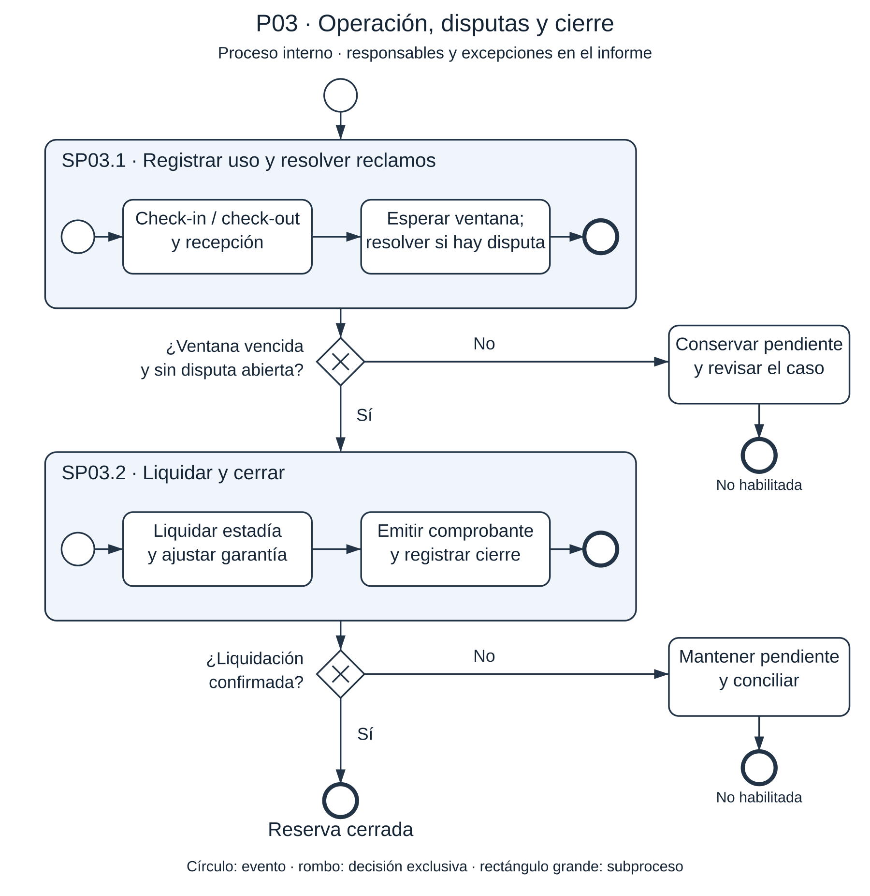
Fuente: elaboración propia a partir de ES1.
SP03.1 registra ingreso, salida y recepción, y trata los reclamos dentro de la ventana definida. SP03.2 aplica la liquidación y registra el cierre solo cuando exista evidencia de éxito. Si una disputa sigue abierta, la reserva permanece pendiente de resolución; el fin de una ejecución de gestión no significa cierre financiero de la reserva.
Tabla 12
Responsabilidades y trazabilidad de P03.
Subproceso | Responsables de negocio | Referencia | Condición
SP03.1 | Arrendatario, arrendador y administrador si hay disputa | CU-33/34/48/39/40/41; RQF-143–171, 203–210 | Evidencia de uso, recepción y fallo fundado
SP03.2 | Plataforma y proveedor financiero/tributario por verificar | CU-42; RQF-172–177, 208, 211 | Sin disputa abierta; liquidación y comprobante confirmados
Fuente: elaboración propia.
    - Colaboración entre participantes, mensajes y temporizadores
Los tres diagramas anteriores describen la coordinación interna de EspaciGo. La figura P04 añade los cuatro participantes del alcance —arrendatario, EspaciGo, arrendador y un proveedor de pago aún no seleccionado— con sus flujos de mensaje numerados del M1 al M11, una reentrada interna R1 y cuatro temporizadores T1–T4. El carril «Plataforma» y el carril «Operaciones y conciliación» pertenecen al mismo backend modular de ES1: la conciliación es una función de operación, no un servicio separado. Cada pool muestra su proceso en forma resumida; la espera, las decisiones y los caminos de excepción están desarrollados en P01–P03 (Object Management Group, 2013).
Figura 4
Colaboración entre participantes, mensajes y temporizadores
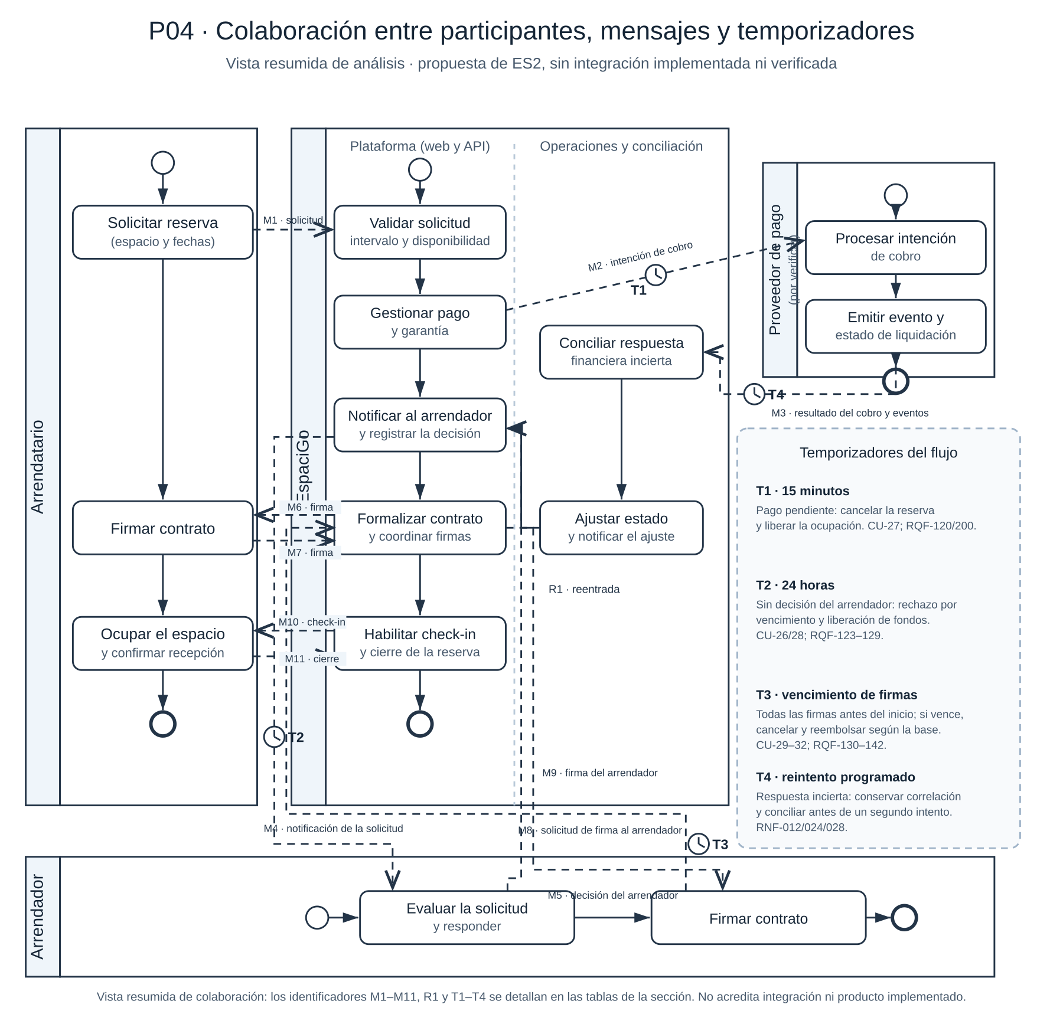
Fuente: elaboración propia a partir de ES1.
Tabla 13
Flujos de mensaje de la colaboración.
Id | Origen → destino | Contenido | Referencia | Estado y límite
M1 | Arrendatario → EspaciGo | Solicitud de reserva con espacio y fechas | CU-22; RQF-108–113 | Modelada; requiere producto operativo
M2 | EspaciGo → proveedor de pago | Intención de cobro y pre-autorización de garantía | CU-24–27; RQF-114–118 | Proveedor no seleccionado; sin prueba de sandbox
M3 | Proveedor de pago → Operaciones | Resultado del cobro y eventos de liquidación | RNF-012/024/028 | Formato y webhooks por verificar con el proveedor real
M4 | EspaciGo → Arrendador | Notificación de solicitud pagada | CU-26; RQF-122 | Modelada; depende de que M2 y M3 se completen
M5 | Arrendador → EspaciGo | Aprobación o rechazo fundado | CU-26/28; RQF-124–127 | Modelada; el reembolso del rechazo (RQF-128) exige liquidación verificada
M6 | EspaciGo → Arrendatario | Enlace de firma por parte | CU-29/30; RQF-133/134 | Proveedor de firma sin cotización ni prueba de API
M7 | Arrendatario → EspaciGo | Firma confirmada de la parte | CU-30/32; RQF-136 | Modelada; el estado «Firma_Parcial» requiere confirmación del proveedor
M8 | EspaciGo → Arrendador | Enlace de firma por parte | CU-29/31; RQF-133/135 | Igual límite que M6
M9 | Arrendador → EspaciGo | Firma confirmada de la parte | CU-31/32; RQF-136/137 | Modelada; sin firma real ejecutada
M10 | EspaciGo → Arrendatario | Instrucciones y habilitación de check-in | CU-33/34; RQF-143/149 | Modelada; solo se habilita con M7 y M9 completos
M11 | Arrendatario → EspaciGo | Recepción, evidencias y check-out | CU-33/34/48; RQF-145–152 | Modelada; almacenamiento de evidencias sin desplegar
R1 | Operaciones → Plataforma | Ajuste de estado según conciliación | CU-39–42; RNF-012 | Flujo de secuencia interno: no es un mensaje externo
Fuente: elaboración propia.
Tabla 14
Temporizadores y condiciones de vencimiento de la colaboración.
Id | Duración y disparador | Tratamiento de diseño | Referencia
T1 | 15 minutos sin pago completado (sobre M2) | Cancelar la reserva pendiente de pago y liberar la ocupación; un reembolso posterior exige confirmación del proveedor | CU-27; RQF-120
T2 | 24 horas sin decisión del arrendador (sobre M4) | Cancelar por vencimiento y devolver los fondos según la liquidación confirmada | CU-26/28; RQF-129, 128
T3 | Fecha de inicio alcanzada sin contrato firmado (sobre M8) | Cancelar la reserva, reembolsar y bloquear el check-in; el reembolso depende de la pasarela | CU-29–32; RQF-140/141
T4 | Reintento programado de conciliación (sobre M3) | Conservar la correlación del intento y conciliar antes de un segundo cobro; no repetir la operación con otra clave | RNF-012/024/028
Fuente: elaboración propia.
La vista no acredita ninguna integración: los pools del proveedor de pago y del arrendador representan participantes con los que no existe convenio, acceso ni prueba. El reembolso, la retención de fondos, la pre-autorización y la eliminación del cobro tras un fallo son condiciones del proveedor que la documentación revisada mantiene sin verificar, por lo que T1–T4 describen el tratamiento esperado y no una respuesta comprobada. Los temporizadores tampoco están implementados: requieren producto, planificador y trazas para declararlos operativos.
PENDIENTE: revisar los cuatro diagramas con el equipo, validar los flujos de mensaje M1–M11 y los temporizadores T1–T4 con proveedores reales en un entorno autorizado, y resolver las condiciones de liberación, reverso y reembolso ante confirmaciones tardías de pago
  - Diagramas de caso de uso
Se presentan siete vistas que conservan identificadores y objetivos del anexo D de ES1, ordenadas según los módulos M01–M11: identidad y acceso, perfil y privacidad, oferta, búsqueda, reserva y contrato, operación y cierre, y reputación y administración. En conjunto representan 41 de los 52 casos del catálogo; los once restantes se explican al final de la sección y ninguno se excluye del alcance de ES2. Las asociaciones expresan participación directa del actor y las relaciones include, extend y de generalización se mantienen solo donde el anexo D las justifica. La selección no acredita implementación y las relaciones temporales se explican en el BPMN.
    - Identidad y acceso
Figura 5
Casos de uso de identidad y acceso
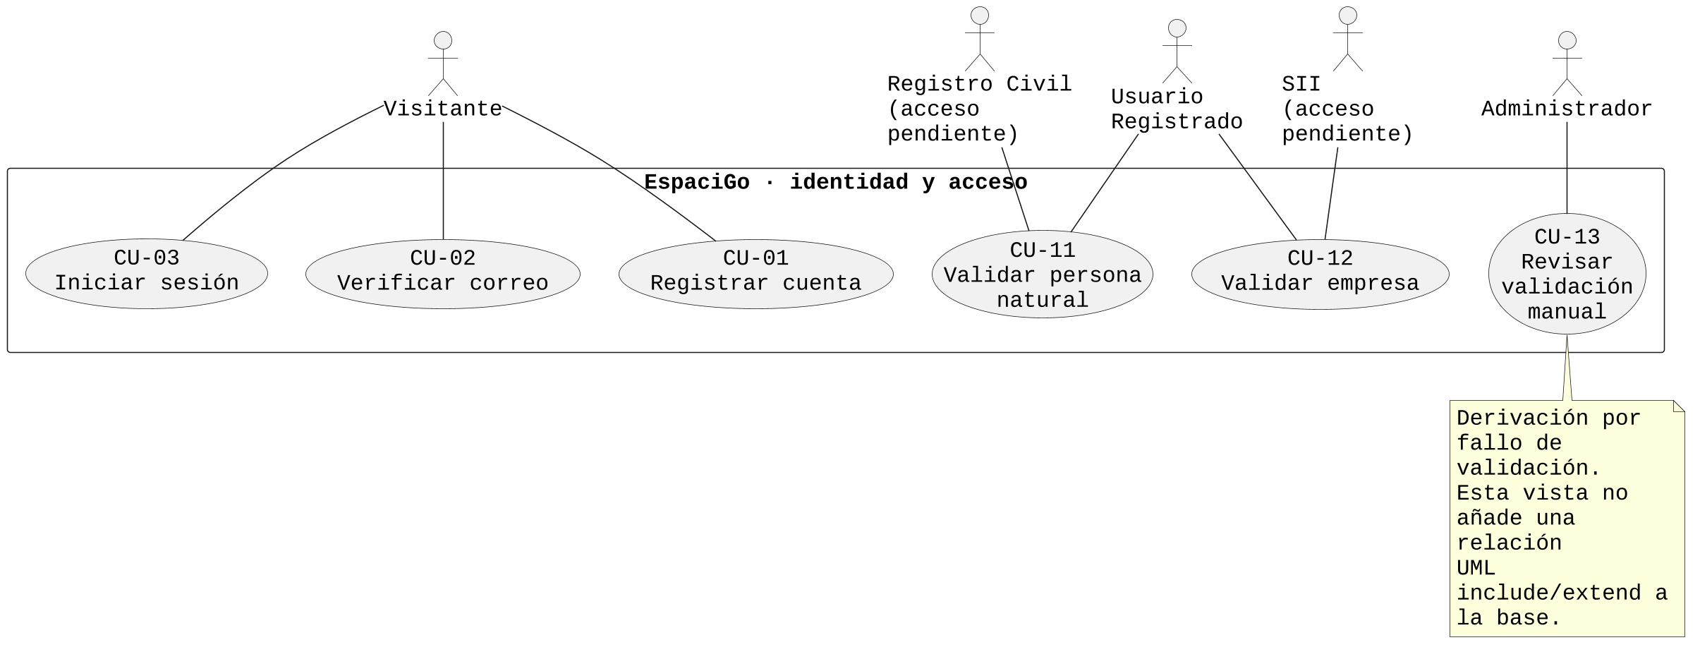
Fuente: elaboración propia a partir del anexo D de ES1.
CU-01, CU-02 y CU-03 cubren registro, correo y acceso. CU-11 y CU-12 distinguen persona natural y empresa; CU-13 permite la revisión manual de validaciones fallidas. CU-10 sigue siendo el caso abstracto del catálogo y no se representa como operación ejecutable en esta vista. Registro Civil y SII permanecen como actores previstos con acceso pendiente.
    - Perfil, privacidad y cuenta
Figura 6
Perfil, privacidad y cuenta
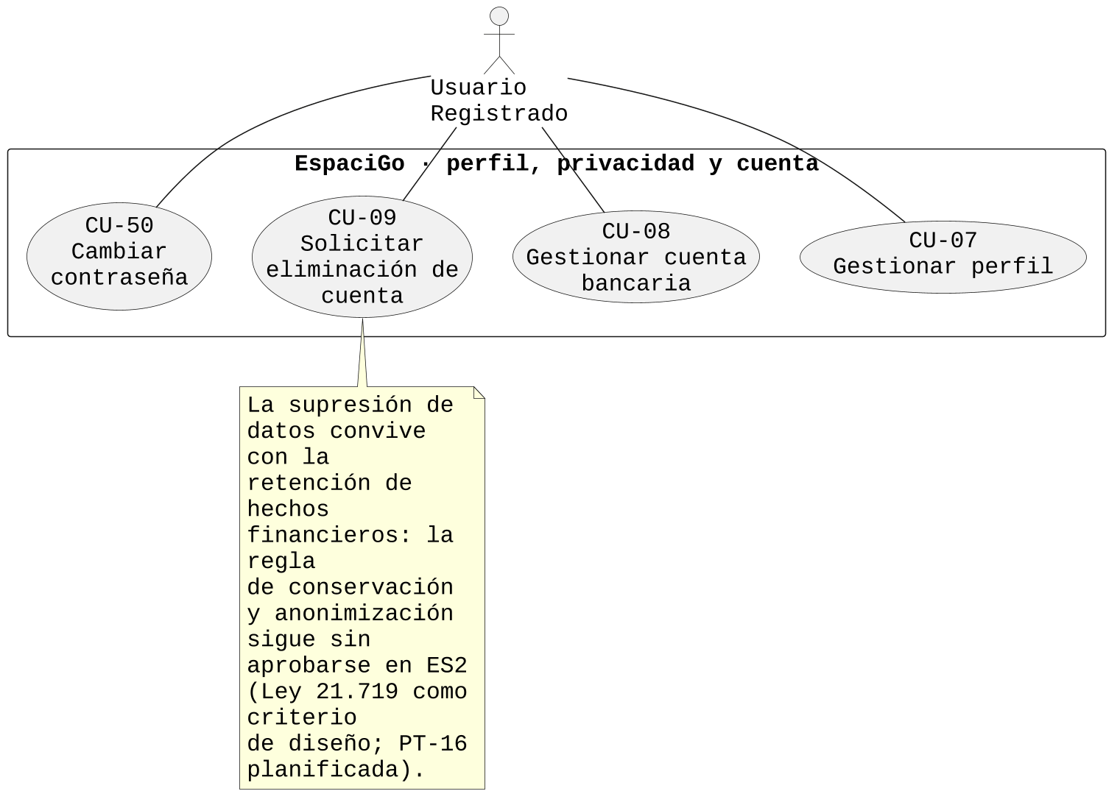
Fuente: elaboración propia a partir del anexo D de ES1.
CU-07, CU-08 y CU-09 pertenecen al módulo M02 y CU-50 al M01. El Usuario Registrado es el único actor de los cuatro casos, y Arrendador y Arrendatario heredan la capacidad. La cuenta bancaria de CU-08 se utiliza después en la liquidación de CU-42, y CU-09 es el caso donde el derecho de supresión convive con la retención de hechos financieros: la regla de anonimización y conservación sigue sin aprobarse en ES2 y su verificación está planificada en PT-16.
    - Oferta de espacios
Figura 7
Oferta de espacios
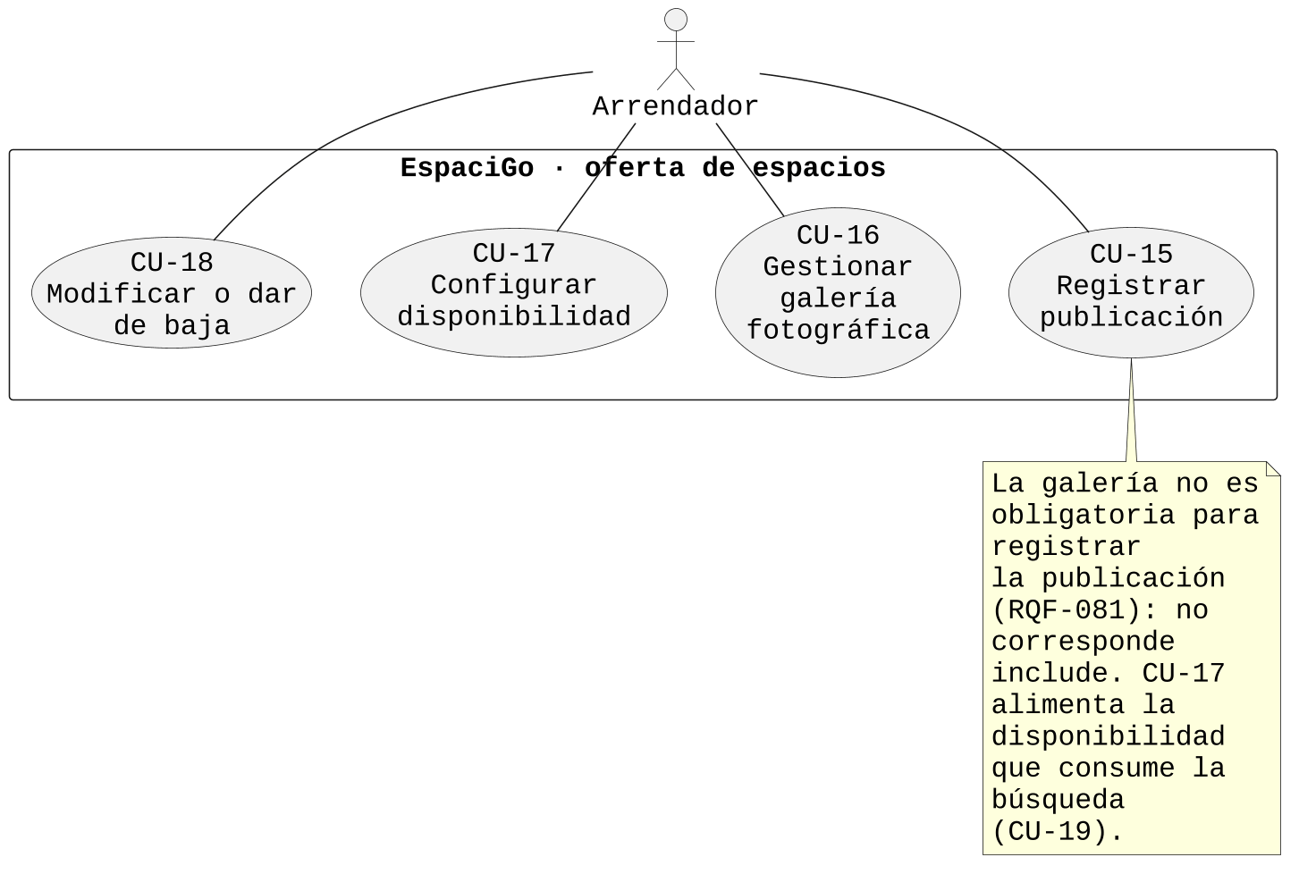
Fuente: elaboración propia a partir del anexo D de ES1.
CU-15 a CU-18 pertenecen al módulo M04 y los ejecuta el Arrendador con identidad verificada. La vista conserva la decisión del anexo D de no declarar include entre CU-15 y CU-16, porque la galería no es obligatoria para registrar la publicación. CU-17 mantiene el calendario que consume la búsqueda y que CU-23 valida al reservar; un bloqueo manual no puede superponerse a reservas vigentes.
    - Búsqueda y cotización
Figura 8
Búsqueda y cotización
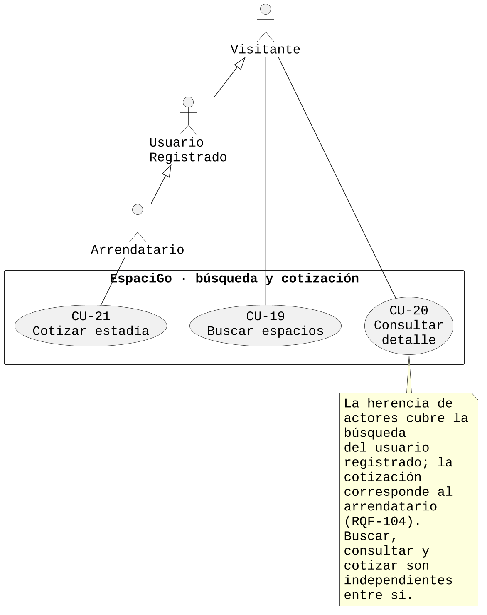
Fuente: elaboración propia a partir del anexo D de ES1.
CU-19, CU-20 y CU-21 pertenecen al módulo M05. La generalización Visitante ◁— Usuario Registrado ◁— Arrendatario explica por qué la búsqueda alcanza a los usuarios registrados y la cotización queda en el arrendatario. Los tres casos se mantienen independientes, como en la base: cotizar no exige buscar y consultar el detalle no exige cotizar. CU-20 muestra las reseñas de CU-36 dentro del detalle sin convertirlo en un include.
    - Reserva y contrato
Figura 9
Casos de uso de reserva y contrato
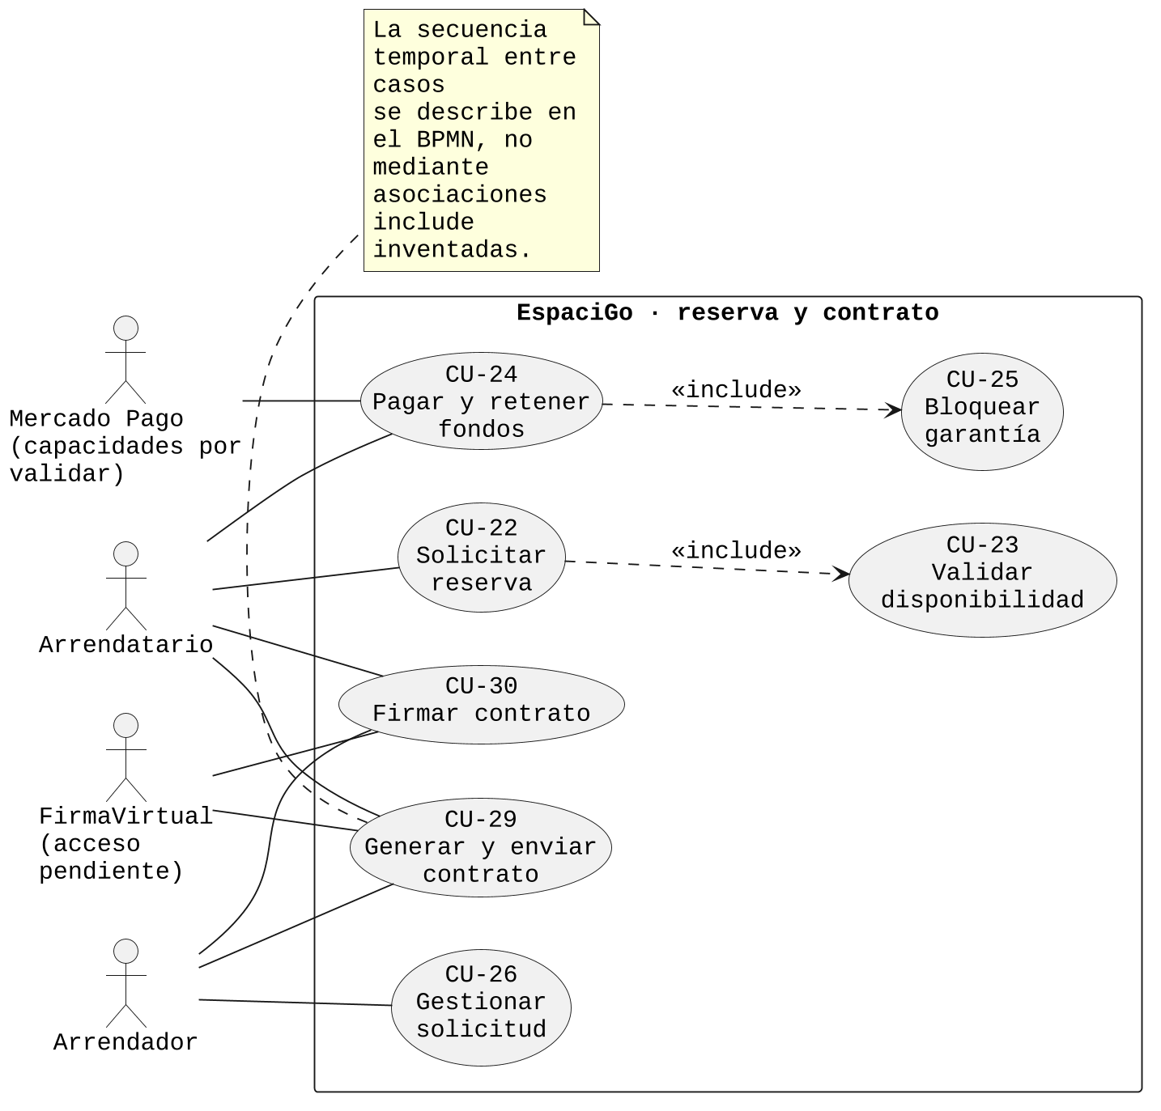
Fuente: elaboración propia a partir del anexo D de ES1.
CU-22 incluye obligatoriamente CU-23 y CU-24 incluye CU-25, conforme a la base. CU-26 corresponde a la decisión del arrendador; CU-29 y CU-30 cubren generación y firma de ambas partes. Los casos automáticos de vencimiento CU-27, CU-28 y CU-32 no se dibujan aquí y se mantienen como excepciones descritas en el proceso; no desaparecen del alcance documental.
    - Operación y cierre
Figura 10
Casos de uso de operación y cierre
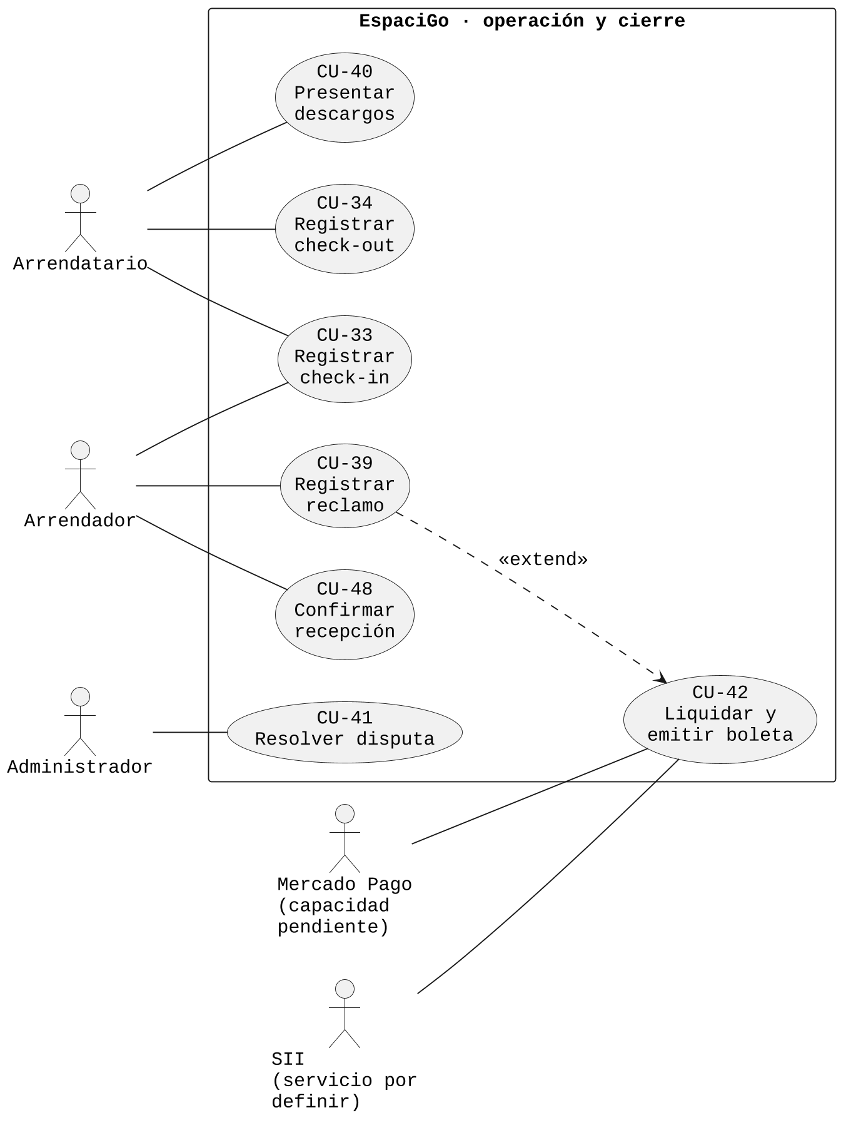
Fuente: elaboración propia a partir del anexo D de ES1.
CU-33, CU-34 y CU-48 representan ingreso, salida y recepción como objetivos independientes. CU-39, CU-40 y CU-41 describen reclamo, descargos y resolución; CU-42 aborda liquidación y comprobante. La dependencia de proveedores financieros y tributarios se conserva como pendiente de verificación. Se conserva la relación extend de CU-39 hacia CU-42 indicada en el catálogo de ES1: el reclamo altera el cierre financiero previsto. Su semántica y punto de extensión se revisarán con el equipo antes de pasar a una especificación ejecutable.
    - Reputación y comunicación
Figura 11
Reputación y comunicación
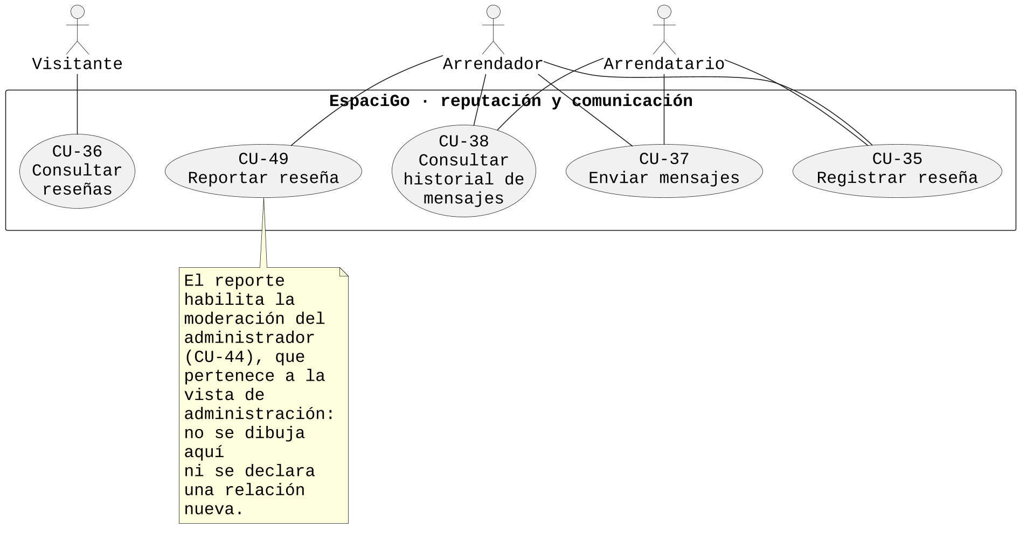
Fuente: elaboración propia a partir del anexo D de ES1.
CU-35 a CU-38 y CU-49 pertenecen al módulo M09. Las dos partes participan en la reseña y en el chat, y el Visitante solo consulta. CU-49 es un objetivo autónomo del Arrendador que habilita la moderación del Administrador en CU-44: la dependencia se describe aquí y no se dibuja como relación UML porque el anexo D no la declara. Los mensajes y reseñas contienen datos personales y quedan sujetos a la matriz de tratamiento del Anexo B; su conservación sigue supeditada a la regla aún no aprobada.
    - Administración y auditoría
Figura 12
Administración y auditoría
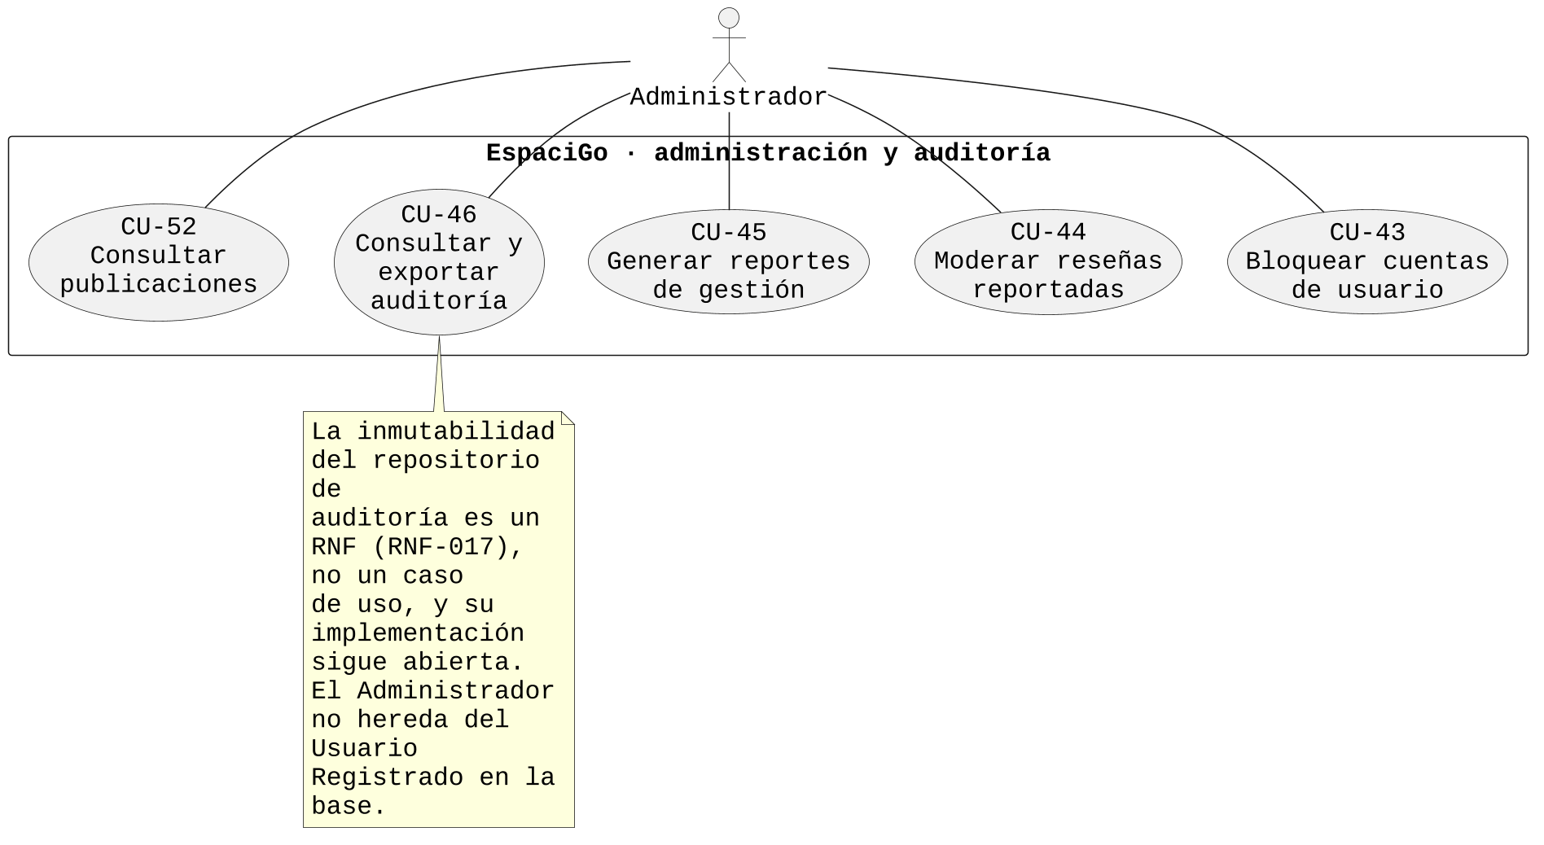
Fuente: elaboración propia a partir del anexo D de ES1.
CU-43 a CU-46 y CU-52 pertenecen al módulo M11 y los ejecuta el Administrador, que en la base no hereda del Usuario Registrado. CU-46 se apoya en el repositorio de auditoría cuya inmutabilidad exige RNF-017, todavía sin mecanismo seleccionado: la vista muestra el objetivo del actor, no la garantía técnica. CU-43 y CU-44 dejan trazas que ese mismo historial debe registrar.
Tabla 15
Trazabilidad de las vistas UML seleccionadas.
Vista | Casos representados | Módulo | Actores | Referencias principales
Identidad y acceso | CU-01, CU-02, CU-03, CU-11, CU-12, CU-13 | M01/M03 | Visitante, Usuario Registrado y Administrador; Registro Civil y SII previstos | RQF-001–023, 038–059; HU01, HU02, HU04
Perfil, privacidad y cuenta | CU-07, CU-08, CU-09, CU-50 | M02/M01 | Usuario Registrado (Arrendador y Arrendatario heredan) | RQF-024–037, 213–218; HU03, HU31, HU32
Oferta de espacios | CU-15, CU-16, CU-17, CU-18 | M04 | Arrendador con identidad verificada | RQF-060–093; HU05–HU08, HU20, HU21
Búsqueda y cotización | CU-19, CU-20, CU-21 | M05 | Visitante y Arrendatario (Usuario Registrado hereda) | RQF-094–107; HU10, HU15
Reserva y contrato | CU-22, CU-23, CU-24, CU-25, CU-26, CU-29, CU-30 | M06/M07 | Arrendatario y Arrendador; Mercado Pago y FirmaVirtual previstos | RQF-108–142; HU15, HU17, HU18, HU33
Operación y cierre | CU-33, CU-34, CU-48, CU-39, CU-40, CU-41, CU-42 | M08/M10 | Arrendatario, Arrendador y Administrador; Mercado Pago y SII previstos | RQF-143–177; HU28, HU35
Reputación y comunicación | CU-35, CU-36, CU-37, CU-38, CU-49 | M09 | Visitante, Arrendador y Arrendatario | RQF-153–158, 207; HU25, HU34
Administración y auditoría | CU-43, CU-44, CU-45, CU-46, CU-52 | M11 | Administrador | RQF-178–185, 212, 236; HU26
Fuente: elaboración propia.
Tabla 16
Casos del catálogo no representados en las siete vistas.
Casos | Módulo | Motivo de no representarlos aquí
CU-04, CU-05, CU-06 | M01 | Bloqueo por intentos fallidos, recuperación de contraseña y cierre de sesión: son flujos excepcionales o alternativos del acceso ya descrito. CU-04 se declara como extensión de CU-03 en la base.
CU-10 | M03 | Caso abstracto: se ejecuta a través de CU-11 y CU-12, que sí están representados.
CU-14 | M03 | Reintento de una validación rechazada; recuperación posterior a CU-13, cuya vista ampliada sigue por decidir con el equipo.
CU-27, CU-28, CU-32 | M06/M07 | Vencimientos automáticos sin actor iniciador; se representan como temporizadores T1–T3 en la sección correspondiente al BPMN.
CU-31 | M07 | Descarga del contrato firmado: objetivo de las partes sobre un contrato ya generado; se incorporará a la vista de contratos cuando el equipo cierre su alcance.
CU-47, CU-51 | M06 | Historial y cancelación de reservas vigentes: la vista de reserva priorizó la creación y el pago; ambos son objetivos del arrendatario sobre reservas existentes.
Fuente: elaboración propia.
Nota. La trazabilidad detallada RF–CU permanece en el anexo D; estas agrupaciones no crean, renumeran ni excluyen requisitos. Ninguna vista acredita implementación ni prueba de integración.
PENDIENTE: validar con el equipo la selección y las relaciones de estas siete vistas, decidir si CU-14, CU-31, CU-47 y CU-51 requieren vista propia, trazar el producto completo al diccionario del Anexo B y revisar el tamaño y la paginación de las figuras en el cierre visual del contenido.
- Componentes y diseño del backend
El backend de EspaciGo se define como un monolito modular en Go: una aplicación y unidad de despliegue con módulos internos delimitados por responsabilidades de negocio. En esta fase se construirá un servicio API en Cloud Run; pagos, identidad, catálogo, reservas, contratos y operación no se desplegarán como microservicios separados. La modularidad se expresa en límites de paquetes, interfaces y dependencias internas, no en contenedores por carpeta. Esta decisión reduce los puntos de falla distribuida y conserva una trayectoria de extracción futura si las mediciones demuestran una necesidad independiente de escala, aislamiento o despliegue.
El alcance arquitectónico de ES2 cubre todas las categorías y flujos del producto definidos en la entrega anterior, con implementación incremental. El Anexo B fija el diccionario completo de diseño y categoria_espacio referencia cada publicación. Las APIs externas de pago se invocan solo desde sandbox en desarrollo, integración continua y staging; el simulador local sirve únicamente para pruebas aisladas. La solución concreta del proveedor se documentará en una investigación de integración separada, sin incorporarla como dependencia al núcleo del backend.
  - 3.3.1 Vista lógica y responsabilidades
La API es responsable de autenticación y autorización, validación del contrato HTTP, reglas de negocio, transacciones operacionales y coordinación con adaptadores. El cliente futuro será consumidor de HTTPS/JSON; no accederá directamente a PostgreSQL, credenciales de proveedor ni tablas de BigQuery. La especificación OpenAPI documentará rutas, esquemas, permisos, paginación, errores y versiones antes de entregar la API a otro cliente. Su función de contrato formal e interoperable respalda la separación entre consumidor y servicio (OpenAPI Initiative, s. f.).
Figura 13
Componentes lógicos del backend modular
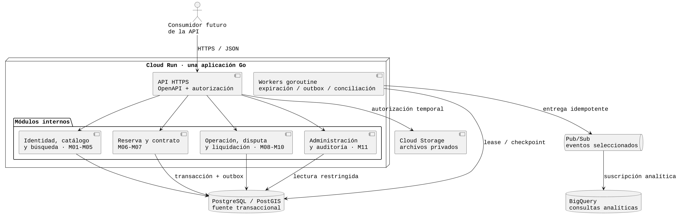
Fuente: elaboración propia a partir de la arquitectura definida para ES2.
Figura 14
Interfaces de persistencia y proveedores previstas
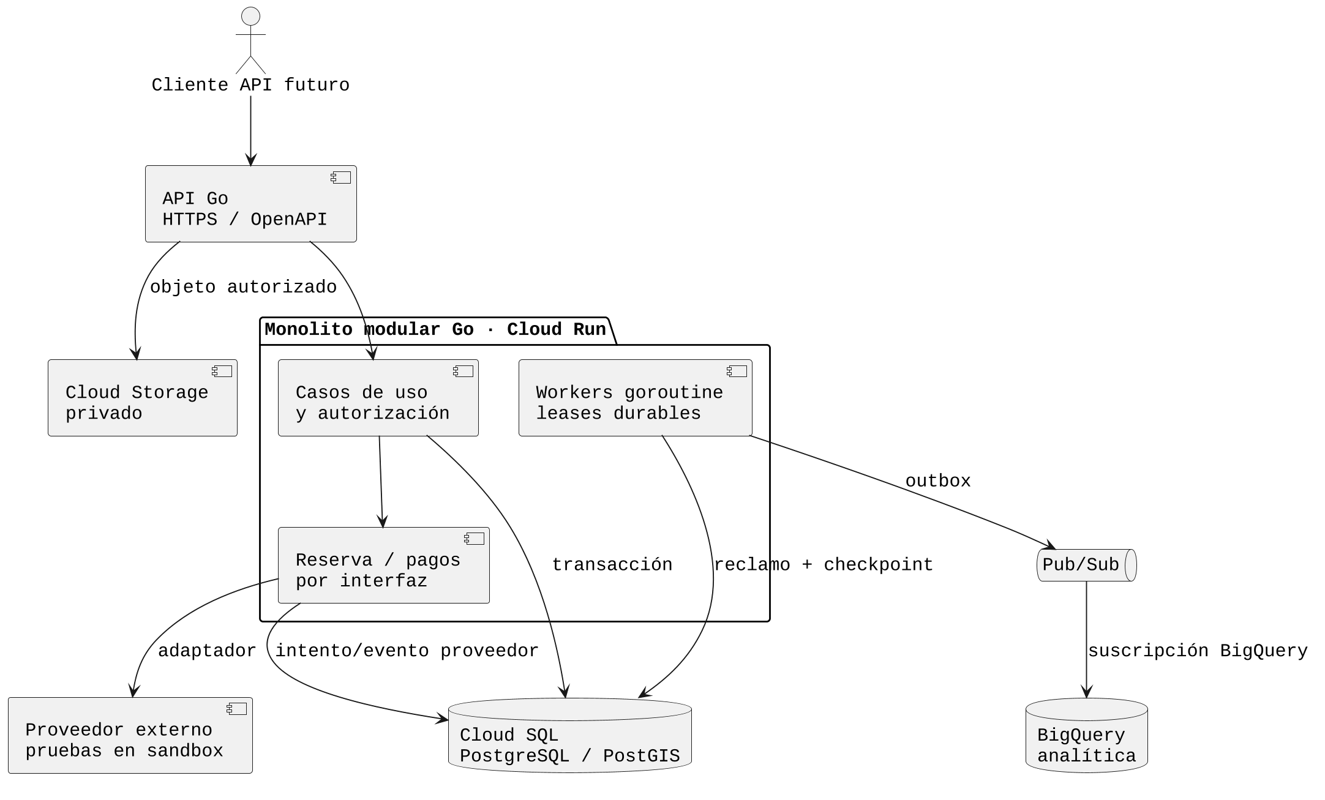
Fuente: elaboración propia a partir de la arquitectura definida para ES2.
Tabla 17
Módulos lógicos y responsabilidades del backend.
Módulo o capacidad | Responsabilidad | Dependencias permitidas
API y autorización | Traducir solicitudes al caso de uso, validar entradas y aplicar permisos por usuario, rol y recurso | Servicios de aplicación; no contiene SQL de dominio ni lógica del proveedor
Identidad y perfiles (M01–M03) | Cuenta, roles coexistentes, perfil y solicitud/resultado de verificación | Repositorios internos y adaptador de identidad cuando esté habilitado
Oferta y búsqueda (M04–M05) | Publicaciones para todas las categorías, calendario de consulta, tarifas y búsqueda geográfica | PostgreSQL/PostGIS, módulo de archivos y consulta de ocupación
Reserva y contrato (M06–M07) | Cotización, reserva, instantánea de condiciones, coordinación de pago y versiones de contrato | Repositorios, eventos de dominio, adaptadores de pago y firma detrás de interfaces
Operación y reputación (M08–M09) | Check-in/check-out, recepción, evidencia, comunicación y reseñas según el alcance habilitado | Reserva, archivos y notificaciones
Disputas y liquidación (M10) | Reclamo, descargos, resolución autorizada, bloqueo de liquidación y conciliación | Reserva, adaptador de pago y auditoría
Administración y auditoría (M11) | Moderación, reportes y consulta restringida de acciones | Autorización administrativa y registros auditables
Trabajadores asíncronos internos | Expirar retenciones, publicar outbox, reprocesar eventos y conciliar operaciones | PostgreSQL durable, interfaces de proveedor y telemetría
Telemetría y analítica | Validar eventos de interacción, publicar a Pub/Sub y servir reportes agregados autorizados | Esquema de eventos, Pub/Sub y BigQuery; no modifica estado operacional desde consultas analíticas
Fuente: elaboración propia.
La promoción pagada es una capacidad de negocio planificada para medir publicaciones y habilitar reportes, no una autorización para modificar la reserva o el pago por vía analítica. Su cobro y políticas comerciales se especificarán en su módulo/caso correspondiente antes de activar ventas.
  - 3.3.2 Organización del código y límites de dependencia
La organización propuesta concentra el arranque HTTP en cmd/api y mantiene la lógica no pública bajo internal/. Los paquetes se separan por dominio; las implementaciones de PostgreSQL, Cloud Storage, Pub/Sub y proveedores se mantienen en adaptadores. Esta estructura permite probar reglas sin iniciar servicios externos y limita el acoplamiento entre dominio e infraestructura.
cmd/api/ inicio y ciclo de vida del servidor
internal/
identity/ cuenta, roles y verificación
catalog/ espacios, categorías, tarifas y publicación
search/ filtros y consulta geográfica
booking/ cotización, ocupación y estados de reserva
payments/ intents, reembolsos y conciliación
contracts/ documento versionado y firma
operations/ check-in, check-out y evidencias
disputes/ reclamos y resolución
communications/ chat de reserva, reseñas y notificaciones
promotions/ campañas, órdenes y derecho de métricas
audit/ acciones críticas y consultas autorizadas
analytics/ eventos, métricas agregadas y reportes
worker/ ejecución asíncrona dentro del servicio
platform/ configuración, autorización y observabilidad
adapters/ postgres, storage, pubsub y proveedores
api/openapi.yaml contrato HTTP versionado
db/query/ consultas SQL fuente para generación
db/migrations/ migraciones PostgreSQL versionadas
deploy/terraform/ recursos e IAM por ambiente
Las dependencias apuntan desde controladores a casos de uso y desde estos a interfaces de repositorio/adaptador. Los SDK de GCP y los clientes HTTP de proveedores no forman parte de las reglas de dominio. Cada módulo expone operaciones explícitas; no se habilitan imports circulares ni consultas arbitrarias a tablas de otros módulos. La separación futura de un componente solo se evaluará si carga, requisitos de seguridad, disponibilidad o ciclo de entrega medidos justifican el costo de operar una frontera de red.
  - 3.3.3 API, persistencia y transacciones locales
La API usa HTTPS y JSON, con versión explícita, esquema de error estable y validación de tamaño y formato. Cada operación registra request_id/correlation_id; la identidad autorizada se resuelve en el servidor. Los permisos se verifican sobre el recurso concreto en cada comando y consulta, no solo en la vista de interfaz. La base operacional será PostgreSQL/PostGIS en Cloud SQL según RNF-038; la selección del servicio gestionado y su perfil se detallan en 3.4 y 3.6.
El acceso a PostgreSQL se implementará con pgxpool y consultas SQL revisables generadas mediante sqlc para operaciones estables. Las consultas dinámicas del buscador podrán usar pgx con parámetros enlazados y una lista cerrada de filtros y campos de orden. Los nombres de columnas y fragmentos SQL nunca se concatenarán desde texto libre recibido del cliente. sqlc permite asociar una instancia de consultas a una transacción, mientras PostgreSQL define el commit o rollback de las operaciones locales (sqlc, s. f.; PostgreSQL Global Development Group, s. f.-c). Los montos se almacenarán en decimales exactos y con moneda; no se empleará coma flotante binaria para importes.
La reserva y su ocupación se crearán en una transacción local única. El calendario de ocupacion utiliza intervalos semiabiertos `(PostgreSQL Global Development Group, s. f.-b). También se guarda en la misma transacción un evento en outbox cuando el cambio de dominio requiera publicación posterior. Los procesos de red no se ejecutan dentro de una transacción de base de datos abierta.
La transacción PostgreSQL no incluye operaciones de proveedores externos. Una operación que un proveedor externo haya aceptado no se deshace mediante ROLLBACK local. El backend registra el intento y su referencia, procesa una respuesta o webhook autenticado y realiza una operación compensatoria (por ejemplo, solicitar un reembolso) como un hecho nuevo e idempotente cuando proceda. Un timeout de pago deja la operación en estado por conciliar; no se inicia otro cobro con una clave distinta. El adaptador general incluye inicio de operación, consulta, devolución y correlación; reglas, credenciales, estados exactos y pruebas por proveedor se documentarán en el estudio/anexo de integración correspondiente.
El diagrama de secuencia resume el intercambio de reserva y pago. La escritura de la reserva, ocupación y outbox se confirma primero en PostgreSQL; la llamada de pago ocurre después del commit para no retener bloqueos mientras responde la red. Las pruebas aisladas usan simulador y las que invocan un proveedor permanecen en sandbox. La persistencia de eventos externos y la conciliación permiten resolver respuestas tardías sin repetir efectos. El diseño conserva la separación entre commit local y efecto remoto, con una interfaz HTTP definida mediante OpenAPI (PostgreSQL Global Development Group, s. f.-c; OpenAPI Initiative, s. f.).
Figura 15
Secuencia propuesta para reservar y procesar el pago
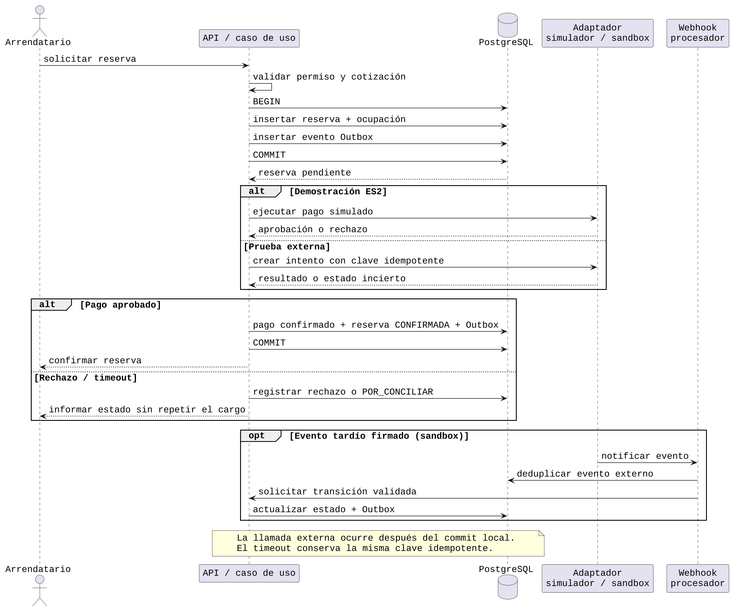
Fuente: elaboración propia a partir de PostgreSQL y OpenAPI.
  - 3.3.4 Máquina de estados del producto completo
La reserva conserva una máquina de estados explícita para pago, aprobación del arrendador, firmas, uso, disputa, liquidación y cancelaciones. La figura muestra el recorrido central; el Anexo B enumera todos los literales y arcos, implementados en la capa de aplicación y registrados en reserva_transicion:
Figura 16
Máquina de estados propuesta para la reserva ES2
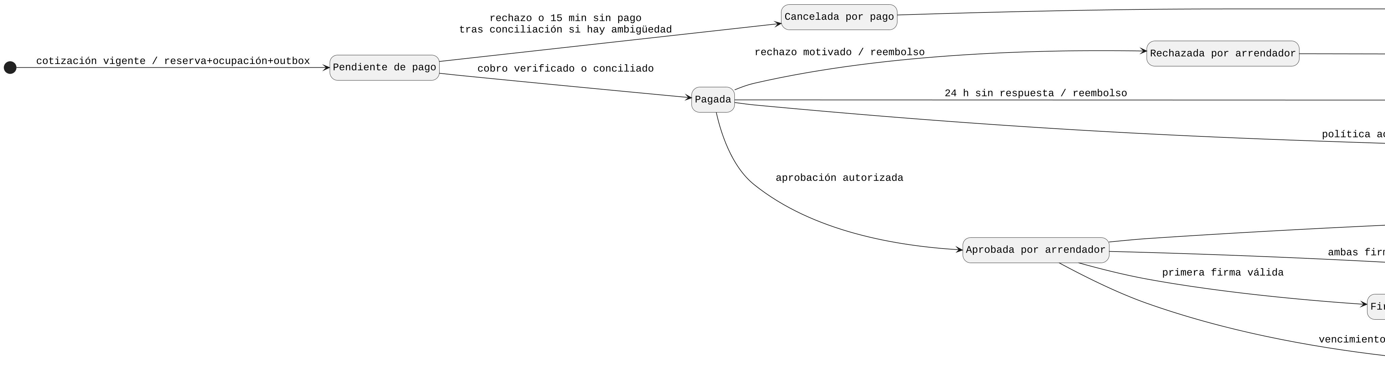
Fuente: elaboración propia a partir de las transiciones del Anexo B.
en_disputa suspende la liquidación mientras se resuelve el reclamo. Al resolverla, la reserva vuelve a finalizada y solo pasa a cerrada tras conciliación del cierre financiero. Una expiración de retención es también una transición persistida; la búsqueda no la interpreta por una comparación transitoria de hora. El pago y la disputa poseen estados separados de la reserva. La figura es una vista simplificada; los nombres y transiciones exigibles son los del diccionario del Anexo B.
  - 3.3.5 Procesos asíncronos y tolerancia a reinicios
La expiración de retenciones, publicación de outbox y conciliación se ejecutan mediante goroutines dentro de la misma aplicación Cloud Run; no se desplegará un Cloud Run Job separado en esta fase. Como las tareas requieren CPU fuera de las solicitudes, el servicio se configura con facturación por instancia y un mínimo de una instancia. Esta configuración tiene costo inactivo y Cloud Run puede reiniciar instancias, por lo que un timer o estado en memoria no ofrece ejecución garantizada (Google Cloud, s. f.-c).
El trabajo se conserva en PostgreSQL con estado pendiente, número de intentos, disponibilidad/reintento y lease de ejecución. Una goroutine reclama filas de manera transaccional (por ejemplo, FOR UPDATE SKIP LOCKED y lease con vencimiento), ejecuta una acción idempotente y registra el resultado. Otra instancia podrá continuar una tarea cuyo lease haya vencido tras un reinicio. El cierre por señal termina solicitudes activas, persiste el checkpoint y libera el trabajo cuando sea seguro. Reintentos, lease y clave idempotente impiden asumir “exactamente una vez”: la ejecución es recuperable y los efectos deben ser repetibles sin duplicación.
El endpoint de reserva valida expira_en en línea; la tarea de fondo cancela/libera la retención vencida y genera notificaciones. De ese modo una instancia temporalmente ausente puede retrasar limpieza, pero no hace reservable un rango vencido de forma incorrecta. El máximo de instancias y conexiones por pool se dimensiona conjuntamente con el límite de Cloud SQL; la documentación de Cloud Run advierte que el total posible de conexiones crece con cada instancia (Google Cloud, s. f.-k).
El diagrama siguiente muestra el ciclo operativo del worker desde el reclamo transaccional hasta el cierre o reintento. PostgreSQL permite SKIP LOCKED para evitar contención cuando varios consumidores procesan una tabla tipo cola, aunque advierte que esta lectura no es apropiada para consultas generales (The PostgreSQL Global Development Group, s. f.). Cloud Run permite CPU fuera de solicitudes con facturación por instancia y puede terminar instancias; por ello el lease, el checkpoint y el efecto idempotente son parte del protocolo de recuperación y no una optimización opcional (Google Cloud, s. f.-c).
Figura 17
Ciclo de trabajo y recuperación de los workers internos
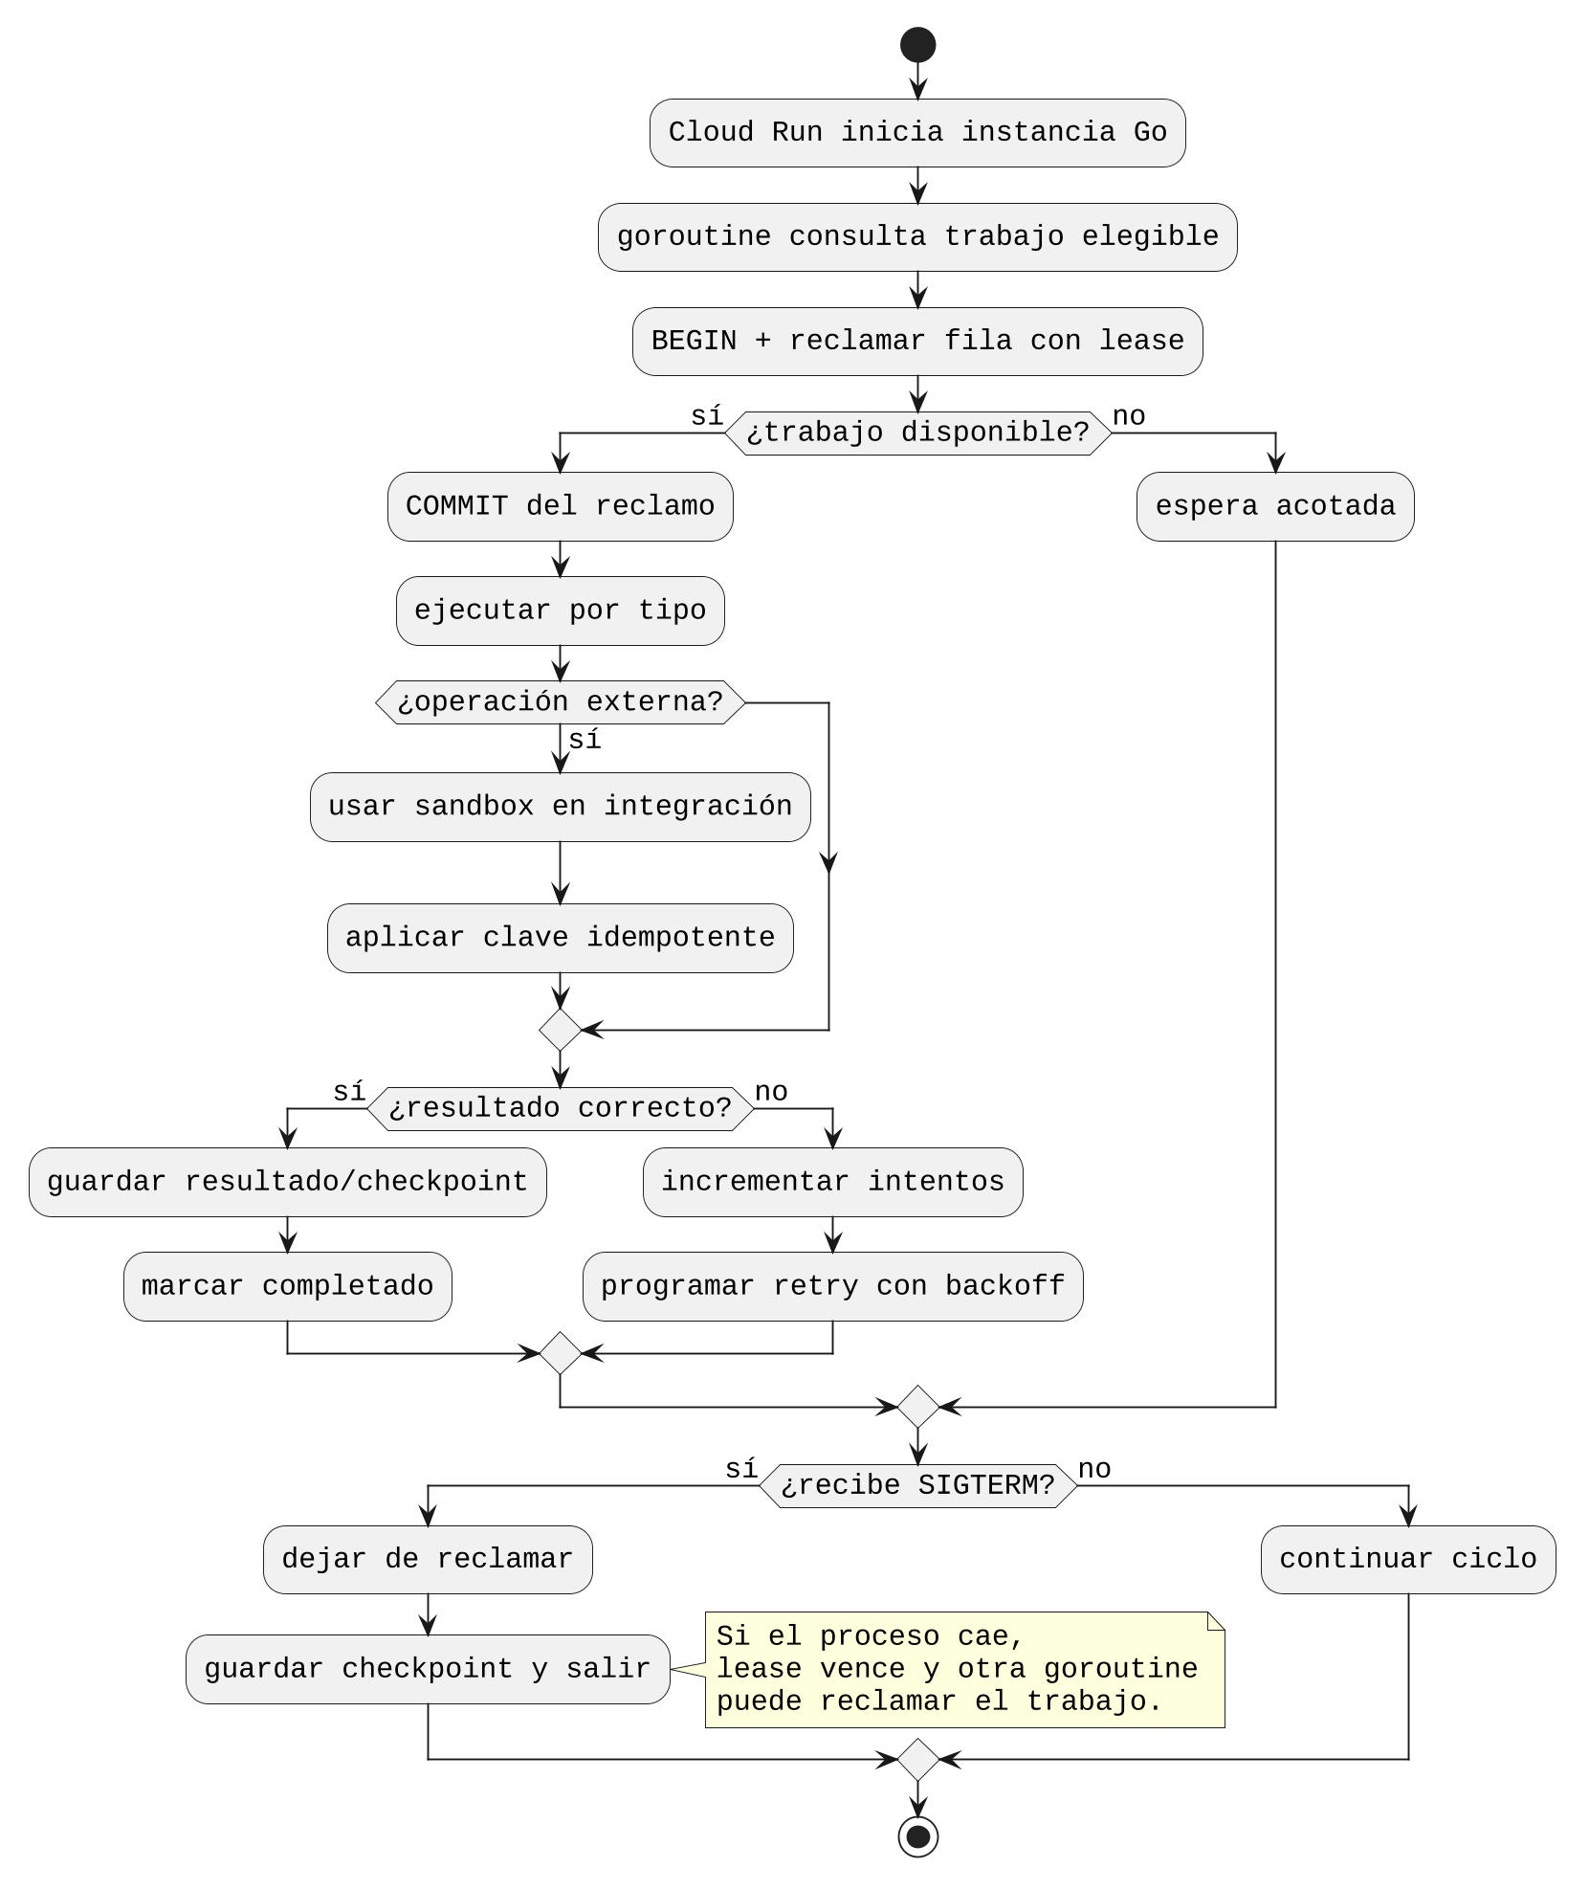
Fuente: elaboración propia a partir de PostgreSQL y Cloud Run.
  - 3.3.6 Eventos de dominio, logs y auditoría
Se diferencian tres registros porque responden preguntas y requisitos distintos:
Registro | Propósito y contenido | Destino definido
Log técnico | Errores, duración, módulo, severidad, revisión, request/trace ID y resultado técnico | JSON estructurado a stdout/stderr; Cloud Run recoge los logs en Cloud Logging y permite correlacionarlos con peticiones (Google Cloud, s. f.-r)
Auditoría de negocio | Actor o cuenta de servicio, acción, recurso, resultado, motivo aplicable, fecha y correlación de cambios sensibles | Registro de auditoría propio, separado de Outbox; exportación controlada a almacenamiento con retención acordada para RNF-017. Outbox solo publica el cambio cuando se requiere.
Evento analítico | Interacción resumida, exposición/clic de publicación, campaña o respuesta NPS bajo esquema, finalidad y retención definidos | Pub/Sub y BigQuery; no gobierna estados de reserva, pago o disputa
Los logs omiten contraseñas, tokens, datos de tarjeta, documentos y cuerpos íntegros de solicitudes. La dirección IP no se usa como dimensión geográfica analítica por defecto. Para RNF-017, BigQuery sirve consulta, pero no la garantía de inmutabilidad: se conserva la propuesta de Cloud Storage con retención bloqueada y hash por lote, sujeta a plazo compatible con la matriz del Anexo B y a la prueba de alteración prevista. Una salida JSON y su copia analítica no bastan por sí solas para demostrar inmutabilidad.
  - 3.3.7 Outbox, Pub/Sub y BigQuery
Los cambios de negocio que necesitan reflejo analítico (reserva confirmada, pago conciliado, disputa resuelta) escriben un evento de outbox en la misma transacción PostgreSQL. La goroutine publicadora reclama el evento, publica a Pub/Sub y persiste su acuse/resultado de publicación. Una clave de evento estable permite deduplicar; errores dejan el trabajo para reintento y los fallos reiterados llegan a un estado operativo de revisión. Pub/Sub admite una suscripción BigQuery que escribe mensajes por lotes en una tabla existente, sin que EspaciGo mantenga un consumidor propio si no necesita transformar el evento (Google Cloud, s. f.-b).
Las impresiones y clics de alto volumen de todas las publicaciones se reciben por la interfaz de telemetría cuando la aplicación cliente se instrumente y se publican a Pub/Sub con validación de esquema y controles de tasa; no se insertará cada vista en la transacción operativa de PostgreSQL. Los eventos son seudónimos y mínimos, con hora del evento/recepción, categoría, publicación, zona gruesa y campaña cuando aplique. El concepto de impresión, deduplicación, tráfico automatizado y retención deben quedar definidos antes de ofrecer una cifra comercial. BigQuery es el plano de análisis, no la fuente de verdad de pagos/contratos/disputas. Datastream queda descartado para ES2: el flujo será de eventos seleccionados, no copia CDC de tablas operacionales.
El diagrama Outbox distingue el commit operacional, la entrega asíncrona y la consulta analítica. Pub/Sub entrega por defecto al menos una vez, por lo que un consumidor puede recibir eventos duplicados y no debe asumir orden global; la vista de consumo debe deduplicar por event_id y tolerar reintentos (Google Cloud, s. f.-w). La suscripción BigQuery permite exportar mensajes a una tabla, mientras el acceso a reportes se mantiene sujeto a autorización y agregación (Google Cloud, s. f.-b).
Figura 18
Flujo Outbox desde la transacción operacional hasta la analítica
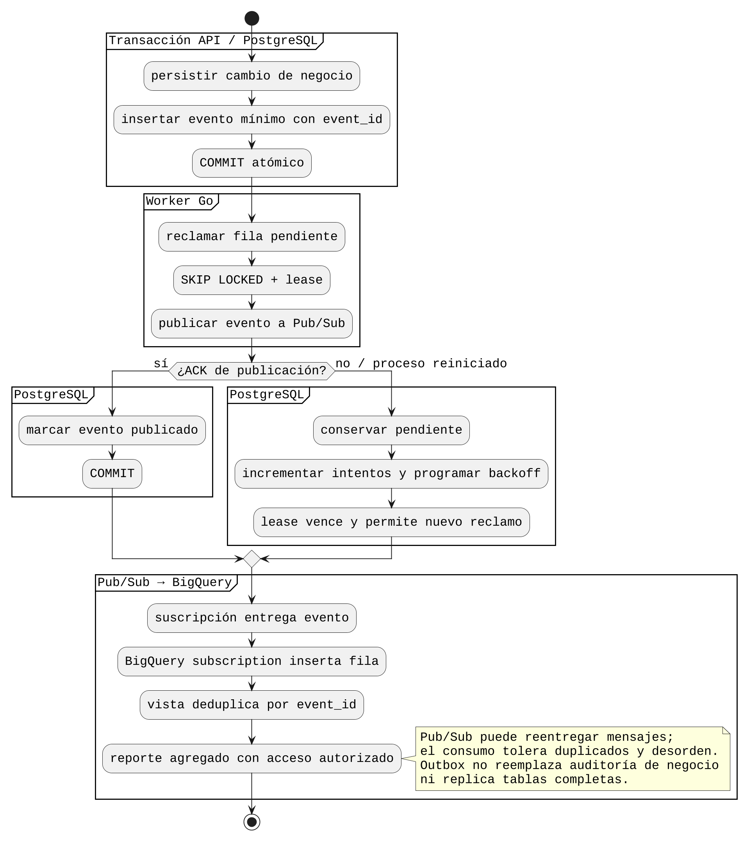
Fuente: elaboración propia a partir de PostgreSQL, Pub/Sub y BigQuery.
  - 3.3.8 Métricas premium, NPS y recomendaciones
El backend registra métricas agregables de exposición y clic para publicaciones con independencia de que el arrendador haya comprado un ticket. El acceso al reporte se controla separadamente: la API o el panel verifica el propietario, la publicación y el entitlement premium activo y su período. El servicio entrega cantidades agregadas de alcance, impresiones, clics y CTR, nunca una lista de visitantes. Los eventos del navegador miden interacción, no prueban reserva ni pago; los hechos de conversión provienen del estado operativo PostgreSQL.
Para la primera validación de reportes se usarán vistas de BigQuery en Looker Studio con acceso a un conjunto de vendedores nominados. El acceso se habilita solo tras comprobar con dos identidades que cada vendedor consulta sus propias filas. La aplicación de políticas de fila debe usar la identidad que ejecuta la consulta y permisos mínimos; un filtro visual o un informe compartido con credenciales amplias no constituye control de acceso (Google Cloud, s. f.-x; Google Cloud, s. f.-n). La API autenticada seguirá siendo la forma prevista de reportar a usuarios del marketplace que no posean identidad Google con acceso de consulta.
NPS se modelará como respuesta voluntaria con fecha, finalidad y tratamiento de texto libre separado; no se inferirá de clics. La respuesta operacional necesaria se conservará en PostgreSQL y se exportarán a BigQuery agregados minimizados, con tamaño mínimo de segmento para reducir identificación. Para recomendaciones, primero se compararán reglas transparentes basadas en categoría, disponibilidad, zona amplia y popularidad contra búsquedas y reservas. Un modelo de filtrado colaborativo es una etapa futura sujeta a volumen, evaluación offline y presupuesto; BigQuery ML documenta factorización de matrices para recomendaciones, pero no se adopta como requisito inicial (Google Cloud, s. f.-s).
  - 3.3.9 Archivos e interfaces externas
Imágenes, contratos y evidencias binarias se almacenan en Cloud Storage, mientras PostgreSQL conserva propietario, clave de objeto, tipo, tamaño, hash, estado de validación y referencia al recurso. El bucket se mantiene privado. Una carga pasa por autorización en backend y URL firmada de corta duración para el objeto específico; el backend verifica tamaño, tipo y hash antes de marcarlo disponible. Quien posee una URL firmada puede usarla durante su vigencia, por lo que no se escribe en logs ni eventos analíticos (Google Cloud, s. f.-v).
Pago, firma e identidad se encapsulan en adaptadores y contratos tipados. El webhook se autentica según el mecanismo real del proveedor, se conserva con su identificador externo y se deduplica antes de aplicar el efecto. Los reintentos dependen de operación e idempotencia, no se aplican ciegamente a un cobro. La investigación específica de Mercado Pago —incluidos medios admitidos, autenticación, split, liquidación, reembolsos y pruebas— se mantiene fuera de esta propuesta base para añadirse como anexo de integración una vez revisada. La propuesta no declara que garantía, custodia o liberación condicionada estén disponibles.
  - 3.3.10 Secuencia de implementación y criterios de aceptación
Etapa | Entregable backend | Evidencia para cerrar
1. Esqueleto local | Módulo Go, API/OpenAPI inicial, salud/readiness, logs estructurados, Docker, PostgreSQL/PostGIS local, migraciones y generación sqlc | API reproducible desde cero y pipeline local/CI con versión registrada
2. Infraestructura dev | Terraform: state GCS versionado/locking, IAM, Artifact Registry, Secret Manager, Cloud SQL, un servicio API Cloud Run, logging, budgets y alertas | plan revisado, infraestructura reproducible, endpoint disponible, límites de instancias/pool y alertas verificadas
3. Identidad/catálogo | Roles y permisos, categorías como datos configurables, publicación/búsqueda, metadatos de objetos | Pruebas de dueño/rol, filtros permitidos, categorías sin migración de esquema y archivos privados autorizados
4. Reserva | Cotización, intervalo y ocupación atómicos, estados, expiración y outbox | PT-01/PT-02, MD-01–MD-03 y MD-07 aplicables; concurrencia no genera doble reserva
5. Pago y operación | Adaptador simulado para pruebas aisladas, integración de proveedor solo sandbox, contrato, check-in y disputa | No existen credenciales productivas; timeout queda conciliable; repetición no duplica operación
6. Trabajos/auditoría | Worker interno con leases, event log, auditoría, transición de estados, restauración | Reinicio retoma trabajo; MD/PT de integridad, recuperación y privacidad con evidencia fechada
7. Analítica de producto | Outbox→Pub/Sub→BigQuery, eventos de interacción, Looker Studio limitado a vendedores de prueba, NPS agregado | Schema/deduplicación y retención; prueba de aislamiento entre identidades y costo revisado
8. Evolución | Reportes API a vendedores, firma/proveedor bajo anexo, recomendaciones y optimización de escala | Integración en sandbox, evaluación de calidad, privacidad y costo antes de habilitar producción
Estas etapas organizan la construcción; no son evidencia de avance. Los casos PT y MD siguen en estado planificado hasta que haya código, entorno y resultado fechados. El inventario del producto y sus resultados se actualizarán en la matriz de trazabilidad y en pendientes.
  - Modelo de datos
El diseño de persistencia de ES2 cubre el producto completo y todas las categorías de espacios de la entrega anterior. El Anexo B de ES2 es el diccionario oficial de diseño: define 43 tablas por módulo, cada campo con tipo, nulabilidad, clave y significado, además de relaciones, estados, restricciones y tratamiento por finalidad. Sustituye el núcleo preliminar de 17 entidades y 137 atributos como alcance del modelo. Se construirá por incrementos en PostgreSQL 18/PostGIS, manteniendo coherencia con los módulos del monolito Go de 3.3. Ni el diccionario ni las figuras prueban migraciones ejecutadas o integraciones habilitadas.
El modelo separa: (1) identidad, permisos y derechos; (2) catálogo, tarifas, cotización y calendario; (3) intentos y hechos financieros; (4) contratos, uso y disputa; (5) comunicación y reputación; y (6) auditoría, promoción y eventos analíticos. Cada módulo es dueño lógico de sus tablas; los casos de uso coordinan transacciones entre módulos sin permitir escrituras arbitrarias desde un controlador HTTP. Los importes cobrables usan CLP entero y decimal exacto; tarifa del proveedor, comisión de EspaciGo, IVA aplicable, precio del comprador y neto del arrendador son conceptos distintos.
    - Identidad, catálogo y calendario
Figura 19
Vista del núcleo de identidad, oferta y reservas
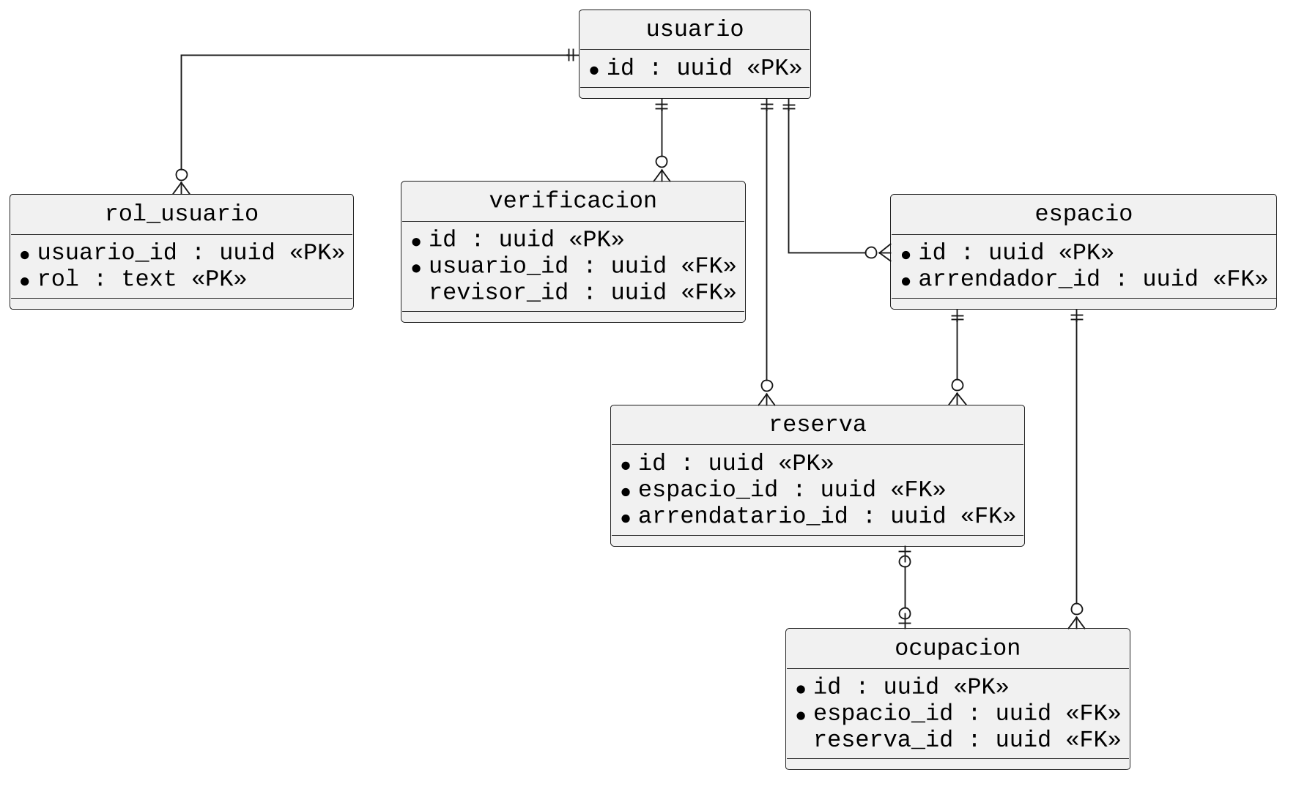
Fuente: elaboración propia a partir de los requisitos de ES1 y del diccionario de ES2.
La figura muestra relaciones centrales; el diccionario incluye también perfil, sesión revocable, token de acción, aceptación de términos, cuenta de cobro y vínculo del vendedor con el proveedor. usuario admite roles coexistentes de arrendador y arrendatario. categoria_espacio conserva todas las clases del producto como datos; cada espacio referencia una categoría y representa una unidad física exclusiva. El aforo de una sala restringe asistentes y no incrementa el número de reservas simultáneas.
regla_tarifa y politica_cancelacion se versionan. La cotización apunta a las versiones usadas y registra desglose y vencimiento; no retiene inventario. La reserva conserva una instantánea del precio, comisión, IVA aplicable, garantía prevista, total del comprador y condiciones aceptadas. Un cambio posterior en una publicación no modifica ese acuerdo. El cálculo de día, mes o bloque usa la zona horaria IANA del espacio y una regla propia de la modalidad; no se convierte un mes en un número fijo de horas.
ocupacion unifica retenciones, reservas y bloqueos manuales. Su tstzrange es finito, no vacío y semiabierto `(PostgreSQL Global Development Group, s. f.-b).
    - Pago, contrato, uso y disputa
Figura 20
Vista del núcleo financiero
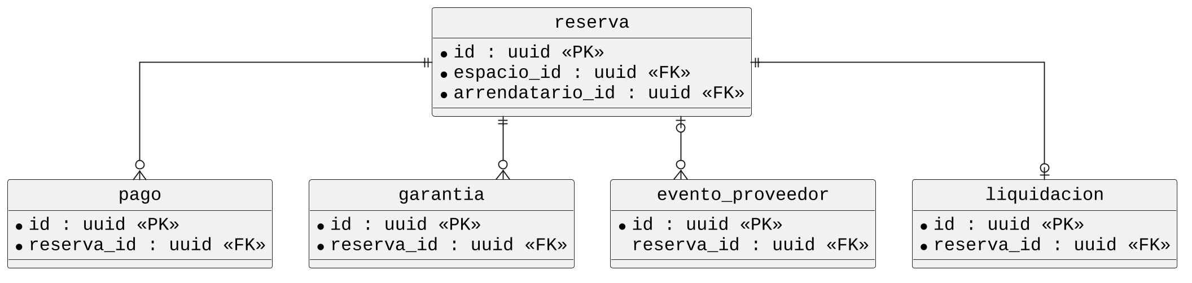
Fuente: elaboración propia a partir de los requisitos de ES1 y del diccionario de ES2.
reserva.estado describe el negocio; pago.estado describe el intento remoto; disputa.estado describe la reclamación. El diccionario agrega reserva_transicion para registrar cada salto con actor, motivo, tiempo y versión en el mismo commit. pago contiene intentos idempotentes de cobro, reembolso y reverso; evento_proveedor deduplica y autentica webhooks; movimiento_financiero conserva hechos confirmados sin sobrescribirlos. garantia representa el importe previsto y solo atribuye autorización/captura cuando exista confirmación del proveedor. liquidacion registra el neto observado y queda bloqueada con disputa abierta. El escenario económico del Anexo A usa comisión 3 % neta descontada al arrendador y tarifa pública del proveedor descontada primero al mismo vendedor; el comprador paga el precio final publicado. El Split 1:1, su tarifa efectiva y su capacidad de retener/liberar fondos deben verificarse en la investigación separada de Mercado Pago; el modelo no presupone custodia ni una merma porcentual fija.
Figura 21
Vista del núcleo de contrato, uso y disputas
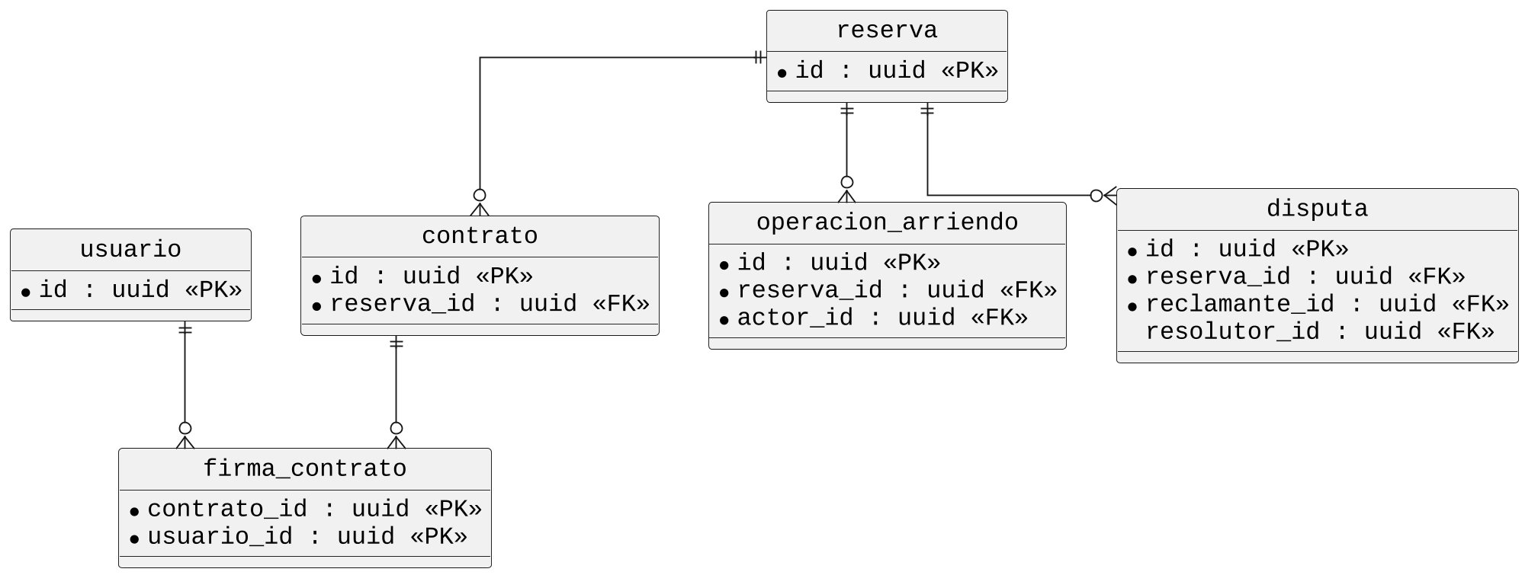
Fuente: elaboración propia a partir de los requisitos de ES1 y del diccionario de ES2.
Contrato versiona plantilla y contenido final; firma_contrato vincula firmantes de la reserva con evidencias de proveedor. Check-in y check-out requieren un acto autorizado y evidencia según el requisito, no un avance automático por reloj. El flujo completo incorpora aprobación del arrendador, firmas, uso, reclamación, cierre y cancelaciones. La aplicación valida transiciones y permisos; los CHECK de PostgreSQL delimitan literales, pero no prueban por sí solos que un salto de estado sea válido.
Figura 22
Vista del núcleo de documentos y auditoría
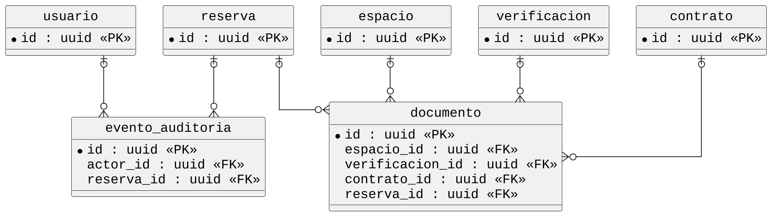
Fuente: elaboración propia a partir de los requisitos de ES1 y del diccionario de ES2.
documento guarda bucket privado, clave, generación, MIME detectado, tamaño, hash y una FK propietaria entre los recursos admitidos. El binario permanece en Cloud Storage. Una URL firmada es temporal y no se conserva como referencia permanente; el hash permite comparar contenido, pero la garantía de inmutabilidad de RNF-017 requiere el mecanismo de retención y su ensayo propio.
    - Comunicación, promoción y analítica
mensaje_reserva solo es visible a participantes. resena se vincula a una reserva elegible y reporte_resena registra moderación motivada. notificacion conserva la intención, mientras entrega_notificacion registra canal y reintentos. Campaña, orden de promoción y derecho de reporte se diseñan desde ahora, pero su venta depende de precio y condiciones comerciales aprobados. Las impresiones y clics de alto volumen se publican a Pub/Sub y se agregan en BigQuery; no se inserta una fila operativa por vista. PostgreSQL determina titularidad y vigencia del derecho antes de servir métricas. respuesta_nps es voluntaria y su texto libre no se exporta íntegro a analítica.
outbox_evento se inserta junto con el hecho de dominio en una transacción local y el publicador del monolito lo reclama con lease, reintenta y envía a Pub/Sub. La entrega puede repetirse; el consumidor deduplica por ID. Los logs técnicos, los eventos analíticos y evento_auditoria tienen finalidades y retenciones distintas. BigQuery no es la fuente de verdad de pagos, contratos, disputas ni derechos.
    - Protección de datos desde el inicio
La Ley 21.719 es criterio de diseño desde el primer incremento de ES2, como ya decidió el usuario, aunque su entrada en vigencia sea posterior a esta entrega. Antes de crear tablas/endpoints se identifica finalidad, dato mínimo, acceso, encargado, ubicación, plazo por categoría y acción al cierre; se implementan permisos por recurso, objetos privados, registro de solicitudes y caminos de acceso, rectificación, supresión, oposición, portabilidad y bloqueo. PT-16 comprobará estos mecanismos cuando exista producto (Biblioteca del Congreso Nacional de Chile, 2024).
La matriz del Anexo B organiza los tratamientos por finalidad. RNF-042/043 conservan sus mínimos de cinco años para contratos/evidencias y auditoría, pero no se convierten en un plazo universal para perfil, KYC, chat o telemetría. RNF-026 mantiene la meta interna de 72 horas sin atribuirla a un plazo legal no verificado. Conservar un UUID y reemplazar nombre/correo por hash puede dejar datos vinculables; cada solicitud exige decisión fundada y revisión de copias, objetos y derivados. Las bases jurídicas exactas, los plazos legales aplicables y el bloqueo irreversible de retención requieren validación competente antes de automatizar eliminación o inmovilización definitiva.
    - Construcción y evidencia
El diccionario es un contrato de diseño, no SQL ejecutado. Las migraciones iniciales crearán catálogos, claves, roles mínimos y trazabilidad; la restricción EXCLUDE se incorpora con la tabla de ocupación, antes de habilitar reservas. Las migraciones siguientes incorporarán los demás módulos sin quebrar contratos ya aceptados. El backend aplicará pgx/pgxpool y sqlc con transacciones explícitas. Los ensayos MD-01–MD-13 y PT asociados medirán exclusión concurrente, coherencia de estados, idempotencia, acceso, privacidad, migración y restauración en PostgreSQL real. Hasta contar con versión de motor, migración, entorno y resultado fechados, esos controles siguen previstos.
PENDIENTE: ejecutar las migraciones y MD/PT con evidencia; validar con contador y proveedor los conceptos tributarios y capacidades de pago; aprobar bases jurídicas y plazos por finalidad antes de automatizar políticas irreversibles.
  - Topología de comunicaciones
La topología propuesta separa un borde accesible por Internet de los datos operativos que requieren acceso restringido. Distingue solicitudes iniciadas por usuarios, llamadas salientes de la API y eventos entrantes de proveedores. Las flechas indican dirección lógica, no direcciones IP, puertos asignados ni una red ya desplegada.
Figura 23
Topología lógica de comunicaciones
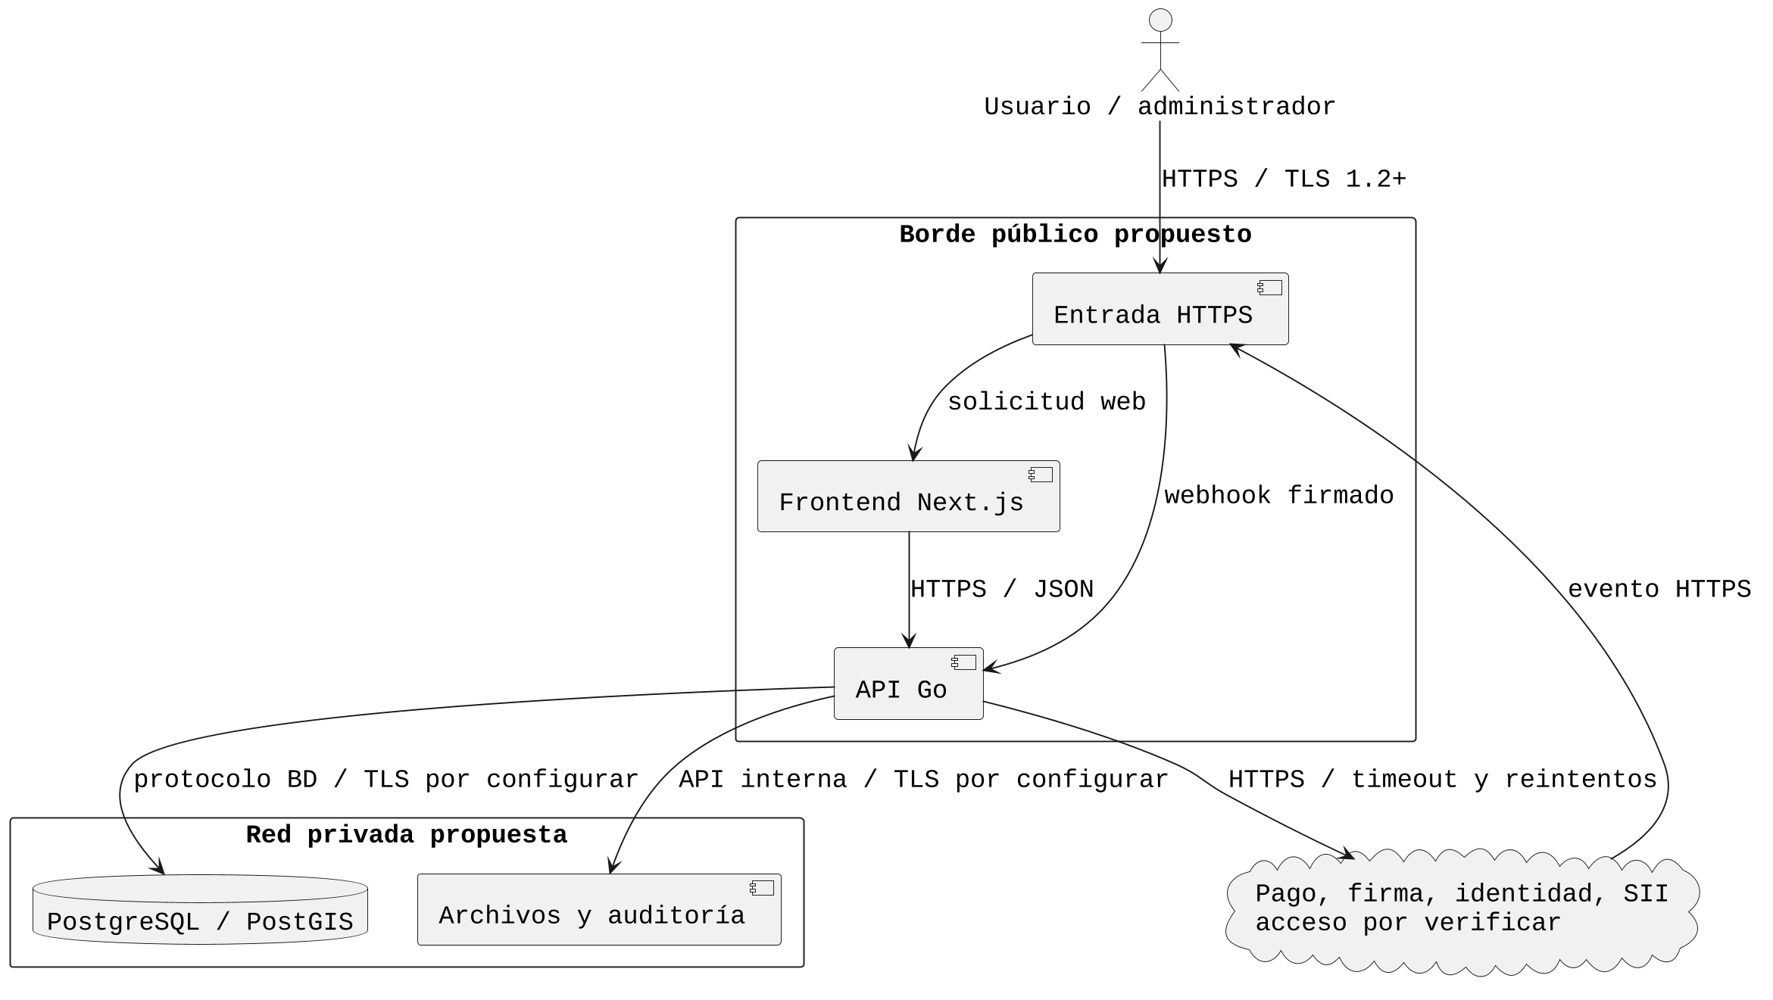
Fuente: elaboración propia a partir de ES1.
Tabla 18
Canales propuestos y controles por definir.
Emisor → receptor | Datos y protocolo previstos | Límite de confianza y control
Navegador → entrada pública → web | Páginas y acciones por HTTPS; TLS 1.2 o superior según RNF-015 | Autenticación y sesión para acciones privadas; tokens fuera de URL; dominio y terminación TLS por configurar
Frontend → API | JSON por HTTPS; contrato documentado con OpenAPI, RNF-032 | Validación de identidad, permisos y entradas en la API; origen permitido por definir
API → PostgreSQL/PostGIS | Consultas y transacciones sobre conexión de BD | Solo desde componentes autorizados; cifrado del enlace, cuentas y puertos según servicio elegido
API/worker → archivos y analítica | Objetos a Cloud Storage; eventos durables PostgreSQL Outbox → Pub/Sub → BigQuery | Acceso por rol, cifrado y retención; BigQuery no asegura por sí mismo RNF-017
API → proveedores | Solicitudes HTTPS para pago, firma e identidad previstos | Credenciales fuera de URL y código; timeout de 5 segundos y hasta dos reintentos separados por 2 segundos en RNF-023, sujetos a la semántica de cada operación
Proveedor → entrada pública → API | Webhook HTTPS firmado, RNF-024 | Validar firma antes de procesar, deduplicar, conservar evento y aplicar hasta cinco reintentos de procesamiento con retroceso exponencial según la base
Fuente: elaboración propia.
El flujo de un webhook no se confunde con una respuesta síncrona de pago. La firma valida procedencia e integridad según el contrato del proveedor; la clave de idempotencia de RNF-012 evita duplicar una operación. Si una respuesta queda incierta, la conciliación de RNF-028 consulta el estado y conserva evidencia antes de cambiar la reserva. La fuente de verdad financiera externa y el estado local deben correlacionarse. Para eventos de dominio, la escritura del registro Outbox se confirma junto con la transacción de negocio; el publicador interno de Go los entrega a Pub/Sub con reintentos, mientras BigQuery consume la suscripción analítica. La telemetría de impresiones/clics de mayor volumen entra por un endpoint controlado hacia Pub/Sub y no bloquea la reserva.
El adaptador de pagos mantiene un contrato independiente del proveedor: crear operación idempotente, consultar estado, recibir notificación autenticada y solicitar reverso cuando la política lo autorice. La API registra importes y estados separados, y deja las diferencias inciertas en conciliación. La selección, liquidación, reparto, costos, requisitos de cuenta y comportamiento de reembolsos de Mercado Pago se analizan en una investigación técnica independiente; no se fijan en esta topología general.
    - Decisiones de red propuestas
Tabla 19
Decisiones de red y su estado.
Aspecto | Propuesta de ES2 | Estado y límite
Dominio y entrada pública | Dominio propio con terminación TLS en el balanceador gestionado de 3.6 | Propuesta; registro y certificado sin tramitar
Proveedor de red | GCP, coherente con la plataforma de 3.6 | Condicionada a la aprobación de la región
Segmentación | Borde público para web y webhooks; base y archivos sin exposición a Internet | Propuesta; requiere red privada y reglas de salida
Puertos | 443 para todo el tráfico externo, sin puertos de base abiertos al público | Propuesta; el acceso administrativo a la base queda por definir
Cifrado interno | TLS con certificado gestionado o mTLS entre servicios y hacia la base | Propuesta; el protocolo del servicio elegido debe confirmarlo
Secretos | Servicio de secretos administrado, con credenciales rotables que nunca están en el repositorio ni en las imágenes | Propuesta; rotación y responsables pendientes
Webhooks | Una ruta por proveedor, firma verificada antes de procesar, cuerpo acotado y rechazo registrado sin secretos | Parcialmente cubierto por RNF-024; falta el contrato de cada proveedor
Origen permitido | Lista explícita de orígenes para la API y CORS restringido | Propuesta; los dominios de prueba y producción están por fijar
Correo saliente | Servicio de correo transaccional con dominio autenticado | Propuesta; sin proveedor elegido
Fuente: elaboración propia.
Ninguna de estas decisiones está implementada ni contratada. Los detalles, costos y ensayos de cada proveedor se documentan por separado; el contrato de integración debe conservar idempotencia, autenticación y conciliación.
PENDIENTE: aprobar dominio, proveedor de red, segmentación, puertos y servicio de secretos; validar la autenticación de cada integración con su contrato real y ensayar saldos, reparto, reverso y garantía en un entorno autorizado.
  - Diagrama de infraestructura
La infraestructura siguiente es el diseño objetivo acordado para el backend ES2: Terraform administra los recursos de GCP y una API modular Go se despliega como un servicio Cloud Run. El cliente web, que se desarrollará en una fase posterior, será un consumidor separado de la API; su contenedor queda fuera del alcance del backend aquí definido. No existe evidencia de despliegue de EspaciGo (Google Cloud, s. f.-z; HashiCorp, s. f.).
Figura 24
Infraestructura virtual propuesta para EspaciGo
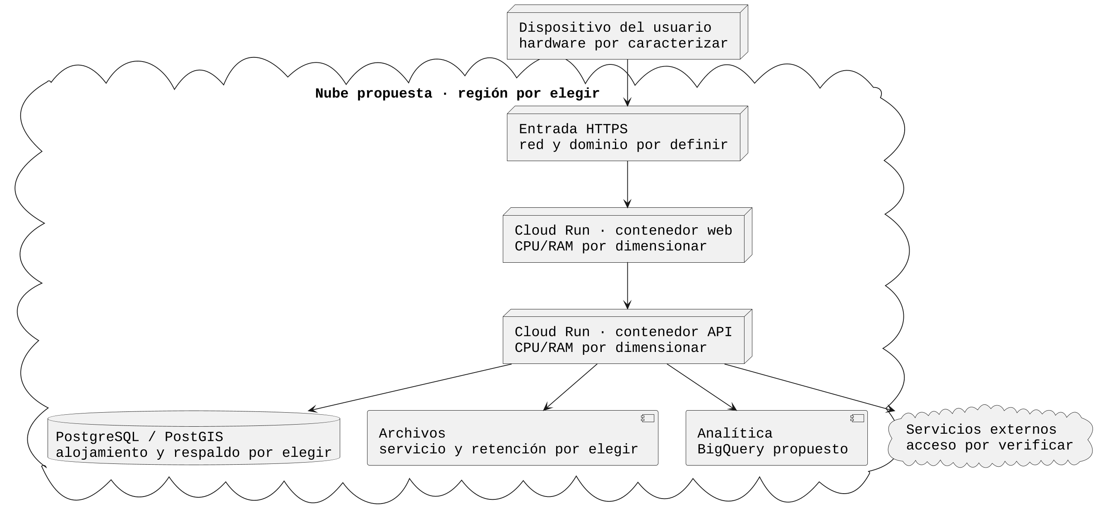
Fuente: elaboración propia a partir de la propuesta de ES1.
Tabla 20
Recursos de diseño y evidencia para dimensionarlos.
Recurso | Función prevista | Decisión o evidencia pendiente
Dispositivos del equipo y usuarios | Desarrollo y uso web | Inventario real de CPU, RAM, sistema operativo, conexión y navegadores; soporte de RNF-007/022
Entrada HTTPS y servicio API | Acceso HTTPS al backend Go; el frontend futuro consumirá el contrato API | Dominio/certificados, CPU/RAM, concurrencia, máximos de instancias y prueba de carga
PostgreSQL con PostGIS | Transacciones, calendario y geodatos exigidos por RNF-038 | Servicio y versión, capacidad, acceso privado, índices, respaldos y prueba de recuperación
Cloud Storage privado | Imágenes, contratos y evidencias binarias; metadatos y autorización permanecen en PostgreSQL/API | Ubicación, cifrado, permisos, retención, ciclo de vida y costo
Outbox, Pub/Sub y BigQuery | Publicación analítica de eventos seleccionados y consulta agregada | Esquemas, duplicados, IAM, retención, costo y permisos de fila; Datastream no se usa en ES2
Cloud Logging y auditoría de dominio | Diagnóstico técnico correlacionado y trazabilidad de acciones críticas | Formato de logs, minimización, exportación y mecanismo RNF-017 por probar
Workers goroutine | Expiración, publicación de outbox y conciliación dentro de la API Cloud Run | Facturación por instancia, mínimo 1, leases durables, reintentos idempotentes, límite de instancias/pool y pruebas de reinicio
Terraform, Artifact Registry y Secret Manager | State IaC, artefactos versionados y credenciales fuera de código | Bootstrap y permisos del state, retención/versionado, CI y alertas de consumo
Fuente: elaboración propia.
Los objetivos de 99,9 % mensual, RPO máximo de 4 horas y RTO máximo de 6 horas proceden de RNF-009/010 de ES1. El diagrama no demuestra esos resultados: requieren arquitectura de respaldo, ventanas de medición, restauración ensayada y registro de incidentes. Asimismo, RNF-019 y RNF-030 fijan escalado y capacidad por verificar; sin escenarios de carga y costos no corresponde escoger CPU, memoria ni número de instancias.
Terraform mantendrá configuración separada por ambiente y estado remoto en GCS con versionado y locking. El bucket de state se prepara durante el bootstrap y recibe IAM limitado, pues contiene datos de configuración que pueden ser sensibles. Los secretos se referencian desde Secret Manager, nunca se guardan en el repositorio, imágenes o valores literales del state. Las imágenes se construyen/publican en Artifact Registry con revisión/digest identificable; cada ambiente usa cuentas de servicio con privilegio mínimo (HashiCorp, s. f.).
Los workers internos requieren CPU fuera de la atención de solicitudes; Cloud Run permite facturación por instancia para ese patrón y mínimo de instancias, pero estas instancias tienen costo y pueden reiniciarse. Por ello el trabajo es durable en PostgreSQL, el máximo de instancias se limita y la cantidad de conexiones del pool por réplica se calcula contra el límite de Cloud SQL (Google Cloud, s. f.-c; Google Cloud, s. f.-k).
La decisión de presupuesto y alertas rige desde el primer despliegue. Se configura un presupuesto por ambiente con notificaciones de umbral al 50 %, 80 % y 100 %, además de límites de instancias, pool de base y cuotas/bytes procesados cuando estén disponibles. Las alertas de facturación informan del consumo, pero no lo interrumpen automáticamente; el control operativo requiere topes y actuación del equipo (Google Cloud, s. f.-l).
RNF-034–036 exige portabilidad; adoptar servicios específicos de GCP requiere documentar interfaces sustituibles y comprobar la reproducción local y otro proveedor. La comparación económica de 2.1 debe incluir cómputo, base, archivos, red, registros, copias y terceros (Google Cloud, s. f.-f).
    - Perfil presupuestario propuesto
El Anexo A ya incorpora una instancia mínima de API Go con facturación por instancia para los workers internos. El piloto supone SQL Enterprise General Purpose con 2 vCPU/8 GiB durante 730 horas, 20 GiB SSD y 20 GiB de copias, más API Go de 1 vCPU/0,5 GiB durante 730 horas. La actividad variable de Cloud Run se reserva para frontend/desbordes; incluye además balanceador, cinco reglas WAF, logs, compilación, secretos, correo y staging. La base zonal y una única instancia API mínima no constituyen HA ni demuestran RNF-009/010 (Google Cloud, s. f.-g; Google Cloud, s. f.-f).
Tabla 21
Escenarios de costo mensual de infraestructura en tarifas de Santiago.
Entorno simulado | Tarifas de Santiago, USD | Presupuesto neto CLP | Necesidad de caja CLP con IVA supuesto
Ensayo restringido | 24,65 | 24.650 | 29.334
Piloto público | 307,72 | 307.724 | 366.192
HA de referencia | 564,55 | 564.553 | 671.818
Fuente: elaboración propia.
Nota. Elaboración propia: conversión supuesta de 1.000 CLP/USD sobre las tarifas públicas usadas para southamerica-west1, sin provisión regional. Cada tarifa y cantidad requiere auditoría por SKU. El 19 % adicional es reserva de caja, cuya facturación y crédito fiscal deben verificarse. Cada mes usa un perfil; no se suman las tres filas. La fila HA y el comparador documental son configuraciones distintas de carga, almacenamiento y respaldos; ninguna demuestra una capacidad operativa contratada. El piloto presupone una instancia API mínima de 1 vCPU/0,5 GiB por 730 horas; la facturación por instancia y la tasa de nivel regional 2 se verifican con SKU antes de aprobar gasto (Google Cloud, s. f.-h; Google Cloud, s. f.-e; Google Cloud, s. f.-q).
La decisión del usuario del 23-09-2026 fija Santiago como región de operación. El ejercicio comparativo propio conserva precios de Iowa como control documental de la comparación entre Cloud Run y máquinas virtuales, no como presupuesto vigente (Google Cloud, s. f.-f).
Durante el primer año sin ventas se estiman seis meses de ensayo y seis de piloto, con 2.373.152 CLP de salida cloud bajo el IVA supuesto. Se requiere confirmar los servicios de datos administrados, levantar el inventario físico y ejecutar las pruebas de carga y restauración en la región decidida; el diferencial frente a Compute Engine también debe incorporar operación, respaldo y seguridad comparables.
    - Dimensionamiento propuesto
Tabla 22
Perfiles de recursos y su justificación.
Perfil | Ejecución | Datos y archivos | Supuesto que lo respalda | Estado
Ensayo | API/worker del mismo monolito en ejecución restringida o local, sin servicio permanente; el cliente web futuro no se incluye aquí | PostgreSQL zonal y Cloud Storage privados | Tráfico interno y datos sintéticos | Arquitectura decidida; sin desplegar
Piloto | Una API Cloud Run con facturación por instancia, mínimo 1 de 1 vCPU/0,5 GiB para tareas internas y máximo de instancias acotado | PostgreSQL de 2 vCPU y 8 GiB con 20 GiB de SSD/respaldos y objetos según demanda | Perfil presupuestario recalculado; capacidad por medir | Arquitectura decidida; capacidad y costo por medir
Alta disponibilidad | Servicios con instancias mínimas y base con conmutación | Base HA con respaldos continuos | RNF-009/010 | Escenario comparativo; no es un diseño probado
Fuente: elaboración propia.
El dimensionamiento no se deduce de los objetivos. RNF-001 exige 200 usuarios concurrentes con búsqueda bajo 2 segundos y RNF-030 fija 500 usuarios concurrentes y 100 escrituras por segundo: solo una prueba de carga puede contrastar esas cifras. Hasta entonces, CPU, memoria, instancias mínimas y tamaño de base son parámetros de escenario, no capacidades contratadas. PT-09 y PT-10 describen esos ensayos.
Las tarifas públicas usadas para Santiago se aplicaron como supuestos del presupuesto vigente; falta cotejar SKU, volúmenes y condiciones de facturación. El comparador aritmético anterior, con Cloud SQL HA y Cloud Run mínimo 0, alcanzaba USD 384,23 en Santiago frente a USD 297,01 de otra configuración comparable en Iowa; queda como antecedente de un servicio sin worker persistente. El piloto de la tabla cuesta USD 307,72 porque usa SQL zonal y suma la instancia API mínima; la fila HA de USD 564,55 tiene otra carga y mayores cantidades de almacenamiento y respaldo, por lo que no es directamente comparable. El presupuesto dejó de usar la provisión regional del 35 %; su efecto está cuantificado en el Anexo A. La conversión a CLP conserva el supuesto de 1.000 CLP/USD y el tratamiento de IVA sigue sin verificar con comprobantes. El inventario físico del equipo —CPU, memoria, sistema operativo, conexión y navegadores de trabajo— todavía no se ha levantado.
PENDIENTE: confirmar los servicios de datos administrados y el inventario físico del equipo, y probar despliegue, escalado, respaldo y recuperación con evidencia fechada en la región decidida.
  - Diagrama de arquitectura
La vista integrada conecta presentación, módulos, persistencia e integraciones. Es un diseño lógico asociado a contenedores y servicios virtuales propuestos en 3.6; no representa instancias construidas. El backend Go conserva una sola unidad desplegable en Cloud Run, con módulos por dominio y workers goroutine respaldados por trabajo durable en PostgreSQL, como se explica en 3.3 y 3.6.
Figura 25
Arquitectura integrada propuesta
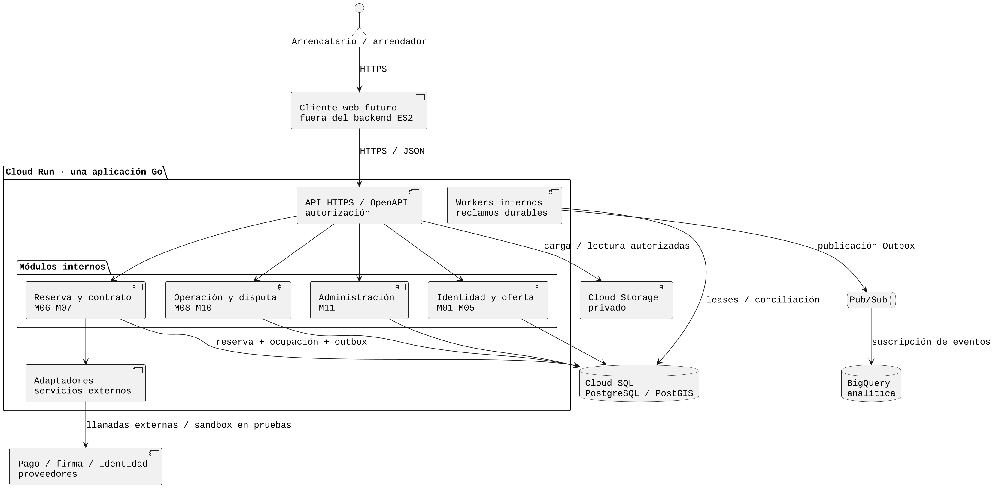
Fuente: elaboración propia a partir de ES1 y del diseño ES2.
Tabla 23
Correspondencia entre software e infraestructura propuesta.
Software o dato | Recurso virtual o físico previsto | Contrato de diseño
Navegador y web Next.js | Dispositivo del usuario y contenedor web | HTTPS y API documentada
API y módulos Go M01–M11 | Contenedor backend | Autorización, reglas de negocio y eventos correlacionados
Entidades operativas y calendario | Cloud SQL PostgreSQL/PostGIS | Transacción de reserva, restricciones y respaldo
Documentos y auditoría | Cloud Storage privado; eventos seleccionados mediante Outbox PostgreSQL → Pub/Sub → BigQuery | Acceso, integridad y control de inmutabilidad aún abierto
Pago, firma, identidad y tributación | Adaptadores en backend y servicios externos | Contratos, credenciales, idempotencia y conciliación por verificar
Fuente: elaboración propia.
    - Recorrido de una reserva y fallos
- La web inicia una solicitud autenticada; M01–M03 aportan estado de identidad y M04–M05 la oferta. M06 valida el intervalo con el calendario ocupacion de 3.4. Reserva y ocupación deben confirmarse en una misma transacción para impedir doble reserva; la restricción y la prueba concurrente están pendientes.
- M06 invoca un adaptador de pago con clave idempotente. El simulador se limita a pruebas aisladas y las integraciones externas de desarrollo permanecen en sandbox. La respuesta se registra y se correlaciona con webhooks. Un timeout produce un estado por conciliar y no autoriza repetir el cargo con otra clave. La capacidad concreta del proveedor sigue sin verificar.
- La decisión del arrendador condiciona M07. Solo una aprobación permite formalizar el contrato; ambas firmas exigidas habilitan el ingreso. Los plazos y excepciones siguen el proceso de 3.1 y las fichas de ES1.
- M08–M10 registran uso, reclamo, resolución y liquidación. Una disputa abierta bloquea el cierre financiero; M11 conserva trazas de acciones críticas. El control físico de inmutabilidad de RNF-017 sigue sin resolver.
Los enlaces de 3.5 y la infraestructura de 3.6 soportan este recorrido. Los fallos de proveedores, la recuperación de base, el escalado y la protección de datos deben transformarse en casos de prueba de los capítulos V y VI; las metas RNF no son resultados alcanzados. La decisión de usar Cloud Run continúa condicionada por costo y portabilidad, y PostgreSQL responde a RNF-038.
Tabla 24
Fallos previstos del recorrido y su tratamiento.
Paso | Fallo previsto | Comportamiento previsto | Qué queda registrado | Ensayo previsto
Validar el intervalo | Dos solicitudes simultáneas sobre el mismo rango | Solo una confirma; la otra recibe rechazo por indisponibilidad | Intento rechazado con su correlación | PT-01, PT-02; MD-02, MD-07
Pagar | Timeout sin respuesta del proveedor | Estado por conciliar; no se repite el cobro con otra clave | Intento, correlación y evento | PT-03, PT-04; MD-06
Recibir el webhook | Evento duplicado o con firma inválida | El duplicado se deduplica; el inválido se rechaza sin procesar | Evento y motivo del rechazo | PT-04
Retener la ocupación | Vence la retención antes del pago | Se libera el intervalo y la reserva se cancela por falta de pago | Transición y vencimiento | PT-03; MD-08
Decidir el arrendador | Silencio durante 24 horas | Cancelación por vencimiento y devolución según la liquidación | Transición y temporizador | PT-05
Firmar | Llega la fecha de inicio sin todas las firmas | Se cancela, se bloquea el ingreso y se reembolsa según la pasarela | Firmas faltantes y transición | PT-06
Llamar a un proveedor | Pago, firma o identidad fuera de servicio | Reintentos acotados y degradación declarada; no se simula una verificación | Errores y reintentos | PT-03, PT-06
Usar la base | Caída con conmutación o pérdida de datos | Conmutación según el servicio elegido; RPO y RTO por demostrar | Incidente y resultado de restauración | PT-11; MD-12
Guardar evidencia | Carga parcial o archivo alterado | Se rechaza el documento sin hash válido y se conserva el intento | Metadatos y hash | PT-12
Liquidar | Payout rechazado o disputa abierta | El cierre financiero queda pendiente y no se marca como confirmado | Estado por conciliar y fallo | PT-08
Soportar carga | Pico por sobre la capacidad dimensionada | Escalado según RNF-019; el crecimiento de latencia está por medir | Métricas de la prueba | PT-09, PT-10
Fuente: elaboración propia.
Ninguno de estos fallos se ha reproducido: la tabla describe el comportamiento diseñado y su ensayo previsto. La portabilidad de RNF-034–036 tampoco está demostrada; falta reproducir el recorrido en contenedores locales, sustituir el almacén de objetos por uno compatible, probar un PostgreSQL gestionado alternativo y reemplazar el servicio de secretos y la agenda. Esa evidencia exige que el producto exista y esté desplegado.
PENDIENTE: validar la secuencia completa con el equipo, reproducir los fallos de la tabla cuando exista producto, demostrar la portabilidad de RNF-034–036 y cerrar el diseño de continuidad junto con el ensayo de auditoría de 3.0.
- Implementación de los KPI y SLA
La formulación incluye indicadores de gestión y compromisos de calidad que se recuperan como metas de partida. Su implementación requerirá instrumentos de medición y evidencias del producto; el estado inicial de ES2 todavía no permite declarar cumplimiento.
  - Descripción de KPI
Los ocho indicadores de ES1 se recuperan como línea base y se complementan con tres medidas del comportamiento del producto. Cada ficha declara objeto, cálculo, unidad, meta, plazo, frecuencia y evidencia. Los valores de ES1 son metas formuladas, no resultados medidos; aún no hay software implementado al inicio de ES2. El alcance del equipo y los responsables de medición siguen por acordar.
    - Gestión del alcance y la entrega
KPI-01 — Cobertura RF–CU. Objetivo: identificar cada RF del alcance mediante un caso de uso responsable. Fórmula: RF con CU responsable válido / RF del alcance acordado × 100; unidad: %. Meta heredada: 100 % al cierre documental de ES2. Fuente: catálogos RF y CU, con revisión al cambiar requisitos y antes de entregar. ES1 declara 236/236 en su propia base; el denominador de ES2 se fijará al aprobar su alcance. Responsable y medición actual: pendientes.
KPI-02 — Trazabilidad HU–RF–CU. Objetivo: impedir historias sin sustento funcional o caso de uso. Fórmula: HU del alcance con RF y CU declarados y comprobados / HU del alcance × 100; unidad: %. Meta heredada: 100 % antes de entregar ES2. Fuente: historias y matriz de trazabilidad, revisión por iteración. El 35/35 de ES1 no constituye una medición nueva. Responsable y medición ES2: pendientes.
KPI-03 — Cobertura documental de módulos. Objetivo: representar las responsabilidades M01–M11 en las historias del alcance. Fórmula: módulos del alcance con al menos una HU trazada / módulos del alcance × 100; unidad: %. Meta heredada: 100 % al revisar el diseño de ES2. Fuente: anexo de HU y matriz, revisión al cambiar módulos. La existencia de una HU no demuestra implementación. Responsable y medición ES2: pendientes.
KPI-04 — Integridad de categorías RNF. Objetivo: revisar la amplitud del catálogo de calidad. Fórmula heredada: categorías RNF con tres o más requisitos / categorías RNF declaradas × 100; unidad: %. Meta de ES1: 100 % (11/11), a revisar al cerrar el catálogo ES2. Fuente: anexo C y registro de cambios, revisión documental por iteración. Este indicador mide cobertura de especificación, no calidad alcanzada. Responsable y medición ES2: pendientes.
KPI-05 — Avance incremental verificado. Objetivo: distinguir entregables terminados de trabajo anunciado. Fórmula: incrementos con entregable y evidencia de aceptación / incrementos planificados × 100; unidad: %. ES1 declara 6/6 al término de la semana 16, pero otra tabla enumera cinco incrementos y cierre. En ES2 se fijarán denominador, hitos y meta fechada una vez acordado el cronograma; no se trasladan las semanas de ES1. Fuente: plan de fases, actas y evidencias, revisión por hito. Responsable y valor actual: pendientes.
KPI-06 — Hitos entregados a tiempo. Objetivo: controlar desviaciones del plan de ES2. Fórmula: hitos con evidencia entregados hasta su fecha aprobada / hitos vencidos × 100; unidad: %. Meta heredada: 100 %, evaluada en cada hito y al 3 de noviembre de 2026. Si no hay hitos vencidos, el valor se informa «no evaluable», no 100 %. Fuente: cronograma versionado y entregables. Las fechas intermedias y el responsable siguen pendientes.
KPI-07 — Cobertura unitaria del negocio. Objetivo: medir la parte de reglas de negocio ejercitada por pruebas automáticas. Fórmula propuesta: líneas ejecutadas por pruebas unitarias / líneas instrumentadas de la capa de negocio × 100; unidad: %. Meta heredada RNF-021: al menos 80 % en cada ejecución de CI una vez exista código, y en la revisión de ES2 si corresponde. Fuente: informe de cobertura del producto y configuración de exclusiones versionada. Se debe confirmar si la medida aceptada será líneas o ramas. Las 25 pruebas del generador de informes no cuentan. Responsable y medición inicial: pendientes.
KPI-08 — Ejecución presupuestaria. Objetivo: controlar el costo frente a recursos aprobados. Fórmula: costo real valorizado / presupuesto valorizado aprobado × 100; unidad: %. ES1 fijó 100 % como meta; para ES2 se propone no superar 100 % y registrar todas las partidas, porque gastar exactamente el presupuesto no es un fin en sí mismo. Medición por hito y al cierre; fuente: presupuesto versionado, cotizaciones y comprobantes. Sin presupuesto ni costos reales no hay valor calculable. Responsable y aprobación del ajuste: pendientes.
    - Eficiencia y consistencia de la solución
KPI-09 — Búsquedas dentro del tiempo objetivo. Objetivo: comprobar el rendimiento percibido en la búsqueda. Fórmula: respuestas válidas de búsqueda en ≤ 2 segundos / búsquedas válidas ejecutadas × 100; unidad: %. Meta de prueba derivada de RNF-001: 100 % bajo 200 usuarios concurrentes, con ventana, datos y entorno reproducibles definidos antes de ejecutar. Fuente: trazas de prueba de carga; revisión por versión y antes de aceptación. No hay valor inicial ni responsable asignado.
KPI-10 — Reservas confirmadas con solapamiento. Objetivo: preservar la integridad del inventario temporal. Fórmula: número de pares de reservas confirmadas del mismo espacio cuyos intervalos se superponen; unidad: casos. Meta derivada de RQF-111/112: cero en las pruebas concurrentes y en cualquier auditoría posterior. Fuente: transacciones y consulta de integridad, por ejecución de prueba y revisión de incidencias. Un resultado cero en pruebas no demuestra ausencia universal de errores. Responsable y valor inicial: pendientes.
KPI-11 — Intentos de pago duplicados. Objetivo: comprobar la idempotencia local de RNF-012. Fórmula: operaciones financieras repetidas para una misma clave de idempotencia / claves probadas × 100; unidad: %. Meta: 0 % en pruebas de reintento y webhook duplicado, por versión y antes de aceptación. Fuente: registros correlacionados y respuestas del adaptador. Un simulador verifica la lógica local; la ausencia de cargos duplicados reales exige acceso autorizado y evidencia del proveedor. Responsable y valor inicial: pendientes.
Las metas de rendimiento y consistencia son criterios para pruebas futuras, no cifras medidas. Los indicadores documentales se revisarán al acordar el alcance; los del producto se activarán cuando exista un prototipo verificable. No se sustituye un resultado ausente por cero ni por la meta.
    - Método de medición por indicador
Tabla 25
Ventana, entradas, exclusiones y evidencia de cada KPI.
Indicador | Ventana de medición | Datos de entrada | Exclusiones | Evidencia prevista | Estado
KPI-01 Cobertura RF–CU | Al cerrar cada revisión del alcance | Catálogos y matriz versionados | Requisitos retirados por el equipo | Matriz con fecha y versión | Sin medición
KPI-02 Trazabilidad HU–RF–CU | Por iteración y antes de entregar | Anexos de historias, casos de uso y requisitos, más la matriz | Historias fuera del alcance declarado | Matriz revisada | Sin medición
KPI-03 Cobertura documental de módulos | Al revisar el diseño | Anexo de módulos y anexo de historias | Módulos excluidos del alcance | Recuento por módulo | Sin medición
KPI-04 Integridad de categorías RNF | Al cerrar el catálogo y en cada cambio | Anexo de RNF y registro de cambios | Requisitos no vigentes | Recuento por categoría | Sin medición
KPI-05 Avance incremental verificado | Por hito del cronograma | Plan de fases y entregables | Trabajo anunciado sin entregable | Acta o entrega etiquetada | Sin medición
KPI-06 Hitos entregados a tiempo | Por hito vencido | Cronograma versionado | Hitos no vencidos, que se informan como no evaluables | Fecha de entrega por hito | Sin medición
KPI-07 Cobertura unitaria del negocio | Cada ejecución de integración continua | Informe de cobertura del producto | Código generado y migraciones | Informe adjunto a la compilación | Sin medición
KPI-08 Ejecución presupuestaria | Por hito y al cierre | Presupuesto versionado y comprobantes | Partidas sin comprobante | Comprobantes y planilla de cierre | Sin medición
KPI-09 Búsquedas dentro del objetivo | Ventana de la prueba de carga | Trazas de la prueba con percentiles | Caché previa y datos sintéticos mal formados | Informe de PT-09 con entorno y carga | Sin medición
KPI-10 Reservas con solapamiento | Ejecución de la prueba concurrente y auditoría posterior | Transacciones y consulta de integridad | Intervalos no activos | Informe de PT-01/PT-02 y consulta fechada | Sin medición
KPI-11 Intentos de pago duplicados | Pruebas de reintento y de webhook duplicado | Registros correlacionados y respuestas del adaptador | Reintentos voluntarios con una clave distinta, que no son duplicados | Informe de PT-04 | Sin medición
Fuente: elaboración propia.
Regla común: una meta heredada no se convierte en resultado y un indicador sin datos se informa «sin medición», nunca como cero ni como cumplido. El indicador KPI-08 tampoco tiene valor calculable porque el presupuesto del Anexo A es un escenario, no un presupuesto aprobado.
    - Indicadores nuevos y su justificación
KPI-09, KPI-10 y KPI-11 no provienen de los ocho indicadores de ES1. Se agregan porque las metas de rendimiento y consistencia de RNF-001/030, RQF-111/112 y RNF-012 no tenían forma de verificarse en la base: KPI-09 convierte la respuesta de búsqueda en una proporción medible; KPI-10 traduce la regla de no superposición en un recuento de defectos; y KPI-11 comprueba la idempotencia local sin atribuir esa garantía al proveedor de pago. Los tres miden la solución, no la gestión documental de los ocho primeros.
    - Registro de mediciones
Se propone un registro por indicador con período, valor, evidencia, fecha y responsable, que se conservará junto a la investigación de la entrega. Hoy está vacío: no existe producto ni entorno de medición, y ninguna ficha declara un valor alcanzado. Los indicadores documentales se podrán llenar al acordar el alcance; los del producto, cuando exista un prototipo verificable.
PENDIENTE: confirmar alcance, fases y presupuesto, designar responsables de medición, habilitar el entorno de carga y llenar el registro de mediciones con resultados fechados.
  - Descripción de SLA
Estas fichas traducen los niveles de servicio propuestos en ES1 a condiciones verificables para EspaciGo. Todavía no constituyen acuerdos autorizados ni niveles alcanzados. El cliente previsto de la plataforma son arrendatarios y arrendadores; para administración y datos también interviene el equipo operador. El gestor de cada servicio, la autorización, fecha de vigencia, lugar de prestación contractual y responsables de escalamiento deben confirmarse. El 3 de noviembre de 2026 es la entrega académica de ES2, no el inicio automático de un SLA.
    - Regla común de medición y vigencia
Para autenticación, búsqueda y reserva, la disponibilidad mensual propuesta es:
disponibilidad (%) = (minutos del mes − minutos de indisponibilidad observada) / minutos del mes × 100.
Una comprobación sintética de cada función, con reloj sincronizado y resultado registrado, detectaría indisponibilidad de extremo a extremo. En un mes de 30 días, la meta de 99,9 % admite como máximo 43,2 minutos de indisponibilidad por función; es una traducción aritmética de la meta, no una medición.
El capítulo VI propone la fuente y el umbral: Google Cloud Monitoring con comprobaciones cada 5 minutos y alerta tras dos sondeos fallidos consecutivos, con aviso al canal del equipo y al correo de turno. También propone una ventana de mantención los domingos entre 03:00 y 05:00 y descontar sus minutos del cálculo. Esa exclusión es una propuesta pendiente de acuerdo: mientras no exista un acuerdo registrado, las interrupciones de mantenimiento se incluyen en el denominador y no se eliminan retrospectivamente. La zona horaria de la medición y el horario contractual siguen sin fijarse; los servicios críticos se plantean para operación continua conforme a RNF-009.
    - Fichas de servicio propuestas
SLA-01 — Autenticación y acceso. Resultado esperado: que un usuario autorizado pueda entrar y mantener una sesión válida. Criticidad: alta, porque impide los flujos privados. Activos esenciales: web, API, datos de cuenta y servicio de identidad propio. Meta heredada: disponibilidad mensual ≥ 99,9 % para autenticación (RNF-009). La medición será una transacción sintética de inicio de sesión y lectura autenticada, desglosada por fallos de frontend, API y base. El control de sesión y credenciales de RNF-013/015/016 es requisito de seguridad, no un resultado ya verificado. Cliente previsto: usuarios registrados; gestor, autorización, período de mantenimiento y procedimiento de restablecimiento: pendientes.
SLA-02 — Búsqueda de espacios. Resultado esperado: recibir resultados coherentes con filtros, ubicación y fechas. Criticidad: alta para la captación y el inicio de la reserva. Activos: web, API, PostgreSQL/PostGIS e índices. Metas heredadas: disponibilidad mensual ≥ 99,9 % (RNF-009) y respuesta en ≤ 2 segundos con 200 usuarios concurrentes (RNF-001). La latencia se medirá desde que se confirman parámetros hasta que se reciben resultados; la carga, tamaño del catálogo, porcentaje de errores y percentiles se registrarán sin sustituir el máximo exigido por un promedio. Cliente: visitante o usuario registrado. Gestor, mantenimiento y escalamiento: pendientes.
SLA-03 — Reserva y operación de pago. Resultado esperado: asignar un intervalo disponible una sola vez, registrar pago y garantía según confirmación y evitar cargos duplicados. Criticidad: máxima por impacto económico. Activos: API, calendario transaccional, base, adaptador de pagos y eventos de conciliación. Metas heredadas: disponibilidad mensual de reservas ≥ 99,9 % (RNF-009); procesamiento interno de pago en ≤ 8 segundos, excluida la espera del proveedor (RNF-002); capacidad global de 500 usuarios concurrentes y 100 escrituras/s sin degradar otras metas (RNF-030). RNF-011 exige revertir el estado local ante falla; una operación financiera externa necesita confirmación o compensación y no queda anulada por el rollback de PostgreSQL. Se registrarán tiempos interno/externo, identificadores de idempotencia y eventos. Cliente: ambas partes. La elegibilidad del proveedor, gestor, mantenimiento y respuesta ante incidentes siguen pendientes.
SLA-04 — Contratos y firma. Resultado esperado: disponer de un PDF correcto tras aprobar la reserva y poder consultar el estado de firma de ambas partes. Criticidad: alta porque condiciona el ingreso. Activos: API, generación de documento, archivos y adaptador de firma. Meta heredada RNF-003: PDF disponible en ≤ 10 segundos desde la solicitud y tamaño < 2 MB. ES1 no fija una disponibilidad mensual separada para la firma externa; su horario, latencia y capacidad dependen de condiciones por verificar. Se medirán duración, tamaño, versión, integridad y éxito de entrega; la firma real requiere acceso autorizado. Clientes: arrendador y arrendatario. Gestor, autorización, mantenimiento y tiempo de restablecimiento: pendientes.
SLA-05 — Datos y recuperación. Resultado esperado: conservar el estado operativo y reanudar servicios críticos tras una interrupción grave. Criticidad: máxima. Activos: PostgreSQL/PostGIS, respaldos, archivos, configuración, credenciales y registros. Metas heredadas RNF-010: RPO ≤ 4 horas y RTO ≤ 6 horas. El RPO será la diferencia entre el último dato confirmado previo al incidente y el último recuperado; el RTO, el tiempo desde el inicio confirmado de la interrupción hasta que las funciones críticas vuelven a pasar pruebas de humo. La periodicidad de respaldo por sí sola no demuestra RPO/RTO: se necesitan ensayos de restauración, trazas y verificación de integridad. Cliente: usuarios y operación interna. Gestor, ventana de mantenimiento, procedimiento aprobado y evidencia de ensayo: pendientes.
    - Condiciones transversales de la base
ES1 también propone escalado ante +200 % de carga en ≤ 10 minutos (RNF-019), hash bcrypt con costo mínimo 12 y TLS 1.2 o superior (RNF-013/015), conservación por cinco años (RNF-042/043) y plazos de atención o emisión asociados a RNF-026/027. Se registran como objetivos heredados para contrastar con infraestructura, normativa, costo y proveedores; no se presentan como acuerdos operativos ni cumplimiento legal. El escalado se medirá con tiempo hasta nueva capacidad útil, no solo creación de una instancia. La retención y borrado requieren revisar la coexistencia entre privacidad y auditoría.
La continuidad de cada servicio se vincula al plan del capítulo VI. Un tercero caído puede degradar pago, firma o verificación aunque web y API respondan; la disponibilidad propia y la del tercero deberán informarse por separado. El catálogo de pruebas de 5.1 define cómo ensayar estas metas antes de ofrecerlas a un cliente.
    - Método de medición por servicio
Tabla 26
Ventana, fuente, exclusiones y evidencia por servicio.
Servicio | Ventana | Fuente prevista | Exclusiones propuestas | Evidencia prevista | Estado
SLA-01 Autenticación | Mes calendario, zona por fijar | Sondeo sintético de inicio de sesión y lectura autenticada, desglosado por web, API y base | Ventana de mantención, solo si se acuerda | Serie mensual y bitácora de incidentes | Sin medición
SLA-02 Búsqueda | Mes calendario | Consulta sintética con filtros y fechas conocidas sobre catálogo fijo | Consultas canceladas por el usuario y datos sintéticos inválidos | Serie mensual e informe PT-09 con percentiles | Sin medición
SLA-03 Reserva y pago | Mes calendario y por operación | Transacciones de reserva, adaptador de pago y eventos de conciliación | Espera atribuible al proveedor, medida y reportada aparte | Serie mensual, correlación por operación y conciliaciones | Sin medición
SLA-04 Contratos y firma | Mes calendario | Generación de PDF y estado de firma del proveedor | Indisponibilidad del proveedor de firma, informada aparte | Serie mensual y control de tamaños y versiones | Sin medición
SLA-05 Datos y recuperación | Por ensayo de restauración y mes calendario | Respaldos, trazas de restauración y pruebas de humo | Datos descartados por corrupción comprobada | Informe de PT-11 con RPO y RTO medidos | Sin medición
Fuente: elaboración propia.
La disponibilidad del servicio propio se informa separada de la del proveedor externo, y la misma fórmula de la regla común se aplica a todas las filas. Sin monitor ni producto, la fila permanece «sin medición»: ninguna meta de esta sección es un acuerdo vigente ni un resultado alcanzado.
PENDIENTE: validar con el equipo clientes, gestor, autorización, vigencia y ubicación contractual; acordar la exclusión de la ventana de mantención, fijar la zona horaria y habilitar el entorno de carga; ensayar disponibilidad, tiempos, capacidad, respaldos y recuperación con evidencia fechada.
- Plan de pruebas y aseguramiento de calidad
La calidad se evaluará mediante pruebas vinculadas a los requisitos y a los criterios de aceptación. Los casos planificados y sus resultados de ejecución se registrarán por separado.
  - Plan de pruebas
El plan verifica el diseño de los capítulos III y IV frente a RF, RNF, CU y criterios de aceptación de ES1. Los casos detallados se encuentran en el Anexo C de ES2. Todos tienen estado planificado: no hay resultados del producto ni acceso acreditado a las integraciones externas. Una prueba del generador de informes no demuestra funcionamiento de EspaciGo.
    - Alcance, niveles y entornos
Se priorizan las reglas que pueden producir una reserva doble, un cargo duplicado, una firma incompleta o una liquidación improcedente. Las pruebas unitarias ejercitarán reglas puras de fechas, estados e importes; las integrales comprobarán API, PostgreSQL y adaptadores; las de humo recorrerán un camino mínimo después de desplegar. Las de carga y estrés medirán latencia, capacidad, saturación y recuperación. Las pruebas alfa se realizarán con el equipo en entorno controlado; las beta requerirán usuarios y alcance autorizados; la aceptación contrastará requisitos y evidencia con el responsable designado. El despliegue y los participantes de estas etapas todavía no están definidos.
Se prevén tres entornos separados: pruebas locales automatizadas con base temporal y reloj controlable; ensayo con servicios configurados y datos sintéticos; y, cuando haya autorización, sandbox de proveedores reales. El simulador de pago o firma verifica lógica local y nunca se informará como integración productiva. Versiones, herramientas, semillas de datos, permisos y recursos de cada entorno se registrarán antes de ejecutar. Los secretos y datos personales no se adjuntarán a los reportes.
Entrada a una ejecución: requisito y resultado esperado confirmados, versión del código y del esquema identificada, datos de prueba disponibles, entorno reproducible y permisos necesarios. Salida: se conserva resultado, fecha, ejecutor, logs o capturas, defectos y nueva ejecución cuando se corrijan. Para aceptar el flujo crítico deben pasar todos los casos prioritarios aplicables sin defectos abiertos que permitan doble reserva, cargo duplicado, acceso indebido o liquidación durante disputa. Los umbrales de cobertura y rendimiento proceden de RNF-021, RNF-001 y RNF-030 y se informarán con su entorno, sin declarar cumplimiento mediante una sola captura.
Tabla 27
Catálogo planificado y trazabilidad principal; pasos y oráculos en el Anexo C.
Caso | Tipo | Regla principal | Resultado que se comprobará
PT-01 | Unitaria | RQF-108–112, CU-22/23 | Fechas inválidas y solapadas se rechazan; límites adyacentes se tratan según la regla aprobada
PT-02 | Integral y concurrencia | RQF-111/112, RNF-030 | Dos solicitudes simultáneas no confirman intervalos incompatibles
PT-03 | Integral y tiempo | RQF-120, CU-27 | Vencimiento de 15 minutos sin convertir respuesta financiera incierta en rechazo
PT-04 | Integral y fallos | RNF-012/024/028 | Reintentos y webhooks repetidos no producen doble operación
PT-05 | Integral y tiempo | RQF-123–129, CU-26/28 | Vencimiento de 24 horas y tratamiento coherente del reembolso
PT-06 | Integral | RQF-130–142, CU-29–32 | No se habilita ingreso sin todas las firmas
PT-07 | Seguridad funcional | RQF-166–171, CU-41 | Solo quien tenga permiso puede resolver una disputa
PT-08 | Integral | RQF-159–177, CU-39–42 | Reclamo abierto bloquea liquidación y permite cierre tras resolución
PT-09 | Carga | RNF-001 | Búsqueda ≤ 2 s bajo 200 usuarios concurrentes en el escenario definido
PT-10 | Capacidad y estrés | RNF-030/019 | 500 usuarios, 100 escrituras/s y degradación medidos sin pérdida de integridad
PT-11 | Recuperación | RNF-010 | RPO ≤ 4 h y RTO ≤ 6 h con restauración efectiva
PT-12 | Rendimiento | RNF-003 | PDF de contrato en ≤ 10 s y tamaño < 2 MB
PT-13 | Humo | CU-01/22/24/29/30/33 | Camino básico recorre etapas habilitadas en el entorno disponible
PT-14 | Alfa y aceptación interna | HU y criterios del alcance acordado | El equipo registra defectos y conformidad por criterio verificable
PT-15 | Beta y aceptación externa | HU y criterios del alcance autorizado | Usuarios autorizados validan tareas reales con evidencia y consentimiento
PT-16 | Privacidad e integración | RQF-034–037, RNF-018/026/029/042/043 | Solicitudes de derechos, acceso y cierre de cuenta respetan la matriz de tratamiento aprobada
Fuente: elaboración propia.
El catálogo distingue resultado esperado de resultado observado. PT-16 traduce desde ahora la Ley 21.719 en verificaciones del desarrollo, aunque su entrada en vigencia sea posterior a ES2; requiere aprobar primero las reglas de tratamiento y retención del Anexo B (Biblioteca del Congreso Nacional de Chile, 2024). No se calcularán porcentajes de aprobación, cobertura o cumplimiento SLA hasta ejecutar pruebas con código y conservar reportes. Los casos sobre proveedor real y beta quedan condicionados a acceso y participantes autorizados.
    - Herramientas y Entornos de Prueba
Para la ejecución de este catálogo se han definido los siguientes entornos y responsables: - Automatización CI: Las pruebas unitarias e integrales menores (PT-01, PT-04, PT-05) se ejecutarán mediante GitHub Actions en cada solicitud de cambio. - Entorno de Staging en GCP: Se dispondrá de un entorno réplica en Google Cloud para la ejecución de pruebas de humo (PT-13), pruebas de privacidad (PT-16) y pruebas concurrentes (PT-02). - Carga y Estrés: Las pruebas de rendimiento (PT-09, PT-10) utilizarán k6 inyectando tráfico al entorno de staging, registrando latencia bajo 200 y 500 usuarios concurrentes.
El responsable de calidad del equipo será el encargado de revisar los casos de la rúbrica, enlazar la evidencia fechada (reportes de GitHub Actions y k6) y registrar los defectos identificados en el rastreador de incidentes del proyecto.
  - Normas y estándares
La selección siguiente traduce referencias de ES1 en actividades comprobables para el desarrollo de EspaciGo. Incorporar una norma al diseño no acredita conformidad, certificación ni cumplimiento jurídico. La edición, el alcance de evaluación y el artefacto probatorio deben quedar identificados antes de informar resultados. La revisión de fuentes y las diferencias con la entrega anterior quedan registradas.
Tabla 28
Aplicación propuesta de normas y estándares en ES2.
Referencia y edición | Motivo y alcance | Aplicación concreta prevista | Evidencia que se deberá conservar
ISO/IEC 25010:2023, modelo de calidad del producto (International Organization for Standardization, 2023) | Ordenar y evaluar atributos del software; ES1 emplea categorías propias de RNF que no equivalen automáticamente a las nueve características de la edición 2023. | Mapear RNF-001–043 a características pertinentes, identificar conflictos y convertirlos en pruebas y métricas; no renumerar el catálogo histórico. | Matriz RNF–característica–criterio de aceptación, plan de pruebas y resultados fechados.
ISO/IEC/IEEE 29148:2018, ingeniería de requisitos (Institute of Electrical and Electronics Engineers, 2018) | Revisar calidad y trazabilidad de los 236 RQF y 43 RNF heredados. IEEE 830:1998 se conserva como referencia histórica de ES1, no como edición vigente. | Revisar unicidad, verificabilidad, prioridad y relación RF–CU–HU–prueba en el alcance acordado. | Matriz de trazabilidad revisada, decisiones de cambio y revisión del equipo.
WCAG 2.1 nivel AA (World Wide Web Consortium, 2018) | ES1 fija este objetivo para la interfaz web. WCAG 2.2 existe como recomendación posterior, pero no sustituye por sí sola el requisito heredado (World Wide Web Consortium, 2024). | Seleccionar pantallas y estados representativos; comprobar teclado, foco, alternativas textuales, contraste, errores y formularios mediante evaluación manual y herramientas. | Lista de criterios aplicables por pantalla, hallazgos, correcciones y nueva prueba; una auditoría automática aislada no acredita AA.
PCI DSS v4.0.1 (PCI Security Standards Council, 2024a; PCI Security Standards Council, 2024b) | Acotar el manejo de pagos y datos de tarjeta de RNF-025. La tokenización y no almacenar PAN/CVV reducen exposición, pero no determinan por sí solas el alcance ni la validación requerida. | Dibujar flujo navegador–proveedor–EspaciGo, confirmar modalidad de integración y responsabilidades contractuales; revisar formularios, scripts, webhooks, registros y secretos para evitar captura de datos de tarjeta. | Diagrama de flujo validado, documentación del proveedor, alcance PCI acordado y pruebas de ausencia de PAN/CVV en datos y logs.
ISO/IEC 27001:2022, sistema de gestión de seguridad (International Organization for Standardization, 2022) | Usar un marco de gestión de riesgos para activos, accesos, incidentes y continuidad; el proyecto no declara certificación. | Mantener inventario, riesgos y controles seleccionados; revisar RNF-013–018, 023–024 y 042–043, con responsables y verificación. | Registro de riesgos, configuración controlada, pruebas de acceso y registro de incidentes/cambios.
Fuente: elaboración propia.
    - Referencias jurídicas y límites de la formulación
La Ley 19.799 regula documentos y firmas electrónicas. Para contratos digitales se debe determinar qué tipo de firma y qué formalidades corresponden al acto concreto antes de elegir al proveedor; la presencia de un PDF firmado no demuestra validez jurídica en todos los casos (Biblioteca del Congreso Nacional de Chile, 2002). La Ley 21.461 modifica reglas para arrendamiento de predios urbanos; el catálogo de EspaciGo también considera otros espacios, por lo que no se puede trasladar sin análisis el procedimiento de esa ley a cada operación ni afirmar que exige una API o firma avanzada (Biblioteca del Congreso Nacional de Chile, 2022).
La Ley 21.719 fue publicada en 2024 y entra en vigencia el 1 de diciembre de 2026, después de la entrega ES2 del 3 de noviembre. EspaciGo la adopta desde ahora como criterio de diseño y desarrollo, por decisión del proyecto: el aplazamiento de su vigencia no aplaza el modelado de privacidad. Durante ES2 también se debe respetar el régimen vigente de la Ley 19.628. Esta distinción temporal no equivale a declarar cumplimiento de ninguna de las dos leyes (Biblioteca del Congreso Nacional de Chile, 2024; Biblioteca del Congreso Nacional de Chile, 1999).
La Ley 21.719 incorpora protección desde el diseño y por defecto. Por ello, antes de implementar cada flujo, se documentarán categoría de dato, finalidad, fundamento por revisar, datos estrictamente necesarios, acceso por rol, proveedor que interviene, plazo de conservación y acción al término. El modelo deberá permitir registrar y tramitar solicitudes de acceso, rectificación, supresión, oposición, portabilidad y bloqueo según corresponda; impedir borrados en cascada que destruyan obligaciones documentadas; y separar datos personales de hechos financieros y auditoría. El Anexo B de ES2 inicia esa matriz y PT-16 planifica su verificación (Biblioteca del Congreso Nacional de Chile, 2024).
El plazo de 72 horas de RNF-026 se conserva como meta interna de ES1 para datos no sujetos a obligaciones legales superiores (como el perfil básico). Los registros financieros (facturación, comisiones y reembolsos) están sujetos a un plazo de conservación tributaria de 5 años, por lo que RNF-018/029 (eliminación y anonimización) y RNF-042/043 (retención) conviven: se anonimiza la identificación del usuario en el sistema operativo central al cierre de cuenta, pero se conserva el rastro financiero inmutable por 5 años.
La revisión jurídica confirmará las bases y excepciones aplicables y los textos de información al usuario; el trabajo de diseño comienza ahora y la matriz de tratamiento detallada se encuentra consolidada en el Anexo B, separando por finalidad (Ejecución de Contrato, Obligación Legal, Consentimiento) las acciones aplicables según la nueva Ley 21.719 (Biblioteca del Congreso Nacional de Chile, 2024). Además, dado el alcance de los inmuebles (oficinas y arriendo flexible), la validación confirma que la Ley 21.461 no exige una firma electrónica avanzada para todas las reservas, permitiendo que la plataforma utilice el consentimiento de firma simple o verificada integrado como prueba de acuerdo comercial.
- Plan de implementación
Este capítulo define la operación propuesta para los servicios de EspaciGo: disponibilidad, continuidad y mantención. Parte de la arquitectura del capítulo III, de las fichas SLA del IV y de los escenarios de prueba de 5.1. No existe todavía despliegue ni medición del producto; las metas de ES1 no son compromisos alcanzados.
El equipo deberá designar una persona operadora primaria y una suplente, además de quien autoriza cambios y comunica incidentes. Hasta acordar esas funciones, «operador» y «responsable» en los procedimientos designan roles, no integrantes asignados. Cada ejecución debe conservar versión, fecha, entorno, observación y decisión para poder comprobar posteriormente los objetivos.
  - Gestión de disponibilidad
La meta heredada RNF-009 es 99,9 % mensual para autenticación, búsqueda y reservas; no cubre automáticamente la disponibilidad de pagos, firma o verificaciones externas. La medición y sus exclusiones se definen en 4.2. Un mes de 30 días permitiría como máximo 43,2 minutos de indisponibilidad para cada función si no se acuerdan exclusiones. Es una traducción aritmética de la meta, no una medición ni un SLA vigente.
Tabla 29
Servicios, controles propuestos y evidencia de disponibilidad.
Servicio y objetivo | Dependencias críticas | Supervisión y respuesta prevista | Evidencia por obtener
Autenticación; ≥ 99,9 % mensual | Web, API, base de usuarios, sesión, DNS y certificado | Sondeo de inicio de sesión con cuenta sintética protegida; distinguir fallo HTTP, error funcional y certificado; alertar al operador y comprobar sesión tras recuperación. | Registro de sondeos, incidentes y prueba de humo CU-01.
Búsqueda; ≥ 99,9 % y RNF-001 | Web, API, PostgreSQL/PostGIS e índices | Consulta sintética sobre catálogo fijo; medir errores y latencia bajo carga separadamente; revisar consultas lentas, conexiones y espacio. | Series de disponibilidad y reporte PT-09 con entorno/carga.
Reserva; ≥ 99,9 % y consistencia RQF-111/112 | API, calendario transaccional, base y, para pago, proveedor externo | Ensayo sintético sin cargo real; vigilar conflictos, fallas de escritura, cola de eventos y conciliación. Ante incertidumbre financiera, conservar estado pendiente y consultar al proveedor antes de reintentar o liberar fechas. | Eventos correlacionados, PT-02/04 y trazas de conciliación.
Contrato, firma y pagos; niveles por acordar | Archivos, generador PDF, pasarela y firma | Medir disponibilidad propia y del tercero por separado. Si falla un tercero, suspender solo la operación dependiente, preservar idempotencia y mostrar estado pendiente verificable. | Estado de proveedor, incidente y pruebas de recuperación; condiciones contractuales.
Datos y respaldos; RPO ≤ 4 h, RTO ≤ 6 h | Base, copias, archivos, claves y configuración | Vigilar edad/estado de copia y archivos de recuperación, capacidad, permisos y posibilidad de restaurar. La salud de una copia no equivale a recuperación validada. | Inventario de copias, alertas y ensayo PT-11.
Fuente: elaboración propia.
    - Supervisión y operación diaria propuesta
Un sondeo público de infraestructura permite detectar caída del endpoint, pero no prueba que la autenticación o una reserva funcionen. Se combinarán transacciones sintéticas de extremo a extremo con métricas de API, base y adaptadores. Cloud Monitoring ofrece comprobaciones de disponibilidad y políticas de alerta para un eventual despliegue en GCP; la herramienta, la frecuencia, el umbral y el canal propuestos se detallan al final de esta sección y coinciden con la medición de 4.2 (Google Cloud, s. f.-m; Google Cloud, s. f.-a). Los eventos llevarán hora sincronizada, servicio, entorno, versión y un identificador correlativo sin datos sensibles.
El operador revisará los sondeos, los fallos repetidos, la ocupación de recursos y el estado de respaldos; abrirá un incidente si falla una función crítica o hay riesgo de pérdida de integridad. Se propone alerta por dos sondeos fallidos consecutivos y revisión manual del estado antes de declarar indisponibilidad; este umbral es un diseño inicial que debe contrastarse con la frecuencia elegida y los falsos positivos. Una alerta de capacidad debe anticipar saturación de conexiones, CPU, memoria, disco o cuota, y conducir a una prueba de carga para RNF-019/030, no a prometer escalado sin medición.
El mantenimiento planificado requerirá solicitud y autorización según 6.3, aviso de ventana y prueba de humo posterior. Hasta acordar exclusiones con el cliente, esos minutos cuentan en el cálculo de 4.2. Ante degradación: identificar servicio y hora de inicio, detener nuevas operaciones de pago/reserva si no se puede preservar consistencia, comprobar dependencia propia o externa, ejecutar recuperación o reversión aprobada, repetir humo y cerrar con hora y causa. La disponibilidad de terceros se registrará separadamente de la plataforma.
La disponibilidad será monitoreada con Google Cloud Monitoring (Uptime Checks). Se configurarán alertas para 2 sondeos fallidos consecutivos (cada 5 minutos), lo cual enviará notificaciones al canal de Slack del equipo y al correo electrónico del guardia operativo de turno. El mantenimiento planificado se acordará para la madrugada (03:00 - 05:00 AM) de los domingos y sus minutos se descontarán del umbral de indisponibilidad para el cálculo del RNF-009.
  - Gestión de continuidad
RNF-010 fija RPO máximo de 4 horas y RTO máximo de 6 horas para la base de datos; el alcance exacto de archivos, contratos y proveedores se debe acordar. El punto de recuperación real se mide comparando el último dato confirmado con el último dato recuperado; el tiempo de recuperación termina cuando autenticación, búsqueda y reserva superan pruebas de humo, no cuando la base simplemente arranca. El catálogo PT-11 del Anexo C establece el ensayo pendiente.
    - Medidas proactivas
Se propone conservar copias de base y archivos en una ubicación protegida, con permisos restringidos y claves recuperables por roles autorizados. Si se elige PostgreSQL autogestionado, las copias base y el archivado continuo de WAL permiten restauración a un punto temporal; no recuperan por sí mismos archivos de configuración externos ni objetos adjuntos. Si se elige un servicio gestionado, habrá que documentar su política y límites de recuperación. La frecuencia y conservación se calcularán a partir del RPO, volumen, costo y riesgo, y se demostrarán restaurando una copia; una programación de copias sin ensayo no acredita RNF-010 (PostgreSQL Global Development Group, s. f.-a; Google Cloud, s. f.-t).
Se mantendrán versiones del esquema, aplicación, infraestructura y secretos bajo el control de 6.3; procedimientos de recreación y contactos autorizados deberán estar accesibles aun cuando el servicio principal caiga. Se propone un ensayo periódico de restauración con datos sintéticos y registro de duración, integridad y pérdida observada. NIST SP 800-34 Rev. 1 se usa como guía de planificación y prueba de contingencia, no como requisito de certificación de EspaciGo (National Institute of Standards and Technology, 2010).
Tabla 30
Activación y recuperación propuesta por escenario.
Escenario y disparador | Contención y pasos reactivos | Verificación y evidencia
Corrupción o pérdida de datos confirmada; responsable de incidente activa recuperación | 1. Detener escrituras y preservar logs. 2. Identificar último estado sano y fuente de copia. 3. Restaurar en entorno aislado con esquema compatible; aplicar WAL/PITR si existe. 4. Comparar reservas, pagos y documentos con eventos externos antes de reabrir operaciones. 5. Autorizar retorno y vigilar reconciliación. | RPO/RTO medidos, manifiesto de copias, controles de integridad, PT-11 y conciliación sin duplicados.
Caída de aplicación, base o región; sondeos críticos fallidos | 1. Confirmar alcance y hora. 2. Bloquear cambios concurrentes y comunicar estado. 3. Recuperar componente o desplegar revisión previa compatible; si la base falló, seguir el procedimiento de datos. 4. Comprobar autenticación, búsqueda y reserva sin pago real. 5. Reabrir tráfico y observar errores. | Línea de tiempo, revisión desplegada, humo, causa y decisión de reapertura.
Pasarela, firma o verificación externa indisponible o respuesta incierta | 1. Deshabilitar temporalmente la operación dependiente sin afectar la consulta que pueda mantenerse. 2. Preservar identificadores y estados pendientes; no repetir cargos ni firmas por suposición. 3. Consultar estado al proveedor o conciliar cuando vuelva. 4. Reprocesar de forma idempotente y notificar resultado. | Estado de proveedor, eventos de conciliación, lista de operaciones pendientes y cierre individual.
Fuente: elaboración propia.
El operador primario coordinará la activación y las evidencias; la persona suplente ejecutará pasos si el primario no está disponible; quien autoriza cambios decidirá la reapertura. Esas asignaciones son roles propuestos. Los recursos mínimos son acceso a copias, credenciales de emergencia, versiones previas, procedimiento fuera del entorno afectado y canal de comunicación. Las rutas concretas, custodios, permisos y contactos no están confirmados. Tras cualquier recuperación se documentará pérdida observada, tiempo transcurrido, operaciones financieras pendientes, acciones correctivas y decisión de retorno.
Para asegurar el RPO (≤ 4 h) y RTO (≤ 6 h), se documenta el uso de Cloud SQL Automated Backups diarios con retención de 7 días y Point-in-Time Recovery (PITR) activado mediante el archivo WAL. Los adjuntos estáticos utilizan Cloud Storage con versionado de objetos activado. El ensayo de restauración y recuperación del servicio (PT-11) se realizará desplegando la copia en el proyecto de Staging semestralmente o ante actualizaciones críticas, comprobando el tiempo total levantado desde cero.
  - Plan de mantención
La mantención debe conservar coherentes código, esquema, configuración, documentación y procedimientos. Hasta disponer de un producto desplegado, este apartado define un flujo propuesto; no hay solicitudes aprobadas ni incidentes operativos registrados. Se usa control de versiones para repetir una instalación y relacionar cada defecto con un entregable y su prueba.
    - Configuración y entregables
El inventario mínimo contendrá repositorio y revisión de código, versión de frontend/API, migraciones de PostgreSQL, imagen y digest de contenedor, variables no secretas, identificador de secretos, infraestructura, dependencias, contratos de integración y procedimientos de respaldo. Cada elemento registrará propietario, entorno, fecha, relación con RQF/RNF y enlace a su configuración verificable. Los secretos se referencian por identificador y custodia, nunca se copian al inventario. La versión de un anexo o documento ES2 se registrará junto al cambio que lo actualice; ES1 permanece congelado.
    - Solicitud, aprobación y despliegue de cambios
- Registrar identificador, solicitante, fecha, motivo, entregables afectados y requisitos asociados; clasificar cambio ordinario o urgente.
- Evaluar efecto sobre reservas, pagos, firma, privacidad, datos y portabilidad; estimar ventana, costo, riesgo, migración y reversión. Un cambio de esquema debe declarar compatibilidad hacia atrás y tratamiento de datos existentes.
- Autorizar por una persona distinta de quien propone cuando el equipo la designe. Sin autorización registrada, no promover a un entorno compartido; la ruta urgente conserva justificación y revisión posterior.
- Probar en entorno separado con casos unitarios, integrales y de humo pertinentes; conservar versión y resultados. Si afecta pago o firma, distinguir simulación de sandbox/proveedor real.
- Desplegar una revisión identificable, verificar métricas y ejecutar humo. En Cloud Run se puede redirigir tráfico a una revisión anterior, pero ello no revierte por sí solo cambios de datos ni solicitudes externas ya aceptadas; la reversión debe cubrir cada componente afectado (Google Cloud, s. f.-u).
- Cerrar con hora, autorización, resultados, incidentes derivados y documentación actualizada. Si falla, detener tráfico, restaurar la versión compatible, evaluar datos y abrir incidente.
    - Gestión de incidentes
El registro recogerá identificador, detector, hora de inicio/detección, servicio y entorno, síntomas, versión, impacto, operaciones afectadas, severidad, responsable, acciones, comunicaciones, hora de restauración y causa confirmada o por investigar. Se propone crítico si existe riesgo de pérdida de datos, cargo duplicado, doble reserva o indisponibilidad de una función RNF-009; alto si se degrada una función importante sin pérdida de integridad; normal para un defecto con alternativa segura. Estos niveles y tiempos de escalamiento deben acordarse con el equipo y los SLA.
El operador registra y contiene; escala a la persona responsable de aplicación/datos o a un proveedor según origen. Se preservan identificadores de transacción sin exponer PII. El cierre requiere prueba de humo, confirmación de operaciones pendientes, comunicación a afectados cuando proceda y acción preventiva trazada a un cambio. Una disputa sobre daños, garantía o resolución de arriendo pertenece al proceso de negocio M10/CU-41; solo se abre incidente técnico si falló el software, el dato o la integración que la soporta.
Tabla 31
Campos mínimos de los formatos de mantención.
Registro | Campos obligatorios antes de cierre | Enlace de evidencia
Cambio | ID, motivo, requisitos, versiones inicial/final, riesgo, aprobación, pruebas, ventana, reversión, decisión y responsable | Solicitud, revisión de código, resultado de CI, despliegue y humo
Incidente | ID, línea de tiempo, servicio, impacto, severidad, contención, escalamiento, recuperación, causa y acción preventiva | Alertas, logs depurados, estado de proveedor, prueba de retorno y cambio correctivo
Fuente: elaboración propia.
La gestión de cambios e incidentes operará sobre GitHub Issues e integrará el flujo de Pull Requests para las autorizaciones, garantizando que ninguna implementación llegue a entornos productivos sin revisión de al menos un par cruzado. En caso de fallas durante humo post-despliegue, Cloud Run permite reversión de tráfico en instantes hacia la revisión anterior sana, mitigando impactos directos al cliente final.
- Ajustes del cronograma
  - Revisión de carta Gantt o desarrollo de fases
El equipo informó que ES2 se entrega el 3 de noviembre de 2026 y que el desarrollo funcional se iniciará en paralelo al informe. Por tanto, la planificación parte de un estado sin funcionalidades implementadas y debe coordinar la redacción con evidencias técnicas progresivas. La fecha fue comunicada por el usuario; queda pendiente su contraste con el calendario académico.
La planificación de ES1 abarca 16 semanas y presenta una diferencia entre los seis incrementos mencionados en su texto y los cinco incrementos enumerados antes del cierre. Esta entrega conserva ese antecedente y propone fases con productos verificables, sin trasladar automáticamente sus fechas.
Tabla 32
Propuesta inicial de fases hasta la entrega de ES2.
Período de 2026 | Informe e investigación | Desarrollo paralelo propuesto | Evidencia al cierre
23–29 de septiembre | Base, brechas, trazabilidad y análisis inicial de tecnologías | Acordar alcance y preparar entorno del prototipo | Inventario y decisiones iniciales; evidencia de entorno si se completa
30 de septiembre–6 de octubre | Comparativas, BPMN, casos y modelo de datos | Construir catálogo multcategoría y disponibilidad como primer incremento | Modelos revisados y evidencia del incremento efectivamente construido
7–13 de octubre | Componentes, comunicaciones, infraestructura y KPI/SLA | Avanzar reserva y probar la integración habilitada de mayor riesgo | Diseño consistente y resultados de experimento o bloqueo documentado
14–20 de octubre | Pruebas, normas, disponibilidad y continuidad | Ejecutar pruebas sobre los flujos disponibles | Casos ejecutados, hallazgos y plan de corrección
21–27 de octubre | Mantención, ajuste del cronograma y revisión del cuerpo | Corregir defectos y estabilizar los incrementos construidos | Evidencias actualizadas y limitaciones identificadas
28 de octubre–2 de noviembre | Introducción, conclusiones, APA 7, anexos y revisión Word | Preparar versión con funciones y limitaciones comprobadas | Informe revisado y evidencia disponible de construcción
3 de noviembre | Entrega ES2 | Presentar el avance real conforme a lo solicitado | Constancia de entrega cuando se realice
Fuente: elaboración propia.
Nota. Propuesta de planificación elaborada para ES2. Las actividades de desarrollo son objetivos por acordar, no compromisos aceptados ni avances ejecutados. Las fases no implican implementar los 236 RF antes del vencimiento.
La revisión debe ajustar la carga por persona, dependencias, tiempo disponible y alcance de evaluación. Si una integración no se habilita, se registrará su impacto y cualquier simulación usada para probar el flujo; ese resultado no se contará como integración real.
    - Incrementos de ES1 y fases de ES2
El informe de ES1 declara «seis incrementos funcionales más una etapa de iniciación y una de cierre» y titula su tabla «Cronograma del proyecto en 16 semanas (6 incrementos)», pero el cuerpo de esa tabla enumera solo cinco incrementos y el cierre, mientras su indicador de avance declara «6 de 6». La diferencia se registra aquí y no se corrige en ES1, que permanece cerrada. ES2 tampoco reutiliza esas fechas: define fases propias con entregables verificables y deja el denominador de KPI-05 por fijar al acordar el alcance.
    - Hitos verificables
Tabla 33
Hitos, evidencia de cierre y estado documental.
Hito | Fecha | Evidencia de cierre | Estado documental
H1 Base, brechas y trazabilidad | 29 de septiembre de 2026 | Inventario de brechas y matriz de trazabilidad versionados | Cumplido en lo documental
H2 Diseño del capítulo III cerrado | 13 de octubre de 2026 | Secciones 3.1–3.7 y Anexo B con contenido completo y pendientes acotados | Contenido completo; faltan validación del equipo y ensayos
H3 Medición y calidad | 20 de octubre de 2026 | Fichas de KPI y SLA con método y catálogo de pruebas | Método definido; pruebas sin ejecutar
H4 Operación y planificación | 27 de octubre de 2026 | Procedimientos de gestión y este cronograma ajustado | Redactados; falta el acuerdo del equipo
H5 Cierre del contenido | 2 de noviembre de 2026 | Introducción, conclusiones, referencias y anexos sin pendientes de redacción | Pendiente
H6 Entrega de ES2 | 3 de noviembre de 2026 | Constancia de entrega y evidencia del avance realmente construido | Pendiente
Revisión docente | Sin fecha registrada | Retroalimentación recibida y registrada | Pendiente; no hay evidencia de una revisión
Fuente: elaboración propia.
El estado describe el avance documental, no una aceptación docente. Los hitos formativos del calendario académico no se incorporan porque no existe una fecha verificada, y la entrega del 3 de noviembre proviene de la comunicación del usuario, no del calendario de la asignatura.
    - Dependencias y esfuerzo
Tabla 34
Dependencias y esfuerzo relativo por bloque.
Bloque | Depende de | Esfuerzo relativo | Riesgo principal
III Diseño | Línea base de ES1 y la investigación de modelado | Alto | Validación del equipo
IV Medición | Metas de ES1 y el diseño del capítulo III | Medio | Sin producto no hay medición
V Pruebas y normas | Diseño, metas y acceso a proveedores | Medio | Entornos y credenciales
VI Operación | Diseño, SLA y herramientas | Medio | Ensayos de respaldo e incidentes
VII Cronograma y cierre de contenido | Cuerpo y anexos completos | Medio | Introducción y conclusiones al final
Actualización económica | Evidencia de precios, demanda y tarifas | Alto | Depende de terceros y de trabajo de campo
Cierre institucional en Word | Contenido cerrado y solución APA validada | Alto | Se ejecuta una sola vez, al final
Fuente: elaboración propia.
El esfuerzo es una comparación relativa entre bloques y no una estimación en horas: convertirla exige la capacidad semanal de los tres integrantes declarados en los metadatos, que sigue sin confirmar. Tampoco se asignan responsables nominales por bloque.
    - Seguimiento y riesgos
El avance se revisa contra pendientes.md, que solo marca una tarea cuando existe evidencia. El cronograma se versiona en el repositorio y la investigación paralela se coordina con el tablero de la entrega, cuya bitácora registra quién tomó cada tarea, qué archivo cambió y con qué resultado. Una fase no se declara cerrada por haber transcurrido su período: se cierra con su evidencia.
Tabla 35
Riesgos del cronograma, efecto y mitigación propuesta.
Riesgo | Efecto | Mitigación propuesta | Señal de activación
Capacidad semanal sin confirmar | Fechas propuestas sin respaldo | Acordarla y recalcular las fases | Sin acuerdo al cierre de septiembre
Acceso a proveedores no habilitado | Las pruebas de pago, webhook y firma quedan condicionadas | Registrar el bloqueo y sustituir por simulación declarada | Sin credenciales ni entorno de pruebas
Evidencia de demanda y precios ausente | El Anexo A permanece condicional | Ejecutar el protocolo de medición por categoría o declarar la limitación | Sin entrevistas ni cotizaciones
Cierre institucional diferido | Cuello de botella en la última semana | Reservar la etapa de cierre completa y resolver APA en copia | Contenido cerrado tarde
Preservación de la línea base | Pérdida o alteración de ES1 | Cotejar los hashes antes de entregar | Diferencia contra la instantánea de ES1
Indisponibilidad de un integrante | Retraso del bloque que llevaba | Traspaso por bitácora y pendientes acotados | Sin avance durante dos sesiones
Fuente: elaboración propia.
PENDIENTE: confirmar con el equipo la capacidad semanal y los responsables, incorporar los hitos formativos cuando exista calendario y registrar la revisión docente solo con evidencia. El producto completo ya quedó fijado como alcance de diseño; el avance implementado de ES2 se declarará según evidencias.
- Integración de Estudios para el Flujo de Caja y Evaluación Económica (EspaciGo)
Procedencia: aporte incorporado al repositorio por la identidad Git «Shiva» en el commit 2030456 del 28-09-2026. Git registra esa identidad como autora del contenido. Se conserva íntegro como aporte de trabajo de un integrante del equipo y forma parte del informe ES2 según informe.json.
Estado: antecedente metodológico preliminar, no modelo financiero aprobado. Sus cuadros suponen 3.600 reservas anuales, comisión del 25 %, costos e impuestos hipotéticos y un VAN positivo. Esos parámetros y resultados no coinciden con el escenario vigente del Anexo A, que usa volúmenes hipotéticos de 720 y 1.800 reservas, comisión neta del 3 %, tarifa del proveedor descontada al vendedor e instancia API mínima. El VAN de caja simulado vigente es −15.140.998 CLP y la TIR no está definida. El ejercicio posterior de 12 % de comisión también queda como histórico. Por tanto, las cifras y la conclusión de rentabilidad de este aporte se conservan por su procedencia y método, sin tratarlas como resultados actuales del proyecto.
Este aporte del equipo organiza conceptos de mercado, inversión, operación y financiamiento para orientar la evaluación económica. Las cifras que aparecen a continuación pertenecen a un ejercicio preliminar y se contrastan con la simulación vigente del Anexo A; no sustituyen precios finales ni demanda medida.
  - 1. Estudio de Mercado (Capítulo 4)
El estudio de mercado es la base para cuantificar los ingresos y egresos vinculados a la comercialización. Define la cuantía de la demanda, los ingresos de operación y gran parte de los costos e inversiones.
Componentes aplicados al proyecto: * Análisis del Submercado: * Consumidor: Preferencias, hábitos y motivaciones de los arrendatarios de espacios. * Competidor: Alternativas actuales de arriendo. * Proveedor: Disponibilidad, precio y calidad de los servicios tecnológicos (GCP, Mercado Pago). * Distribuidor/Canales: Intermediarios y condiciones. * Etapas Cronológicas de la Evolución del Mercado: 1. Análisis Histórico. 2. Análisis de la situación actual con precios de lista diferenciados por categoría; la demanda de EspaciGo aún no está medida. 3. Análisis de la Situación Proyectada. * Estrategia Comercial (Tangibilización de la estrategia competitiva): * Producto: Atributos tangibles e intangibles de la plataforma SaaS (EspaciGo). * Precio: Determinación de ingresos basados en la demanda, costos (como la pasarela de pagos), competencia y el valor percibido (modelo de comisión, split de pagos). * Promoción y publicidad: Medios y contenido; la captación de arrendadores y arrendatarios es un gasto distinto de los ingresos por destaque. * Distribución: Selección de canales para llegar al usuario (App/Web).
Nota sobre la Elasticidad de la Demanda: Considerar cómo cambiará la cantidad demandada de reservas de espacios ante variaciones en la comisión o tarifa de servicio cobrada.
  - 2. Análisis del Medio
Variables macroeconómicas y del entorno que influyen en el flujo: * Económicas: Política fiscal, inflación, UF y tipo de cambio para servicios de nube facturados en USD; se estiman por separado en el Anexo A. * Socioculturales: Cambios de estilo de vida (tendencia al trabajo remoto, eventos flexibles). * Tecnológicos, Ambientales, Regulatorios y Político-legales: Aplicación de normativas como la Ley 21.719 que afecta el diseño y potencialmente costos legales y de compliance a partir de diciembre 2026.
  - 3. Estudio Técnico
Tiene como objetivo principal proveer la información necesaria para cuantificar el monto de las inversiones y los costos de operación. Es el paso de “lo técnico a lo económico”.
Balances requeridos para el Flujo de Caja: * Balance de Maquinaria / Tecnología: Servidores, licencias, infraestructura Cloud (GCP). * Balance de Obras Físicas / Infraestructura: Espacios de oficina si el equipo lo requiere. * Balance de Personal: Equipo de desarrollo, soporte, marketing y administración. * Balance de insumos: Servicios de terceros y API de identidad, pago y firma, sujetos a cotización e integración.
Interdependencia de los Mercados en el Estudio Técnico: * Con el Mercado: La demanda proyectada condiciona el tamaño de la infraestructura tecnológica necesaria (autoescalado en GCP). * Con el Legal: Las normas legales exigen inversiones en seguridad industrial, privacidad (protección de datos personales) o purificación de recursos. * Con el Organizacional: Cuantifica las necesidades físicas (oficinas, equipos informáticos) definidas por la estructura.
  - 4. Efectos Económicos de los Aspectos Organizacionales (Capítulo 10)
La estructura de la organización define inversiones y costos directos en el flujo.
- Externalización (Tercerización): Puede aumentar la eficiencia operativa y reducir la estructura fija (Ej. usar servicios gestionados en la nube en lugar de servidores propios, o marketing externo).
- Internalización: Aumenta la dotación de personal (remuneraciones) y la inversión en oficinas/equipos, afectando la rentabilidad inicial.
- Amortización: Permite reducir la utilidad contable y el pago de impuestos (como la amortización del desarrollo del software intangible).
Componentes del Análisis Organizacional: 1. Estudio de la organización: Criterios analíticos para evaluar las consecuencias económicas. 2. Estructura organizacional: Funciones, producto, mercado, y la tendencia hacia el “clientegrama”. 3. Efectos económicos de variables: Cómo la estructura influye en la rentabilidad (inversión inicial vs. costo operativo continuo). 4. Grado de participación: Decisión estratégica sobre qué unidades tercerizar (servicios de pago gestionados vs. desarrollo interno). 5. Inversiones Organizacionales: Necesidades de equipamiento para el equipo base (notebooks, licencias de software de gestión).
  - 5. El Modelo de Negocios y las Etapas del Proyecto
El diseño del modelo de negocios debe ser anterior a la evaluación económica, siendo su base.
Características principales del Modelo (Mapa Operativo): * Creación y Entrega de Propuesta de Valor. * Orquestación de Nodos: Define la relación comercial entre los actores (ej. Hosts, Guests, Banco, Pasarela de Pagos). * Captura de Valor: Convergencia de los nodos para generar ganancias y eficiencias (nuestro modelo de ingresos).
Lógica de Reemplazo (si aplica): Comparar la situación base (arriendos informales/tradicionales) contra la situación con nueva tecnología (EspaciGo).
Etapas del Proyecto y su impacto en el Flujo de Caja: 1. Preinversión: (Idea -> Diagnóstico -> Innovación). Perfil, prefactibilidad, factibilidad. Define la estrategia competitiva y el Modelo de Negocios. (Da forma al flujo de caja). 2. Inversión: Ejecución y puesta en marcha. Incluye, si corresponden, formalización legal, licencias, capacitación y equipamiento, con desglose vigente en el Anexo A. 3. Operación: Gestión de recursos, generación de ingresos y reinversión constante (retroalimentación y crecimiento).

Siguientes pasos para el Flujo de Caja (Accionables): 1. Ingresos: Medir demanda, precios finales por categoría y aceptación de la comisión antes de poblar una proyección de ingresos operativos. 2. Inversiones (CAPEX): Considerar constitución legal, desarrollo inicial y equipamiento, distinguiendo desembolsos de trabajo fundador valorizado. 3. Costos (OPEX): * Infraestructura y nube en la región elegida. * Costos de transacción y terceros sujetos a condiciones de proveedor. * Marketing y publicidad diferenciados de los ingresos por destaque. * Personal y Administrativos (internalización vs externalización). 4. Amortizaciones y Depreciaciones: Calcular la amortización del software (activo intangible) y depreciación de equipos para el beneficio tributario. 5. Capital de Trabajo: Calcular en base al desfase entre pagos de clientes y pagos a hosts/proveedores.
  - 6. Cuadros Matemáticos para la Construcción del Flujo de Caja (EspaciGo)
A continuación se presenta el escenario didáctico original de 3.600 reservas anuales y comisión hipotética del 25 %. Sus valores no proceden de ventas, contratos ni costos observados de EspaciGo. El Anexo A contiene el modelo económico vigente y separa fondos de terceros de ingresos propios.
Supuestos Básicos aplicados: * Ticket arriendo base: $100.000 CLP. * Margen (Comisión EspaciGo): 25% (Precio Unitario de Ingreso Pu = $25.000 CLP). * Reajuste (IPC proyectado): 4% anual (aplicado a precios y costos). * Costo Variable Unitario (Cvu): $3.000 CLP (Procesamiento $1.200 + Firma $800 + Atención $1.000).
    - 1. Cuadro de Ventas (Ingresos de Operación)
Proyección a 3 años considerando la cantidad demandada (Q) constante según el supuesto actual, y aplicando el IPC (4%) al precio unitario (Pu).
Año (Ítem) | Cantidad (Q) | Precio Unitario (Pu) | Total de Ventas (Q * Pu)
1 | 3.600 | $ 25.000 | $ 90.000.000
2 | 3.600 | $ 26.000 | $ 93.600.000
3 | 3.600 | $ 27.040 | $ 97.344.000
    - 2. Cuadro de Costo de Ventas (Costos Variables)
Se aplica el factor de incremento por inflación (4%) sobre los costos variables unitarios.
Año (Ítem) | Cantidad (Q) | Costo Variable Unitario (Cvu) | Costo Venta Total (Q * Cvu)
1 | 3.600 | $ 3.000 | $ 10.800.000
2 | 3.600 | $ 3.120 | $ 11.232.000
3 | 3.600 | $ 3.245 | $ 11.681.280
    - 3. Cuadro de Costos Fijos
Suma de mantención, administración, servicios cloud, difusión y otros externos base (Año 1 = $18.000.000), ajustado anualmente por IPC (4%).
Año (Ítem) | Costos Fijos (OPEX Total)
1 | $ 18.000.000
2 | $ 18.720.000
3 | $ 19.468.800
    - 4. Inversión Inicial y Depreciación / Amortización
En este ejercicio histórico se suponía: * Desarrollo valorizado (costo de oportunidad): $ 14.400.000 * Preparación y lanzamiento (efectivo): $ 1.200.000 * Total Inversión Inicial: $ 15.600.000
Depreciación / Amortización (Ejemplo Teórico Lineal): Aunque este ejercicio preliminar marcaba 0 para simplificar, una amortización teórica del supuesto desarrollo de software de 14,4 millones de CLP a tres años sería: * Amortización Lineal = (Inversión Intangible - Valor Residual) / Vida Útil * Amortización Lineal = (14.400.000 - 0) / 3 = $ 4.800.000 por año. (Este valor iría antes de impuestos para reducir la base tributaria).
    - 5. Financiamiento y Cuadro de Amortización de Deuda (Escenario de Apalancamiento)
Suponiendo un escenario donde el 50% de la inversión se financia con deuda ($7.800.000) a una tasa de interés referencial del 11% (i = 0,11) a 3 años (n = 3).
Cálculo de la Cuota Fija (R): * $R=\text{Capital Absoluto}×\frac{i(1+i)^{n}}{(1+i)^{n}−1}$ * $R = 7.800.000 = 7.800.000 ,409213 = $ $ 3.191.862
Cuadro de Amortización:
Período | Saldo Inicial (Cap. Absoluto) | Amortización | Interés (11%) | Pago (Cuota R)
0 | $ 7.800.000 | - | - | -
1 | $ 7.800.000 | $ 2.333.862 | $ 858.000 | $ 3.191.862
2 | $ 5.466.138 | $ 2.590.587 | $ 601.275 | $ 3.191.862
3 | $ 2.875.551 | $ 2.875.551 | $ 316.311 | $ 3.191.862
    - 6. Tasa de Descuento (WACC / $K_{o}$)
Para traer los flujos a valor presente, el modelo asume una tasa de descuento nominal (tasa_descuento_nominal) del 12% ($K_{o}=0,12$) y un impuesto (tc) del 27%.
La lógica de cálculo del costo de capital (según los apuntes) es: $K_{o}=K_{d}⋅\frac{D}{D+C}⋅(1−t_{c})+K_{e}⋅\frac{C}{D+C}$
Donde: * $K_{d}$: Costo de la deuda (ej. 11%). * $t_{c}$: Tasa de impuesto (27% o 0,27). * $K_{e}$: Costo de capital propio (calculado vía CAPM: $R_{f}+β(R_{m}−R_{f})$). * $D,C$: Proporción de Deuda y Capital Propio.

  - 7. Flujo de Caja Final (Del Inversionista / Financiado)
A partir de los cuadros anteriores, estructuramos el flujo de caja final considerando la inversión apalancada al 50%. Se asume una inversión en Capital de Trabajo correspondiente a 1 mes de costos operativos (Aprox. $2.400.000 CLP).
Ítem / Período | Año 0 | Año 1 | Año 2 | Año 3
Ingresos por Ventas |  | $ 90.000.000 | $ 93.600.000 | $ 97.344.000
(-) Costos Variables |  | -$ 10.800.000 | -$ 11.232.000 | -$ 11.681.280
= Margen de Contribución |  | $ 79.200.000 | $ 82.368.000 | $ 85.662.720
(-) Costos Fijos |  | -$ 18.000.000 | -$ 18.720.000 | -$ 19.468.800
(-) Depreciación / Amortización Intangible |  | -$ 4.800.000 | -$ 4.800.000 | -$ 4.800.000
(-) Gastos Financieros (Interés del Préstamo) |  | -$ 858.000 | -$ 601.275 | -$ 316.311
= Utilidad Antes de Impuestos (UAI) |  | $ 55.542.000 | $ 58.246.725 | $ 61.077.609
(-) Impuestos (27%) |  | -$ 14.996.340 | -$ 15.726.616 | -$ 16.490.954
= Utilidad Después de Impuestos (UDI) |  | $ 40.545.660 | $ 42.520.109 | $ 44.586.655
Ajustes y Flujos No Operacionales:
(+) Depreciación / Amortización Intangible |  | +$ 4.800.000 | +$ 4.800.000 | +$ 4.800.000
(-) Inversión Inicial (Activos e Intangibles) | -$ 15.600.000
(+) Préstamo (Financiamiento 50%) | +$ 7.800.000
(-) Amortización de Deuda (Capital) |  | -$ 2.333.862 | -$ 2.590.587 | -$ 2.875.551
(-) Inversión en Capital de Trabajo | -$ 2.400.000
(+) Recuperación de Capital de Trabajo |  |  |  | +$ 2.400.000
= FLUJO DE CAJA NETO DEL INVERSIONISTA | -$ 10.200.000 | $ 43.011.798 | $ 44.729.522 | $ 48.911.104
(Nota: Este flujo proyectado refleja el escenario supuesto de 3.600 reservas anuales. Se consideró la recuperación total del capital de trabajo al finalizar el año 3).

    - 8. Indicadores de Rentabilidad (Evaluación Económica)
Para determinar si el proyecto es viable desde el punto de vista del inversionista, calculamos el Valor Actual Neto (VAN) utilizando la tasa de descuento nominal del 12% ($K_{o}=0,12$) extraída de los supuestos del proyecto.
Fórmula del VAN: $VAN=∑\frac{FC_{t}}{(1+k)^{t}}−I_{0}$
Cálculo: * $VAN=−10.200.000+\frac{43.011.798}{(1,12)^{1}}+\frac{44.729.522}{(1,12)^{2}}+\frac{48.911.104}{(1,12)^{3}}$ * $VAN=−10.200.000+38.403.391+35.658.101+34.814.168$ * VAN = $ 98.675.660 CLP
Conclusión Financiera (Ejemplo): Dado que el VAN > 0 en este ejercicio hipotético de 3.600 reservas anuales y comisión del 25 %, el cálculo aislado muestra valor presente positivo solo bajo esos supuestos. No constituye evidencia de viabilidad de EspaciGo: el escenario oficial posterior del Anexo A usa 3 % neto, no acredita esa demanda y obtiene VAN negativo. La TIR superior al 400 % atribuida al ejercicio anterior tampoco se traslada al escenario vigente.
- Conclusiones
  - Decisiones que quedan sustentadas
El diseño conserva el backend modular de ES1 como una sola unidad desplegable, con módulos por dominio y adaptadores para terceros, y confirma PostgreSQL con PostGIS como persistencia operativa, exigida por RNF-038. El diccionario del Anexo B define las 43 tablas del producto completo y todas las categorías, con construcción incremental. La reserva y los bloqueos manuales comparten un calendario único con intervalos semiabiertos, cuya superposición se impide por exclusión, y las operaciones financieras se separan en intento de cobro, garantía, liquidación y eventos del proveedor, sin presumir que la pasarela permita todas ellas. La analítica se separa de la garantía de inmutabilidad de RNF-017; la propuesta de retención bloqueada con hash por lote requiere plazo aprobado y ensayo de alteración.
La Ley 21.719 se adoptó como criterio de diseño desde el primer incremento, con una matriz de tratamientos, un registro de solicitudes de titulares y una prueba planificada, sin declarar cumplimiento. La operación queda descrita con procedimientos de disponibilidad, continuidad y mantención, y la calidad, con un catálogo de dieciséis pruebas y una matriz de normas justificadas. El cronograma documenta la diferencia de incrementos de ES1 y propone hitos con evidencia de cierre.
  - Contribución al proyecto
La entrega traduce la formulación de ES1 en un diseño verificable: cada proceso, caso de uso, entidad e interfaz conserva la trazabilidad hacia los requerimientos, los casos de uso y las historias de la base. El modelo de datos incluye campos, estados, permisos y restricciones como contrato para migraciones aún no escritas. También entrega instrumentos para medir: once indicadores y cinco niveles de servicio con su método, ventana y evidencia, además de trece ensayos previstos del modelo y dieciséis casos de prueba del producto. El Anexo A usa la misma comisión inicial del 3 % que el diccionario, separa el dinero del arrendador de los ingresos propios y presupone una instancia API mínima para los workers; sus supuestos se distinguen de cotizaciones y pagos observados.
  - Resultados efectivamente obtenidos
Los resultados son documentales. No se ejecutó ninguna prueba del producto, no se midió ningún indicador, no se desplegó infraestructura y no se firmó ningún contrato. El diccionario no dispone todavía de migraciones aplicadas; las tarifas de Santiago son precios publicados y no una factura; la comparación de pagos divididos, la firma electrónica y la verificación de identidad siguen sin acceso ni cotización. Bajo la comisión de 3 % y el costo variable supuesto, la reserva de 100.000 CLP no genera contribución para fijos; el VAN de caja simulado a 36 meses es −15.140.998 CLP y la TIR no está definida porque todos los flujos son negativos. Estos números no miden demanda ni rentabilidad real.
  - Limitaciones
La principal limitación es la ausencia de producto: sin implementación no hay medición ni ensayo de requisitos no funcionales. A eso se suman la falta de evidencia de demanda y precios por categoría, el acceso no habilitado a proveedores, el presupuesto todavía condicional y la revisión docente sin registrar. Santiago ya fue escogido como región; queda verificar costos reales y capacidad de la configuración elegida. El contenido nuevo exige una revisión final de referencias, figuras y Word cuando cierre la redacción.
  - Trabajo posterior
- Acordar capacidad semanal, plazos y responsables; concretar la política de retención de RNF-017 y probar su resistencia a alteración.
- Obtener cotizaciones y contratos de pago con reparto, firma electrónica y verificación de identidad, y ensayar saldos, reversos y garantía en un entorno autorizado.
- Medir oferta, demanda, precios finales y aceptación de la comisión por cada tipo de arriendo, y sustituir los supuestos por evidencia.
- Escribir y aplicar las migraciones derivadas del Anexo B; construir por incrementos y ejecutar los ensayos del modelo y los casos de prueba con evidencia fechada.
- Cerrar el contenido en Word: revisar las fuentes y figuras actualizadas, la salida institucional y la conservación de ES1.
- Confirmar los metadatos académicos con el instrumento oficial y el calendario, y registrar la revisión docente.
El aporte de esta entrega no es un producto operativo, sino un diseño trazable y un conjunto de instrumentos de verificación que permiten construir y auditar EspaciGo sin dar por cierto lo que todavía no se ha demostrado.
- Referencias bibliográficas
American Association for Public Opinion Research. (s. f.). Best practices for survey research. Recuperado 23 de septiembre de 2026, de https://aapor.org/standards-and-ethics/best-practices/
Biblioteca del Congreso Nacional de Chile. (s. f.). Decreto 2385: Ley de Rentas Municipales. Recuperado 23 de septiembre de 2026, de https://www.bcn.cl/leychile/navegar?idNorma=18967
Biblioteca del Congreso Nacional de Chile. (1999). Ley 19.628: Sobre protección de la vida privada, versión vigente hasta noviembre de 2026. https://www.bcn.cl/leychile/navegar?idNorma=141599
Biblioteca del Congreso Nacional de Chile. (2002). Ley 19.799: Sobre documentos electrónicos, firma electrónica y servicios de certificación de dicha firma. LeyChile, Biblioteca del Congreso Nacional de Chile. https://www.bcn.cl/leychile/navegar?idNorma=196640
Biblioteca del Congreso Nacional de Chile. (2022). Ley 21.461: Modifica el Código de Procedimiento Civil y la ley N° 18.101, que fija normas especiales sobre arrendamiento de predios urbanos, para incorporar la medida precautoria de restitución anticipada y el procedimiento monitorio de cobro de rentas de arrendamiento. LeyChile, Biblioteca del Congreso Nacional de Chile. https://www.bcn.cl/leychile/navegar?idNorma=1178004
Biblioteca del Congreso Nacional de Chile. (2024). Ley 21.719: Regula la protección y el tratamiento de los datos personales y crea la Agencia de Protección de Datos Personales. LeyChile, Biblioteca del Congreso Nacional de Chile. https://www.bcn.cl/leychile/navegar?i=1209272
BLT Minibodegas. (s. f.). Encuentra tu bodega en Santiago. Recuperado 23 de septiembre de 2026, de https://www.bltminibodegas.cl/bodegas?bussines=true
Burgan, S. C., & Burgan, D. S. (2014). One size does not fit all: Choosing the right project approach. PMI Global Congress 2014 — North America. https://www.pmi.org/learning/library/choosing-right-project-approach-9346
Busho. (s. f.). Stand 7 en Galería La Bota Italia. Recuperado 23 de septiembre de 2026, de https://busho.cl/stand-7-en-galeria-la-bota-italia-tu-espacio-emprendedor-en-barrio-italia-560
Cowork del Centro. (s. f.). Arriendo de salas de reuniones y oficinas privadas por hora en Santiago Centro. Recuperado 23 de septiembre de 2026, de https://coworkdelcentro.cl/
Docker. (s. f.). Docker Subscription Service Agreement. Recuperado 24 de septiembre de 2026, de https://www.docker.com/legal/docker-subscription-service-agreement/
Docker Inc. (s. f.). What is Docker? Recuperado 23 de septiembre de 2026, de https://docs.docker.com/get-started/docker-overview/
Espacio Temporal. (s. f.). Oficinas y coworking flexible en Santiago. Recuperado 23 de septiembre de 2026, de https://www.espaciotemporal.cl/
FirmaVirtual. (s. f.-a). API de firma electrónica y notaría online. Recuperado 23 de septiembre de 2026, de https://firmavirtual.legal/servicios/api-firma-electronica
FirmaVirtual. (s. f.-b). Planes y precios de firma digital en Chile. Recuperado 23 de septiembre de 2026, de https://firmavirtual.legal/servicios/precios
Flow. (s. f.-a). Flow API: payments, settlements and associated merchants. Recuperado 23 de septiembre de 2026, de https://developers.flow.cl/api
Flow. (s. f.-b). Métodos de pago. Recuperado 23 de septiembre de 2026, de https://developers.flow.cl/docs/payment-methods
Google Cloud. (s. f.-a). Alerting overview. Recuperado 23 de septiembre de 2026, de https://docs.cloud.google.com/monitoring/alerts
Google Cloud. (s. f.-b). BigQuery subscriptions. Recuperado 28 de septiembre de 2026, de https://docs.cloud.google.com/pubsub/docs/bigquery
Google Cloud. (s. f.-c). Billing settings for services. Recuperado 28 de septiembre de 2026, de https://docs.cloud.google.com/run/docs/configuring/billing-settings
Google Cloud. (s. f.-d). Bucket Lock. Recuperado 24 de septiembre de 2026, de https://docs.cloud.google.com/storage/docs/bucket-lock
Google Cloud. (s. f.-e). Cloud Load Balancing pricing. Recuperado 23 de septiembre de 2026, de https://cloud.google.com/load-balancing/pricing
Google Cloud. (s. f.-f). Cloud Run pricing. Recuperado 23 de septiembre de 2026, de https://cloud.google.com/run/pricing
Google Cloud. (s. f.-g). Cloud SQL pricing. Recuperado 23 de septiembre de 2026, de https://cloud.google.com/sql/pricing?hl=es-419
Google Cloud. (s. f.-h). Cloud Storage pricing. Recuperado 23 de septiembre de 2026, de https://cloud.google.com/storage/pricing
Google Cloud. (s. f.-i). Compute Engine general-purpose machine pricing. Recuperado 23 de septiembre de 2026, de https://cloud.google.com/products/compute/pricing/general-purpose
Google Cloud. (s. f.-j). Compute Engine instances. Recuperado 23 de septiembre de 2026, de https://docs.cloud.google.com/compute/docs/instances
Google Cloud. (s. f.-k). Connect from Cloud Run to Cloud SQL for PostgreSQL. Recuperado 28 de septiembre de 2026, de https://docs.cloud.google.com/sql/docs/postgres/connect-run
Google Cloud. (s. f.-l). Create, edit, or delete budgets and budget alerts. Recuperado 28 de septiembre de 2026, de https://docs.cloud.google.com/billing/docs/how-to/budgets
Google Cloud. (s. f.-m). Create public uptime checks. Recuperado 23 de septiembre de 2026, de https://docs.cloud.google.com/monitoring/uptime-checks
Google Cloud. (s. f.-n). Data credentials in Looker Studio. Recuperado 28 de septiembre de 2026, de https://docs.cloud.google.com/data-studio/data-credentials
Google Cloud. (s. f.-o). Data manipulation language (DML) statements in GoogleSQL. Recuperado 23 de septiembre de 2026, de https://docs.cloud.google.com/bigquery/docs/reference/standard-sql/dml-syntax
Google Cloud. (s. f.-p). Extensions in Cloud SQL for PostgreSQL. Recuperado 24 de septiembre de 2026, de https://docs.cloud.google.com/sql/docs/postgres/extensions
Google Cloud. (s. f.-q). Google Cloud Armor pricing. Recuperado 23 de septiembre de 2026, de https://cloud.google.com/armor/pricing
Google Cloud. (s. f.-r). Logging and viewing logs in Cloud Run. Recuperado 28 de septiembre de 2026, de https://docs.cloud.google.com/run/docs/logging
Google Cloud. (s. f.-s). Recommendation overview in BigQuery ML. Recuperado 28 de septiembre de 2026, de https://docs.cloud.google.com/bigquery/docs/recommendation-overview
Google Cloud. (s. f.-t). Restore an instance overview: Cloud SQL for PostgreSQL. Recuperado 23 de septiembre de 2026, de https://docs.cloud.google.com/sql/docs/postgres/backup-recovery/restore
Google Cloud. (s. f.-u). Rollbacks, gradual rollouts, and traffic migration. Recuperado 23 de septiembre de 2026, de https://cloud.google.com/run/docs/rollouts-rollbacks-traffic-migration
Google Cloud. (s. f.-v). Signed URLs. Recuperado 28 de septiembre de 2026, de https://docs.cloud.google.com/storage/docs/access-control/signed-urls
Google Cloud. (s. f.-w). Subscription overview. Recuperado 28 de septiembre de 2026, de https://docs.cloud.google.com/pubsub/docs/subscription-overview
Google Cloud. (s. f.-x). Use row-level security. Recuperado 28 de septiembre de 2026, de https://docs.cloud.google.com/bigquery/docs/managing-row-level-security
Google Cloud. (s. f.-y). VAT overview. Recuperado 24 de septiembre de 2026, de https://docs.cloud.google.com/billing/docs/resources/vat-overview
Google Cloud. (s. f.-z). What is Cloud Run. Recuperado 23 de septiembre de 2026, de https://docs.cloud.google.com/run/docs/overview/what-is-cloud-run
HashiCorp. (s. f.). GCS Backend. Recuperado 28 de septiembre de 2026, de https://developer.hashicorp.com/terraform/language/backend/gcs
Haulmer. (s. f.). Términos y condiciones TUU Pago. Recuperado 23 de septiembre de 2026, de https://www.haulmer.com/legal/terminos-y-condiciones-haulmer-pagos/
Institute of Electrical and Electronics Engineers. (2018). ISO/IEC/IEEE 29148:2018: Requirements engineering. https://standards.ieee.org/ieee/29148/6937/
Instituto Nacional de Estadísticas. (s. f.-a). Clasificador chileno de actividades económicas CIIU4.CL 2012. Recuperado 23 de septiembre de 2026, de https://www.ine.gob.cl/docs/default-source/buenas-practicas/clasificaciones/ciiu/clasificador/ciiu4-cl-2012.pdf
Instituto Nacional de Estadísticas. (s. f.-b). Resultados del Censo de Población y Vivienda 2024. Recuperado 23 de septiembre de 2026, de https://censo2024.ine.gob.cl/resultados/
Instituto Nacional de Estadísticas. (2026). Índice de Precios al Consumidor (IPC) de agosto presentó una variación mensual de 0,6 por ciento. https://www.ine.gob.cl/sala-de-prensa/prensa/general/noticia/2026/09/08/índice-de-precios-al-consumidor-(ipc)-de-agosto-presentó-una-variación-mensual-de-0-6
International Organization for Standardization. (2022). ISO/IEC 27001:2022: Information security management systems. https://www.iso.org/standard/27001
International Organization for Standardization. (2023). Systems and software engineering — Systems and software Quality Requirements and Evaluation (SQuaRE) — Product quality model (2ª ed.). ISO/IEC 25010:2023; ISO. https://www.iso.org/standard/78176.html
Lofwork. (s. f.). Salas de reuniones y oficinas privadas en Santiago Centro. Recuperado 23 de septiembre de 2026, de https://www.lofwork.cl/salas-y-oficinas-en-santiago/
Mercado Libre Chile. (s. f.). Cómo mejorar la visibilidad y el posicionamiento de mis publicaciones. Recuperado 23 de septiembre de 2026, de https://vendedores.mercadolibre.cl/aprender/nota/como-mejorar-la-visibilidad-y-el-posicionamiento-de-mis-pub
Mercado Pago. (s. f.-a). Cobra con la pasarela de pago de Mercado Pago. Recuperado 23 de septiembre de 2026, de https://www.mercadopago.cl/herramientas-para-vender/check-out
Mercado Pago. (s. f.-b). Split Payments 1:1: Prerrequisitos. Recuperado 23 de septiembre de 2026, de https://www.mercadopago.cl/developers/es/docs/split-payments/split-1-1/prerequisites
Mercado Pago Developers. (s. f.-a). Integrar el checkout en Split de Pagos 1:1. Recuperado 23 de septiembre de 2026, de https://www.mercadopago.cl/developers/es/docs/split-payments/split-1-1/integration-configuration/integrate-marketplace
Mercado Pago Developers. (s. f.-b). Reporte de ventas con split de pagos. Recuperado 23 de septiembre de 2026, de https://www.mercadopago.cl/developers/es/docs/reports/sales-report/introduction
Meta. (s. f.). Toward fairness in personalized ads. Recuperado 23 de septiembre de 2026, de https://about.fb.com/wp-content/uploads/2023/01/Toward_fairness_in_personalized_ads.pdf
Meta. (2023). An update on our ads fairness efforts. https://about.fb.com/news/2023/01/an-update-on-our-ads-fairness-efforts/
Meta Blueprint. (s. f.-a). Plan your Meta advertising budget. Recuperado 23 de septiembre de 2026, de https://www.facebookblueprint.com/student/collection/238520/path/551361
Meta Blueprint. (s. f.-b). Selecting the right campaign objective. Recuperado 23 de septiembre de 2026, de https://www.facebookblueprint.com/student/path/219699-selecting-objectives-course
Ministerio de Economía, Fomento y Turismo. (2024). Séptima Encuesta Longitudinal de Empresas. https://www.economia.gob.cl/2024/12/27/septima-encuesta-longitudinal-de-empresas-ele-7.htm
National Institute of Standards and Technology. (2010). Contingency Planning Guide for Federal Information Systems [Special Publication 800-34, Revision 1]. https://csrc.nist.gov/pubs/sp/800/34/r1/upd1/final
Node.js. (s. f.-a). Don’t Block the Event Loop (or the Worker Pool). Recuperado 23 de septiembre de 2026, de https://nodejs.org/learn/asynchronous-work/dont-block-the-event-loop
Node.js. (s. f.-b). Node.js LICENSE. Recuperado 24 de septiembre de 2026, de https://raw.githubusercontent.com/nodejs/node/main/LICENSE
Node.js. (s. f.-c). Releases and LTS schedule. Recuperado 24 de septiembre de 2026, de https://nodejs.org/en/about/previous-releases
Object Management Group. (2013). Business Process Model and Notation (BPMN), Version 2.0.2. https://www.omg.org/spec/BPMN/2.0.2
Oficina Express. (s. f.). Oficina virtual en Santiago: planes y condiciones. Recuperado 23 de septiembre de 2026, de https://oficinaexpress.cl/
OpenAPI Initiative. (s. f.). OpenAPI Specification, Version 3.0.4. Recuperado 28 de septiembre de 2026, de https://spec.openapis.org/oas/v3.0.4.html
Oracle. (s. f.). MySQL 8.4 Reference Manual: Introduction to InnoDB. Recuperado 23 de septiembre de 2026, de https://dev.mysql.com/doc/refman/8.4/en/innodb-introduction.html
Palmas de Malloco. (s. f.). Precios de arriendo de parcela para eventos. Recuperado 23 de septiembre de 2026, de https://www.palmasdemalloco.cl/precios-arriendo-parcela-eventos/
PCI Security Standards Council. (2024a). Payment Card Industry Data Security Standard: Requirements and Security Assessment Procedures. Version 4.0.1. https://www.pcisecuritystandards.org/document_library/
PCI Security Standards Council. (2024b). SAQs for PCI DSS v4.0.1 Now Available. https://www.pcisecuritystandards.org/wp-content/uploads/2024/10/SAQs_for_PCI_DSS_v4.0.1_Bulletin.pdf
PostGIS Project. (s. f.-a). PostGIS FAQ: GPL license. Recuperado 24 de septiembre de 2026, de https://postgis.net/documentation/faq/gpl-license/
PostGIS Project. (s. f.-b). ST_DWithin. Recuperado 23 de septiembre de 2026, de https://postgis.net/docs/ST_DWithin.html
PostgreSQL Global Development Group. (s. f.-a). PostgreSQL 18 Documentation: Continuous Archiving and Point-in-Time Recovery. Recuperado 23 de septiembre de 2026, de https://www.postgresql.org/docs/18/continuous-archiving.html
PostgreSQL Global Development Group. (s. f.-b). PostgreSQL 18 Documentation: Range Types. Recuperado 23 de septiembre de 2026, de https://www.postgresql.org/docs/18/rangetypes.html
PostgreSQL Global Development Group. (s. f.-c). PostgreSQL 18 Documentation: Transactions. Recuperado 23 de septiembre de 2026, de https://www.postgresql.org/docs/18/tutorial-transactions.html
PostgreSQL Global Development Group. (s. f.-d). PostgreSQL License. Recuperado 24 de septiembre de 2026, de https://www.postgresql.org/about/licence/
PostgreSQL Global Development Group. (s. f.-e). PostgreSQL Versioning Policy. Recuperado 24 de septiembre de 2026, de https://www.postgresql.org/support/versioning/
Project Management Institute. (2021). A Guide to the Project Management Body of Knowledge (PMBOK Guide) (7ª ed.). Project Management Institute.
React. (s. f.). Creating a React App. Recuperado 23 de septiembre de 2026, de https://react.dev/learn/creating-a-react-app
Registro de Empresas y Sociedades. (s. f.). Preguntas frecuentes: Sociedad por Acciones. Recuperado 23 de septiembre de 2026, de https://www.registrodeempresasysociedades.cl/FAQ.aspx?seccion=5
Saba Chile. (s. f.). Estacionamiento Saba Santa Rosa, Santiago. Recuperado 23 de septiembre de 2026, de https://www.saba-chile.cl/es/parking-santiago/parking-saba-santa-rosa
Sapag Chain, N., Sapag Chain, R., & Sapag Puelma, J. M. (2014). Preparación y evaluación de proyectos (6ª ed.). McGraw-Hill Education. https://www.mheducation.com.co/preparacion-y-evaluacion-de-proyectos-9786071511447-col
Servicio de Impuestos Internos. (s. f.-a). Códigos de actividad económica. Recuperado 23 de septiembre de 2026, de https://www.sii.cl/ayudas/ayudas_por_servicios/1956-codigos-1959.html
Servicio de Impuestos Internos. (s. f.-b). Códigos de actividades económicas. Recuperado 23 de septiembre de 2026, de https://www.sii.cl/catastro/codigos.htm
Servicio de Impuestos Internos. (s. f.-c). Consultar situación tributaria de terceros. Recuperado 23 de septiembre de 2026, de https://www.sii.cl/como_se_hace_para/situacion_trib_terceros.html
Servicio de Impuestos Internos. (s. f.-d). Estadísticas de empresas. Recuperado 23 de septiembre de 2026, de https://www.sii.cl/sobre_el_sii/estadisticas_de_empresas.html
Servicio de Impuestos Internos. (s. f.-e). UTM, UTA e IPC 2026. Recuperado 23 de septiembre de 2026, de https://www.sii.cl/valores_y_fechas/utm/utm2026.htm
Servicio de Impuestos Internos. (2022). Oficio N.º 2729 de 2022: ingresos por publicidad en aplicación móvil. https://www4.sii.cl/gabineteAdmInternet/descargaArchivo?acc=download&extension=pdf&id=9efad582-3209-4485-b03e-b793626bb76c&mediaType=application%2Fpdf&nombreDocumento=2729-07%2F09%2F2022.pdf
Servicio de Impuestos Internos. (2025). Resolución Exenta SII N.º 195: Convenio de interoperabilidad con el Servicio de Registro Civil e Identificación. https://www.sii.cl/normativa_legislacion/resoluciones/2025/reso195.pdf
Servicio de Impuestos Internos. (2026a). ¿Qué tasas de Impuesto de Primera Categoría se aplican desde el año 1977 en adelante? https://www.sii.cl/preguntas_frecuentes/declaracion_renta/001_140_4708.htm
Servicio de Impuestos Internos. (2026b). ¿En qué consiste el Régimen Pro Pyme General? https://www.sii.cl/preguntas_frecuentes/declaracion_renta/001_140_7529.htm
Servicio Nacional del Consumidor. (s. f.). Circular interpretativa sobre publicidad nativa e influencers. Recuperado 23 de septiembre de 2026, de https://www.sernac.cl/portal/618/articles-65742_archivo_01.pdf
sqlc. (s. f.). Using transactions. Recuperado 28 de septiembre de 2026, de https://docs.sqlc.dev/en/latest/howto/transactions.html
Stripe. (s. f.). Disponibilidad internacional de Stripe Payments. Recuperado 23 de septiembre de 2026, de https://stripe.com/es/global
The Go Authors. (s. f.-a). Effective Go. Recuperado 23 de septiembre de 2026, de https://go.dev/doc/effective_go
The Go Authors. (s. f.-b). Go 1.26 Release Notes. Recuperado 24 de septiembre de 2026, de https://go.dev/doc/go1.26
The Go Authors. (s. f.-c). Go LICENSE. Recuperado 24 de septiembre de 2026, de https://go.dev/LICENSE
The PostgreSQL Global Development Group. (s. f.). SELECT. Recuperado 28 de septiembre de 2026, de https://www.postgresql.org/docs/current/sql-select.html
Vercel. (s. f.-a). Next.js license (MIT). Recuperado 24 de septiembre de 2026, de https://github.com/vercel/next.js/blob/canary/license.md
Vercel. (s. f.-b). Server and Client Components. Recuperado 23 de septiembre de 2026, de https://nextjs.org/docs/app/getting-started/server-and-client-components
Vercel. (s. f.-c). Support Policy. Recuperado 24 de septiembre de 2026, de https://nextjs.org/support-policy
World Wide Web Consortium. (2018). Web Content Accessibility Guidelines (WCAG) 2.1. W3C Recommendation. https://www.w3.org/TR/WCAG21/
World Wide Web Consortium. (2024). Web Content Accessibility Guidelines (WCAG) 2.2. https://www.w3.org/TR/WCAG22/
- Anexos
Anexo A — Evaluación económica preliminar de EspaciGo
Documento independiente: Anexo_A_Evaluacion_economica.docx.
Anexo B — Diccionario de datos de ES2
Documento independiente: Anexo_B_Diccionario_de_datos.docx.
Anexo C — Catálogo de casos de prueba de ES2
Documento independiente: Anexo_C_Casos_de_prueba.docx.

